UNIVERSIDAD DE EL SALVADOR
FACULTAD DE CIENCIAS NATURALES Y MATEMÁTICA
ESCUELA DE QUÍMICA



SÍNTESIS DE HIDROXIAPATITA MACROPOROSA A PARTIR DE EXOESQUELETO DE ANADARA TUBERCULOSA Y CASCARÓN DE HUEVO DE GALLINA, COMO FUENTES DE CARBONATO DE CALCIO, PARA REMOVER PLOMO DEL AGUA.

TRABAJO DE GRADUACIÓN PRESENTADO POR:

BR. IVÁN ARCIDES BARTON CISNEROS

PARA OPTAR AL GRADO DE:
LICENCIADO EN CIENCIAS QUÍMICAS

CIUDAD UNIVERSITARIA, AGOSTO DE 2018

UNIVERSIDAD DE EL SALVADOR
FACULTAD DE CIENCIAS NATURALES Y MATEMÁTICA
ESCUELA DE QUÍMICA

SÍNTESIS DE HIDROXIAPATITA MACROPOROSA A PARTIR DE EXOESQUELETO DE Anadara tuberculosa Y CASCARÓN DE HUEVO DE GALLINA, COMO FUENTES DE CARBONATO DE CALCIO, PARA REMOVER PLOMO DEL AGUA.

TRABAJO DE GRADUACIÓN PRESENTADO POR:

BR. IVÁN ARCIDES BARTON CISNEROS

PARA OPTAR AL GRADO DE:
LICENCIADO EN CIENCIAS QUÍMICAS

ASESOR:
LICENCIADO: JOSÉ ALFREDO DÍAZ
CO-ASESORES:
DOCTOR: ORLANDO CANJURA URRUTIA
LICENCIADO: CARLOS ERNESTO ACOSTA

CIUDAD UNIVERSITARIA, JULIO DE 2018

UNIVERSIDAD DE EL SALVADOR

Rector
MSC. ROGER ARMANDO ARIAS ALVARADO

SecretariO General
MSC. CRISTOBAL HERNAN RIOS BENITEZ

Fiscal General
Lic. RAFAEL HUMBERTO PEÑA MARIN

FACULTAD DE CIENCIAS NATURALES Y MATEMÁTICA

Decano
MSc. MAURICIO HERNAN LOVO

secretario
LIC. MELANI HERRERA TURCIOS

Director de la Escuela de QuÍmica
DR. ÁLEX ADONAI OSORIO

AGRADECIMIENTOS

A Dios porque sin Él nada es posible.
A mi madre Irma Cisneros y mis abuelos MamaTere y PapaManuel por su incondicional apoyo en todos los sentidos.
A mi hermana, Tatiana por servir de inspiración para la culminación de mi carrera.
A mi asesor, el Lic. Alfredo Díaz por toda la ayuda y orientación invaluable que he recibido de su parte y su paciencia al momento de transmitirme muchos conocimientos.
A la Dra. María Vallet-Regí de la Universidad Complutense de Madrid, España y todo su equipo de trabajo por todo su apoyo a nuestros proyectos.
A mis co-asesores, el Dr. Orlando Canjura y el Lic. Carlos Acosta por todo su apoyo y orientación.
A la SOD conformada por mis amigos Diego, Hugo y Uzquiano por ser parte primordial de mi paso por la universidad y por ser apoyo en muchos aspectos de mi vida.
A mis amigos Santanecos, Magaña, Kike, Saúl y el chele Reyes por estar en momentos buenos y no tan buenos siempre brindando su apoyo.

- ÍNDICE DE CONTENIDOS

 |  | No
- Índice de tablas |  | 9
- Índice de figuras |  | 10
- RESUMEN |  | 14
- INTRODUCCIÓN |  | 15
- Conceptos Básicos de Contaminación Química por Metales |  | 17
- Hidroxiapatita: estructura química y usos |  | 23
- Aplicaciones biomédicas de la Hidroxiapatita |  | 27
- Hidroxiapatita en la descontaminación de metales tóxicos |  | 28
- Métodos de síntesis de la hidroxiapatita |  | 30
- Síntesis por vía húmeda |  | 31
- Síntesis por vía seca o proceso cerámico (Reacción en estado sólido) |  | 34
- Síntesis por hidrólisis |  | 35
- Síntesis por procesos hidrotérmicos |  | 36
- Síntesis Sonoquímica |  | 38
- Síntesis por proceso sol-gel |  | 40
- Método sol-gel modificado |  | 43
- Calcinación de la hidroxiapatita según los distintos métodos de conformado |  | 43
- Técnicas aplicadas en la caracterización de reactivos y productos. |  | 44
- Análisis térmico (Termogravimetría TG) |  | 45
- Difracción de rayos X (XRD) |  | 46
- Espectroscopia infrarroja con transformada de Fourier (FTIR) |  | 51
- Microscopia electrónica de barrido (SEM) |  | 56
- Porosimetría de Mercurio |  | 61
- Espectroscopia de absorción atómica (AAS) |  | 62
- Espectroscopia de masas con plasma de acoplamiento inductivo (ICP-MS) |  | 63
- PROCEDIMIENTO EXPERIMENTAL |  | 65
- Recolección, lavado y trituración de conchas de molusco y cascarones de huevo de gallina |  | 65
- Tamizado |  | 66
- Cuantificación de carbonato de calcio contenido en conchas y cascarones |  | 66
- Síntesis de la hidroxiapatita macroporosa |  | 66
- Síntesis del sol |  | 66
- Conformado de la espuma |  | 67
- Secado asistido por microondas (eliminación de agua) |  | 68
- Calcinación de las espumas de hidroxiapatita sintetizadas |  | 69
- Pruebas de inmovilización y determinación cualitativa y cuantitativa de plomo |  | 69
- RESULTADOS Y DISCUSIÓN |  | 71
- Caracterización de precursores de carbonato de calcio |  | 71
- Determinación de la cantidad de carbonato de calcio presente en cascarón de huevo y concha de moluscos mediante termogravimetría. |  | 71
- Determinación de carbonato de calcio en concha de molusco y cascarón de huevo mediante espectroscopia de absorción atómica. |  | 73
- Identificación de carbonato de calcio en cascarón de huevo mediante difracción de rayos x. |  | 74
- CARACTERIZACIÓN DE LA ESPUMA DE HIDROXIAPATITA (HA) OBTENIDA CON 4 GRAMOS DE CONCHA DE MOLUSCO |  | 75
- Difracción de rayos x |  | 75
- PRUEBAS DE REMOCIÓN DE PLOMO CON ICP-MS |  | 80
- CARACTERIZACIÓN DE LA ESPUMA DE HIDROXIAPATITA (HA) OBTENIDA CON 4.05 GRAMOS DE CONCHA DE MOLUSCO |  | 81
- Difracción de rayos x |  | 81
- Espectroscopia infrarroja con transformada de Fourier |  | 84
- Microscopia electrónica de barrido obtenida para la espuma a partir de concha de molusco, fracciones 10/5 y /5/5 |  | 85
- PRUEBAS CUALITATIVAS DE REMOCIÓN DE PLOMO CON YODURO DE POTASIO (KI) |  | 87
- Pruebas de remoción de plomo con espuma de hidroxiapatita obtenida usando 4.05 gramos de concha, fracción 10/5. |  | 87
- Pruebas de remoción de iones plomo con hidroxiapatita obtenida a partir de carbonato de calcio de concha fracción 5/5 de 4.05 gramos. |  | 88
- PRUEBAS DE REMOCIÓN DE PLOMO MEDIANTE ABSORCIÓN ATÓMICA |  | 89
- PRUEBAS CUALITATIVAS DE IDENTIFICACIÓN DE CARBONATOS EN AGUAS TRATADAS CON LAS ESPUMAS DE HIDROXIAPATITA. |  | 90
- Pruebas de determinación de carbonato en disolución tratada con hidroxiapatita de concha fracción 10/5 de 4.05 g. |  | 90
- Pruebas de determinación de carbonato en disolución tratada con hidroxiapatita de concha fracción 5/5 de 4.05 g. |  | 91
- CARACTERIZACIÓN DE LAS ESPUMAS DE HIDROXIAPATITA OBTENIDA CON 4 GRAMOS DE CASCARÓN DE HUEVO. |  | 92
- Difracción de rayos x |  | 92
- Determinación de tamaño de poro |  | 93
- PRUEBAS DE REMOCIÓN DE PLOMO MEDIANTE ICP-MS |  | 97
- CARACTERIZACIÓN DE LA ESPUMA DE HIDROXIAPATITA OBTENIDA CON 4.12 GRAMOS DE CASCARÓN DE HUEVO. |  | 98
- Difracción de rayos x |  | 98
- Espectroscopia infrarroja con transformada de Fourier de la espuma obtenida a partir del cascarón de huevo de gallina, fracciones 10/5 y 5/5 |  | 99
- Microscopia electrónica de barrido de la espuma obtenida a partir de cascarón de huevo de gallina, fracciones 105/ y 5/5 |  | 100
- PRUEBAS CUALITATIVAS DE REMOCIÓN DE PLOMO USANDO YODURO DE POTASIO (KI) |  | 103
- Pruebas de remoción de plomo con hidroxiapatita obtenida a partir de cascarón de huevo de gallina fracción 10/5 de 4.12 gramos |  | 103
- Pruebas de remoción de plomo con hidroxiapatita obtenida a partir de cascarón de huevo de gallina fracción 5/5 de 4.12 gramos |  | 104
- PRUEBAS DE REMOCIÓN DE PLOMO MEDIANTE ABSORCIÓN ATÓMICA |  | 105
- PRUEBAS CUALITATIVAS DE IDENTIFICACIÓN DE CARBONATOS EN AGUAS TRATADAS CON HIDROXIAPATITA |  | 106
- Pruebas de determinación de carbonatos en disolución tratada con hidroxiapatita de cascarones de huevo fracción 10/5 de 4.12 gramos. |  | 106
- Pruebas de determinación de carbonatos en disolución tratada con hidroxiapatita de cascarones de huevo fracción 5/5 de 4.12 gramos. |  | 107
CONCLUSIONES |  | 109
RECOMENDACIONES |  | 110
REFERENCIAS BIBLIOGRÁFICAS |  | 111

II. ÍNDICE DE TABLAS
 |  | No
Tabla 1. Clasificación de los iones metálicos en Clase A, Clase B e Intermedios. |  | 20
Tabla 2. Iones metálicos y las metaloenzimas. |  | 21
Tabla 3. Ventajas y desventajas de tecnologías convencionales en la remoción de metales tóxicos. |  | 29
Tabla 4. Comparación de los diferentes trabajos relacionados con la síntesis de cerámicas porosas. |  | 41
Tabla 5. Relación albumina/sol utilizada para formar las espumas tanto de cascarones de huevo como de conchas de molusco. |  | 68
Tabla 6. Condiciones para remoción de plomo por espumas de hidroxiapatita (HA). |  | 70
Tabla 7 a. Porcentajes de materia orgánica y carbonato de calcio presente en los precursores, mediante termogravimetría. |  | 72
Tabla 7 b. Porcentajes de materia orgánica y carbonato de calcio presente en los precursores, determinada mediante espectrometría de absorción atómica. |  | 73
Tabla 8. Remoción de iones plomo con la espuma de Hidroxiapatita a partir de conchas usando 4.0 gramos de material triturado y tamizado con envejecimiento de 6 horas confirmado con ICP-Masas, máximo 48 horas de contacto. |  | 80
Tabla 9. Cuantificación para la remoción de la espuma a partir de concha utilizando 4.05 g de precursor de carbonato de calcio confirmado con absorción atómica, máximo 15 horas de contacto. |  | 89
Tabla 10. Remoción de iones plomo con la espuma de Hidroxiapatita de conchas de 4.0 g. y confirmado con ICP-Masas, máximo 48 horas de contacto. |  | 97
Tabla 11. Cuantificación para la remoción de la espuma a partir de cascaron de huevo utilizando 4.12 g de precursor de carbonato de calcio confirmado con absorción atómica, máximo 15 horas de contacto. |  | 105

III. ÍNDICE DE FIGURAS
 |  | No
Figura 1. EDTA enlazado a un metal |  | 22
Figura 2. Anomalía de iris ocular por exceso de iones plomo en el cuerpo. [González, 2001] |  | 23
Figura 3. Arreglo atómico en la celda unitaria hexagonal de la hidroxiapatita, mostrando la posición atómica del Ca, P, O e H dentro de la celda unitaria. |  | 24
Figura 4. Celda unitaria de la hidroxiapatita. [González, 2001] |  | 25
Figura 5. Estructura cristalina de la hidroxiapatita. [Rivera, 2011] |  | 26
Figura 6. Planos de la estructura de la hidroxiapatita que representa los dos triángulos de calcio tipo II que recubren los canales en la estructura situados a distancias ¼ y ¾. |  | 26
Figura 7. Cortes histológicos de muestras de hueso esponjoso (izquierda) e hidroxiapatita (derecha), donde se observa la similitud entre ambas superficies. [Blardoni, 1998] |  | 28
Figura 8. Materias primas utilizadas en la síntesis de hidroxiapatita. |  | 30
Figura 9. Solubilidad de los distintos fosfatos de calcio en todo el rango de pH. |  | 32
Figura 10. Clasificación de los métodos de síntesis en función del coste y la pureza de los productos obtenidos. |  | 39
Figura 11. Condición para que se cumpla la ley de Bragg |  | 47
Figura 12. Condición bajo la que no se cumple la ley de Bragg. |  | 48
Figura 13. Diferentes tipos de vibraciones que experimentan las moléculas en el espectro infrarrojo. |  | 51
Figura 14. Vibraciones de tensión y flexión que experimentan las moléculas en el espectro infrarrojo. |  | 52
Figura 15. Espectros FTIR de muestras M1 y M2 de Hidroxiapatita. |  | 54
Figura 16. Espectros FTIR de muestras M3 y M4 de Hidroxiapatita. |  | 55
Figura 17. Esquema de funcionamiento de la Microscopia Electrónica de Barrido. |  | 56
Figura 18. Interacción de los electrones con la muestra en Microscopia Electrónica de Barrido (SEM). |  | 58
Figura 19. Distribución de poros y tamaño de partícula en una muestra de hidroxiapatita. |  | 60
Figura 20. Distribución de poros de diferentes materiales utilizando porosimetría de mercurio. |  | 61
Figura 21. Esquema de funcionamiento del equipo de espectroscopia de absorción atómica. |  | 63
Figura 22. Espectrómetro de masas con plasma de acoplamiento inductivo. |  | 64
Figura 23. Conchas de molusco, sin lavar (oscura) y lavada (blanca). |  | 65
Figura 24. Cascarones de huevo de gallina Anadara Tuberculosa. |  | 65
Figura 25. Material triturado |  | 66
Figura 26. Tamiz de 63 micrómetros |  | 66
Figura 27. Esquema de síntesis del sol. Muestra los cascarones y conchas triturados y posteriormente tamizados, posteriormente la preparación de las disoluciones de nitrato de calcio Ca(NO₃)_{2 y} la adición de trietil fosfito. Por último, el envejecimiento en mufla por 12 horas a 60°C. |  | 67
Figura 28. Conformado de la espuma. Obtención de la albumina de huevo, el espumado utilizando una batidora doméstica y la consistencia de la espuma. |  | 67
Figura 29. Espuma obtenida. Fracción 10/5 (A) y fracción 5/5 (B) de Hidroxiapatita de concha. |  | 68
Figura 30. Calcinación de espumas de hidroxiapatita de concha antes y después de calcinar. |  | 69
Figura 31. Espumas en contacto con disoluciones de plomo y disolución tratada posteriormente filtrada. . |  | 70
Figura 32. Termogramas correspondientes al análisis de muestras, a) de concha y b) cascarones de huevo. |  | 71
Figura 33. Difractograma de muestras de cascarones de huevo. |  | 74
Figura 34. Difractograma de la espuma de hidroxiapatita obtenida a partir del carbonato de calcio de conchas de molusco. |  | 75
Figura 35. Difractograma de la espuma procedente de concha con 6 horas de envejecimiento para la relación clara de huevo /sol: 5/5. |  | 76
Figura 36. Difractograma de la espuma procedente de concha con 6 horas de envejecimiento para la relación clara de huevo/sol: 10/5. |  | 76
Figura 37. Difractograma de las espumas procedente de concha con 12 horas de envejecimiento para la relación clara de huevo/sol: 5/5 (en color verde) y 10/5 (en color rojo). |  | 77
Figura 38. Difractograma de la espuma procedente de concha con 18 horas de envejecimiento para la relación clara de huevo/sol: 5/5. |  | 78
Figura 39. Difractograma de la espuma procedente de concha con 18 horas de envejecimiento para la relación clara de huevo/sol 10/5. |  | 78
Figura 40. Difractograma de las espumas procedente de concha con 24 horas de envejecimiento para la relación clara de huevo/sol: 5/5 (azul) y 10/5 (rojo). |  | 79
Figura 41. Difractograma de las espumas de hidroxiapatita con envejecimiento de 6 horas (color verde) y 12 horas (color azul) usando 4,05 gramos de carbonato de calcio. |  | 82
Figura 42. Difractograma de la espuma a partir de concha envejecida 12 horas, en color rojo fracción 10/5 y en azul la fracción 5/5. |  | 83
Figura 43. Espectro Infrarrojo de la espuma de Hidroxiapatita de concha, relación 10/5. |  | 84
Figura 44. Espectro Infrarrojo de la espuma de Hidroxiapatita obtenida del carbonato de calcio a partir de concha, relación 5/5. |  | 84
Figura 45. Imagen de Hidroxiapatita envejecida 12 horas usando 4.05 gramos de concha de molusco fracción 10/5 a diferentes magnificaciones. |  | 85
Figura 46. Imagen de Hidroxiapatita envejecida 12 horas usando 4,05 gramos de concha de molusco fracción 5/5 a diferentes magnificaciones. |  | 86
Figura 47. Pruebas de identificación de remoción de iones plomo utilizando yoduro de potasio como indicador (KI). |  | 87
Figura 48. Pruebas de identificación de remoción de plomo utilizando yoduro de potasio como indicador (KI). |  | 88
Figura 49. Prueba de carbonato con la solución tratada con la espuma 10/5 de la hidroxiapatita obtenida del carbonato de calcio de concha |  | 90
Figura 50. Prueba de carbonato con la disolución tratada con la espuma 5/5 de la hidroxiapatita de concha. |  | 91
Figura 51. Difractograma (con afinamiento de Rietveld) de la espuma de hidroxiapatita obtenida a partir de precursor de carbonato de calcio de cascarones de huevo de gallina, con envejecimiento 6 horas. |  | 92
Figura 52. Estudio de poros utilizando Porosimetría de mercurio. |  | 93
Figura 53. Difractograma de la fracción 10/5 (color rosa), 5/5 (color azul) envejecida 12 horas; en color café, espuma de HA de referencia. |  | 94
Figura 54. Difractograma de las fracciones 10/5 (color rosa), 5/5 (color azul) con envejecimiento de 18 horas, usando 4 gramos de cascarones de huevo de gallina. |  | 95
Figura 55. Difractograma de HA de huevo, fracciones 10/5 (color azul), 5/5 (color rojo) con envejecimiento de 24 horas, usando 4 gramos de polvo de cascarones de huevo de gallina. |  | 96
Figura 56. Difractograma de HA a partir de cascarón de huevo envejecida 12 horas, fracción 10/5, usando 4.12 g de polvo de cascaron de huevo para la síntesis. |  | 98
Figura 57. Espectro FTIR de la espuma formada con 4.12 gramos de cascarón de huevo 10/5. |  | 99
Figura 58. Espectro FTIR de Hidroxiapatita obtenida a partir del carbonato de calcio de cascarón de huevo 5/5. |  | 100
Figura 59. Imagen de Hidroxiapatita envejecida 12 horas usando 4.12 gramos de cascarón de huevo fracción 10/5 a diferentes magnificaciones. |  | 101
Figura 60. Imagen de Hidroxiapatita envejecida 12 horas usando 4.12 gramos de cascarón de huevo fracción 5/5 a diferentes magnificaciones. |  | 102
Figura 61. Comprobación de remoción de plomo utilizando KI. Se colocó un blanco de cada concentración para comparar con las disoluciones tratadas con la espuma. |  | 103
Figura 62. Comprobación de remoción de plomo utilizando KI. Se colocó un blanco de cada concentración para comparar con las soluciones tratadas con la espuma. |  | 104
Figura 63. Prueba de carbonato con la disolución tratada con la espuma 10/5 de la hidroxiapatita obtenida a partir del carbonato de calcio de cascarón de huevo. |  | 106
Figura 64. Prueba de carbonato con la solución tratada con la espuma 5/5 de la hidroxiapatita obtenida a partir del carbonato de calcio de cascarón de huevo. |  | 107

- RESUMEN

En la actualidad existen numerosas industrias que generan efluentes acuosos portadores de metales tóxicos que no deberían ser vertidos directamente a los cauces de ríos y lagos. Uno de estos metales tóxicos es el ión plomo. El propósito de este estudio es conseguir una depuración eficiente de iones plomo mediante un proceso barato, ya que los tratamientos terciarios suelen presentar costos elevados y dificultosos para su puesta en marcha. Por tanto, se analizarán nuevas alternativas de solución a la contaminación iones plomo que resulten más económicas, fundamentadas en la Ciencia de Materiales. [Sandu, 2003]
En el presente trabajo se propone la síntesis de una biocerámica/CaCO₃ porosa con propiedades adsorbentes de iones metálicos tóxicos en aguas. Donde se utilizará como precursores de calcio (Ca) exoesqueletos de molusco Anadara tuberculosa y cascarones de huevo de gallina, los cuales son desechos agroalimentarios, y el reactivo puro Trietilfosfito como precursor de fosfato, para preparar dicho material.
Esta propuesta inicia con un planteamiento detallado del problema, en términos de la acción contaminante del plomo en el agua, planteando su delimitación espacial y temporal. Seguida de los objetivos que guían el trabajo, el marco teórico que lo contextualiza, destacando los antecedentes de la temática, la teoría construida al respecto que soporta conceptualmente a la investigación. También se propone la metodología que se utilizará para realizar la síntesis propuesta, así como las técnicas e instrumentación de caracterización, los reactivos y materiales a utilizar que acompañan a cada paso del método. Al final se muestran y analizan los resultados obtenidos, así como su respectiva discusión, lo cual da pauta para formular las conclusiones y recomendaciones de este trabajo.

- INTRODUCCIÓN

La reducción de la contaminación presenta un interés creciente debido a la gran preocupación que existe en toda la sociedad por la conservación del medio ambiente. Se entenderá la contaminación como la presencia de sustancias nocivas para los seres vivos que irrumpen en la composición de los elementos naturales, como el agua, el suelo y el aire. [Aravaca, 2001]
Los procesos de depuración de aguas tratan de convertir los residuos líquidos procedentes del uso de las aguas de abastecimiento en un efluente final aceptable. En el tratamiento terciario se separan sustancias disueltas que han escapado a tratamientos previos (primario y secundario) por precipitación, coagulación, floculación, microfiltración, ultrafiltración, nanofiltración, fisisorción, entre otras técnicas de separación de materiales presentes. Este tratamiento se basa en técnicas químicas y fisicoquímicas para remover especies contaminantes presentes, tales como: ósmosis inversa, intercambio iónico, quimisorción, y más. [Pérez, 1995]
La disminución de metales clase B e intermedios de aguas residuales se puede lograr mediante diversas técnicas, siendo la precipitación química la más utilizada para muchos metales, también empleada para eliminar otros contaminantes como el flúor. [Meski, 2011].
Otras técnicas, como el intercambio iónico mediante zeolitas naturales y otros intercambiadores sintéticos se pueden utilizar para tratar aguas residuales de origen industrial, sin embargo, su uso más común está limitado a la desmineralización de aguas para calentadores a presión. La investigación de diversos métodos para tratamientos de aguas ha continuado con materiales como el gel de sílice, la bauxita, la alúmina activada y algunos polímeros, entre otros. La hidroxiapatita (HA) estequiométrica, Ca₁₀ (PO₄)₆(OH)₂, es un fosfato de calcio que, además de ser utilizado como material de implante en el cuerpo humano, se emplea en procedimientos cromatográficos para la separación de biomoléculas y en los últimos años ha sido estudiada para la remoción de flúor y metales tóxicos del agua. Muchos de los métodos relacionados con la descontaminación de metales tóxicos en aguas representan desventajas en términos de capacidad de remoción, costos de síntesis y el tratamiento de estos materiales de desecho. El caso de la Hidroxiapatita representa una buena opción para la remoción de algunos metales tóxicos por medio de intercambio iónico. [Meski, 2011], [Vallet-Regí, 2011].

Los antecedentes remarcan las dificultades en los procesos de síntesis de la hidroxiapatita, como los altos costos de los precursores y la obtención de fases diferentes a la hidroxiapatita, lo que causa interferencia química al momento de utilizar dicho material para el fin deseado. Esto representa un reto para obtener una hidroxiapatita con costos de síntesis bastante bajos en comparación con otros métodos. La hidroxiapatita debe presentar una relación calcio/fósforo cercano a un valor de 1.67 (el cual la identifica como hidroxiapatita estequiométrica) y alta pureza para que pueda tener lugar el intercambio de calcio por la especie a remover, por ejemplo, plomo. Utilizando precursores de especies químicas grado reactivo, es posible obtener sin dificultad hidroxiapatita estequiométrica (relación Ca/P: 1.67); sin embargo, los costos de producción son elevados. Existen otras relaciones de hidroxiapatita, por ejemplo, la presente en los dientes de los humanos, que presenta una relación Ca/P promedio de 1.08, además pueden utilizarse otras relaciones para la remoción de metales tóxicos en medio acuoso. [Meski, 2011]. Investigaciones anteriores muestran la síntesis de hidroxiapatita a partir de diversos materiales catalogados como desechos, pero surgen dificultades debido a la presencia de otras fases que no interesan, quienes ocasionan que el material obtenido no sea solo hidroxiapatita. La temperatura de síntesis es una variable crucial para la obtención de la hidroxiapatita, no debiendo sobrepasar 700°C ya que se formaría hidroxiapatita cristalina. Con este trabajo se espera sintetizar una hidroxiapatita amorfa, por ser más reactiva frente a la remoción de plomo. El comportamiento de la capacidad adsorbente de la hidroxiapatita también se ve afectado por el pH del medio de síntesis, presentando mayor adsorción a valores de pH = 5. [Meski, 2011]
Para lograr que la espuma bifásica de hidroxiapatita – carbonato de calcio sintetizada remueva el plomo del agua, tomando en cuenta trabajos anteriores como [Meski, 2011], se debe establecer un método de síntesis que permita obtener una espuma de hidroxiapatita con un alto grado de pureza y tamaño de poro uniforme que promueva el intercambio iónico de plomo por calcio.
Con base en lo anterior se puede decir que la efectiva remoción de plomo de las aguas contaminadas se logra empleando la espuma macroporosa bifásica de hidroxiapatita – carbonato de calcio, obtenida a partir de cascarones de huevo de gallina y conchas de moluscos, mediante el control de las variables de síntesis y caracterización. Lo anterior conduce a diseñar modelos químicos de síntesis, controlando los factores (temperatura, tiempos de calentamiento, agitación, pH.) que intervienen en la misma, caracterizando su estructura y comportamiento, aprovechando químicamente los desperdicios producidos en la industria avícola y de mariscos como fuentes de calcio, reduciendo así esas fuentes de contaminación, así como la capacidad de trasladarlos a escala industrial.
2.1 Conceptos Básicos de Contaminación Química por Metales
Se entiende por contaminación a la introducción de sustancias en un medio natural que provocan que este sea inseguro o no apto para su uso. El medio puede ser un ecosistema, un ambiente físico o un ser vivo; el contaminante, una sustancia química o energía (ya sea sonido, calor, luz o radiactividad). Es siempre una alteración negativa del estado natural del medio que, por lo general, se genera como consecuencia de la actividad humana (antropogénica) considerándose una forma de impacto ambiental.[Aravaca, 2001]. De manera específica, se denomina contaminación ambiental a la presencia en el ambiente de cualquier agente (físico, químico o biológico) o bien de una combinación de varios agentes en lugares, formas y concentraciones tales que sean o puedan ser nocivos para la salud, la seguridad o para el bienestar de la población, o bien, que puedan ser perjudiciales para la vida vegetal o animal, o impidan el uso normal de las propiedades y lugares de recreación y goce de los mismos.
Como contaminación química se entiende la alteración nociva del estado natural de un ecosistema, medio físico o ser vivo, como consecuencia de la introducción de un agente químico totalmente ajeno a ese medio, causando inestabilidad, desorden, daño o malestar.
Se comprende por contaminante químico, toda sustancia orgánica e inorgánica, natural o sintética que tiene probabilidades de afectar la salud de las personas o causar otro efecto negativo en el medio ambiente. Los agentes químicos pueden aparecer en todos los estados físicos.
La problemática de la contaminación por metales tóxicos reside en que no pueden ser degradados químicamente, ni biológicamente. Además, tienden a bioacumularse y a biomagnificarse (alcanzando concentraciones mayores en los organismos vivos que en los alimentos o medioambiente, y estas concentraciones aumentan a medida que se asciende en la cadena trófica, alimentaria o de consumo), provocando efectos tóxicos de muy diverso carácter. En el ser humano se han detectado infinidad de efectos (dolores crónicos, problemas sanguíneos, etc.) y psíquicos (ansiedad, pasividad, etc.). [Aravaca, 2001]
Lo anterior induce a tratar de interpretar la clasificación de los metales según la clasificación de Pearson.

Clasificación de Pearson
Ácidos duros: Los ácidos duros, también llamados iones metálicos de clase A, son la gran mayoría de los iones metálicos que se encuentran en la tabla periódica. Están caracterizados por la baja electronegatividad que poseen, y en algunos casos, también por la alta densidad de carga. A veces la densidad de carga es el mejor indicativo para saber la dureza, ya que se clasifican los iones H⁺, B³⁺ y C⁴⁺, como si fuesen ácidos duros, y éstos poseen una densidad de carga demasiado grande, aunque los átomos tienen una electronegatividad muy baja.
Ácidos blandos: A este grupo también se les conoce como iones metálicos de clase B, que son los iones que se encuentran en la parte derecha, en el segmento inferior de los elementos metálicos de la tabla periódica. Son ácidos con bajas densidades de carga, y son los elementos de más electronegatividad. Debido a la baja densidad con la que cuentan, son unos cationes que se polarizan con gran facilidad, por lo cual tienen tendencia a formar enlaces de tipo covalente.
Ácidos intermedios: Como suele pasar en todas las clasificaciones, existen sustancias intermedias. En este caso, los ácidos intermedios se encuentran entre los ácidos blandos y los duros, siendo intermedia también su densidad de carga. Es esencial saber su estado de oxidación para dar valor a su dureza. Por ejemplo, el cobre (I), el cual tiene una densidad de carga de unos 51 C.mm⁻³, se dice que es blando, y un ácido intermedio es el cobre (II), con una densidad de carga de 116 C.mm⁻³. En el grupo de los ácidos intermedios duros podemos destacar por ejemplo los iones de hierro (III), o el cobalto (III).
Bases duras: Las bases duras, también llamados, ligandos de clase A. Se trata de especies relacionadas con el flúor o el oxígeno, ya sea en forma de óxidos, nitratos, hidróxidos, fosfatos, carbonatos, sulfatos, etc. Los iones de este grupo tienen una densidad de carga relativamente grande.
Bases blandas: También llamados ligandos de clase B. Se trata de los no metales de menor electronegatividad, como por ejemplo el ion carbono, azufre, yoduro entre otros. Dichos iones, son grandes y polarizables, tendiendo a favorecerse la formación de enlaces de tipo covalentes.
Bases intermedias: Como habíamos comentado en el caso de los ácidos intermedios, a las bases les ocurre lo mismo, a pesar de que no podemos decir que estas categorías sean algo rígido e inamovible. Por ejemplo, los iones halogenuro forman series que van desde el fluoruro, por ejemplo, el cual es considerado muy duro, hasta el cloruro, un ion intermedio, o el ion yoduro, el cual es blando. [Aravaca, 2001]. Ver tabla 1.
Aunque el vapor de mercurio (Hg) es altamente tóxico, su fase metálica no representa mayor peligro; al igual que para los elementos plomo (Pb), cadmio (Cd) y arsénico (As). Sin embargo, los cuatro son peligrosos en forma catiónica y cuando están enlazados a cadenas cortas de átomos de carbono. Bioquímicamente, el mecanismo de su acción tóxica proviene de la fuerte afinidad de los cationes por el azufre debido a su carácter de ligando blando. Así, los grupos sulfhídrilos, -SH, los cuales están presentes comúnmente en las enzimas que controlan la velocidad de las reacciones metabólicas críticas en el cuerpo humano, se enlazan fácilmente a los cationes metálicos ingeridos o a las moléculas que los contienen. Debido a que el enlace resultante del ion metálico blando-azufre afecta el funcionamiento de la enzima, ésta no puede actuar normalmente y la salud humana queda afectada adversamente, y a veces de forma fatal. [Aravaca, 2001]
La toxicidad de los iones metálicos de clase B e Intermedios depende mucho del estado de oxidación que estos presenten. Por ejemplo, con relación a la toxicidad del plomo, ésta difiere substancialmente, si el metal está como catión divalente Pb²⁺, tetravalente Pb⁴⁺ o en forma metálica. El plomo divalente Pb²⁺ forma sales solubles en agua, mientras que el Pb⁴⁺ forma sales insolubles. Las sales que son totalmente insolubles pasan a través del cuerpo humano sin hacerle demasiado daño. [Aravaca, 2001]

Tabla 1. Clasificación de los iones metálicos en Clase A, Clase B e Intermediarios.
Ácidos
Tipo | Iones metálicos
Ácidos duros  (clase A) | Li⁺(0.36), Na⁺(0.93), K⁺(0.92), Mg²⁺(0.87),  Ca²⁺(1.62), Al³⁺(0.70), In³⁺(2.24), Fe³⁺(2.37),  Co³⁺(2.56), Sr²⁺(2.08), Cr³⁺(2.70), Cs⁺(2.73), Be²⁺, Sc³⁺, Y³⁺, Zr⁴⁺, Ba²⁺, La³⁺, Hf⁴⁺, Fr⁺, Ra²⁺, Ac²⁺, Th⁴⁺.
Intermedios | Fe²⁺(3.09), Co²⁺(2.96), Ni²⁺(2.82), Zn²⁺(2.34),  Sn²⁺ (3.17), Cu²⁺(2.89), Pb⁴⁺.
Ácidos blandos  (clase B) | Cu⁺(3.45), Ag⁺(3.99), Au⁺(5.95), Tl⁺(3.78), Hg²⁺(4.25), Pt²⁺(4.82), Cd²⁺(3.04), Pd²⁺(4.27), Tl³⁺(3.23), Au³⁺(3.90), Pb²⁺(3.58).
Tipo | Bases
Bases duras  (clase A) | F ⁻, OH⁻, NO₃⁻ , O₂⁻ , CO₃²⁻ , SO₄²⁻ , PO₄ ³⁻ , ClO₄⁻ , H₂O, NH₃
Intermedias | Br⁻, NO₂⁻ , SO₃²⁻ , N₃⁻ , SCN⁻, N₂, C₆H₅N, BBr₃
Bases blandas  (clase B) | H⁻, CN⁻, I⁻, SCN⁻, CO, PR₃, SR_{2,} S₂⁻ C₆H₅⁻
Dentro de los metales mencionados en la clasificación anterior, existen algunos que son muy importantes para la formación de metaloproteínas, que contienen un ion metálico como cofactor. Aproximadamente un cuarto de todas las proteínas requiere metales para llevar a cabo sus funciones. El metal suele estar coordinado por átomos de nitrógeno, oxígeno o azufre.
Las funciones de las metaloproteínas (ver ejemplos en tabla 2) son variadas dentro de las células, actúan como enzimas, proteínas de transporte y almacenamiento. La presencia de los iones metálicos en las metaloenzimas les permite llevar a cabo funciones tales como reacciones redox que no pueden ser fácilmente realizadas por el conjunto limitado de grupos funcionales que se encuentran en los aminoácidos.
Tabla 2. Algunos iones metálicos y las metaloenzimas.
Ion | Ejemplo de enzimas conteniendo este ion
Magnesio | Glucosa 6-fosfatasa  Hexoquinasa  ADN polimerasa
Vanadio | Vanabina
Manganeso | Arginasa
Hierro | Catalasa  Hidrogenasa  Aconitasa
Níquel | Ureasa  Hidrogenasa
Cobre | Citocromo oxidasa  Plastocianina  Lacasa
Zinc | Alcohol deshidrogenasa  Carboxipeptidasa  Aminopeptidasa
Molibdeno | Nitrato reductasa  Sulfito oxidasa  Xantina oxidasa  Nitrogenasa (Mo y Fe)
Selenio | Glutatión peroxidasa
En algunos metales como el mercurio la forma más tóxica es la que tiene grupos alquilo unidos al metal, ya que muchos de estos compuestos son solubles en los fluidos intersticiales de los tejidos humanos y pueden pasar a través de las membranas biológicas. [Aravaca, 2001]
La toxicidad de los ácidos blandos e intermedios presente en ríos, canales o suelos, a una concentración dada, depende del pH del medio y de las cantidades disueltas. Una de sus propiedades importantes es su nula degradación, a diferencia de muchos contaminantes orgánicos que se descomponen por exposición a la luz solar o calor; en cambio los iones metálicos persisten. Estos iones metálicos pueden precipitarse en forma de hidróxidos, óxidos o carbonatos; o bien, a través de procesos de adsorción-coprecipitación y enterrarlos o lavarlos de los sedimentos, pero nunca desaparecen por completo. [Aravaca, 2001]
Los iones metálicos, una vez que se encuentran en el medio acuoso, pueden estar en forma libre o formando complejos con ligando inorgánicos (Cl⁻, OH⁻, CN⁻, y otros) u orgánicos (EDTA, ácido cítrico, ácido húmico, proteínas, etc.). [Aravaca, 2001]
El EDTA (etilendiaminotetraacético) es de amplio uso como agente complejante, especialmente en forma de sales, una forma de observar su unión a metales se presenta en la figura 1.
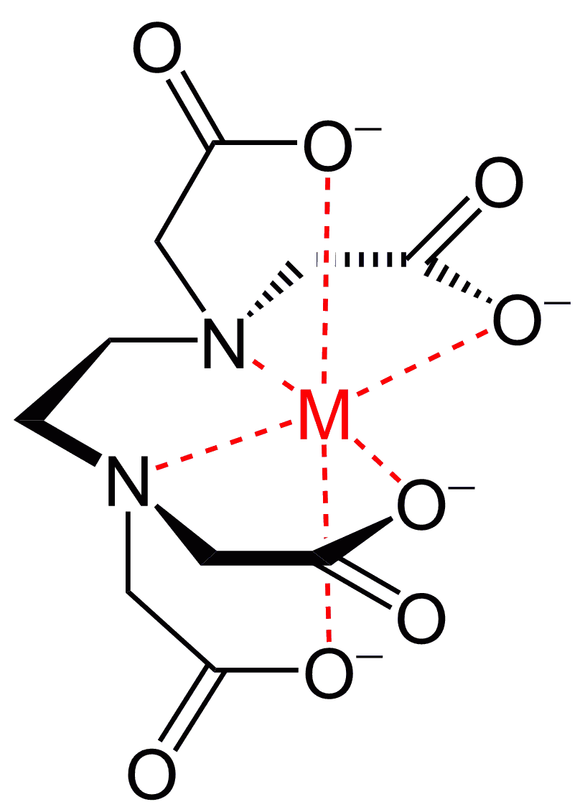
Figura 1. EDTA enlazado a un metal.
La toxicidad de los ácidos duros, blandos e Intermedios ha quedado documentada a lo largo de la historia, los médicos antiguos, tanto griegos como romanos, diagnosticaron síntomas de envenenamientos agudos por plomo mucho antes que la toxicología se convirtiera en ciencia. En la actualidad se conocen diversos padecimientos asociados a la contaminación por metales tóxicos, por ejemplo, el plomo, dentro de tales padecimientos se encuentran anomalías oculares (Fig. 2). [Aravaca, 2001]
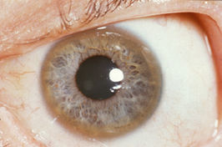
Figura 2. Anomalía de iris ocular por exceso de plomo en el cuerpo. [González, 2001]
La hidroxiapatita ha sido utilizada anteriormente en la remoción de metales tóxicos es por eso que surge la necesidad de conocer a cerca de las propiedades químicas de este material y de las posibles vías de síntesis que se puedan realizar a los más bajos costos posibles para su utilización como agente descontaminante.

2.2 Hidroxiapatita: estructura química y usos.
El término “apatita” fue aplicado por primera vez a minerales en 1788 por Werner, actualmente se refiere a una familia de cristales que responden a la fórmula M₁₀ (RO₄)₆X₂, donde M es habitualmente calcio, R fósforo y X un hidróxido o un compuesto halogenado.
Con el desarrollo de la Difracción de Rayos X (XRD por sus siglas en inglés) se confirmó en 1926, que la fase inorgánica de los huesos humanos es una apatita. La hidroxiapatita, es un compuesto inorgánico formado por átomos de calcio (Ca), fosforo (P), oxígeno (O) e hidrógeno (H), con fórmula Ca₁₀ (PO₄)₆(OH)₂, está presente en huesos y dientes confiriéndoles su dureza característica, pertenece a la familia de las apatitas, presenta una estructura hexagonal, con el grupo espacial P6₃/m. Además, se han encontrado nuevas aplicaciones en el campo de la descontaminación de especies metálicas tóxicas. [González, 2001]
La composición de la hidroxiapatita (HA por sus siglas en inglés) estequiométrica puede expresarse como Ca₁₀ (PO₄)₆(OH)₂, con una relación calcio/fosforo Ca/P = 1.67, mientras que la hidroxiapatita deficiente en calcio (CDHA por sus siglas en inglés) es Ca₉ (HPO₄) (PO₄)₅(OH), con Ca/P = 1.50. Esta última es considerada la más parecido a la de los huesos humanos. Ambos compuestos pertenecen a una serie de minerales llamados apatitas que responden a la composición Ca_{10-x}(HPO₄) _{x}(PO₄)_{6-x}(OH)_{2-x}, donde además pueden existir sustituciones isomorfas en su estructura, que se clasifican en función del grupo sustituido así:

- grupo PO₄³⁻ por iones CO₃²⁻, SO₄²⁻, CO₃·F³⁻, CO₃OH³⁻, etc.,
- catión Ca²⁺ por Mg²⁺, Pb²⁺, Zn²⁺, K⁺, etc., y
- anión OH⁻ por F⁻, Cl⁻, etc.

En la estructura sólida de la Hidroxiapatita puede observarse una estructura hexagonal periférica desde cierta perspectiva superior (fig. 3). [González, 2001]

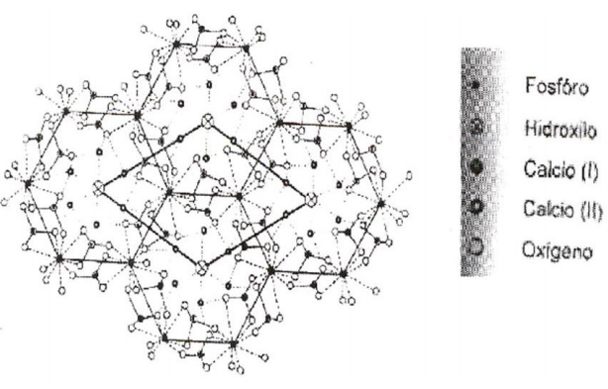

Figura 3. Arreglo atómico en la celda unitaria hexagonal de la hidroxiapatita, mostrando las posiciones atómicas del Ca, P, O e H dentro de la celda unitaria.
Figura 4. Celda unitaria de la hidroxiapatita. [González, 2001]
La hidroxiapatita (HA) es el principal componente inorgánico de los tejidos duros (huesos y dientes) tanto humanos como animales. La HA sintética muestra una alta biocompatibilidad y elevada osteointegración cuando presenta gran porosidad, debido a ello es ampliamente utilizada como material de implante óseo. Además de ser ésta su principal aplicación, es posible utilizarla, según recientes estudios, en la purificación de aguas. Mediante distintas técnicas de conformado se han producido filtros para inmovilizar metales potencialmente tóxicos del agua. La HA presenta también otras aplicaciones como: absorbente de especies orgánicas, en catálisis, sensores de humedad y CO₂. [Blardoni, 1998].
La Hidroxiapatita estequiométrica Ca₁₀ (PO₄)₆(OH)₂, se compone de un 39% en peso de calcio (Ca), 18.5% de fosforo (P) y 3.38% de hidroxilo (OH), cristaliza en un sistema hexagonal [Elliot, 1973], que pertenece al grupo espacial hexagonal P6₃/m, con simetría de rotación hexagonal y un plano de reflexión, con parámetros de celda a = b = 9,418 Å y c = 6,884 Å.
La estructura de la hidroxiapatita (Fig. 5) está formada por una disposición tetraédrica de los grupos fosfato (PO₄³⁻), que constituyen el esqueleto de la celda unitaria. Dos de los oxígenos están alineados con el eje c y los otros dos están en un plano horizontal. Dentro de la celda unitaria, los grupos fosfatos se dividen en dos planos, con alturas de 1/4 y 3/4 (alturas referidas a las distancias en que se ubican los planos perpendiculares al eje “c” donde se encuentran los iones calcio en la estructura de la hidroxiapatita formando un triángulo Fig. 5), respectivamente dando como resultado la formación de dos tipos de canales a lo largo del eje c, denotados por A y B. [Rivera, 2011]

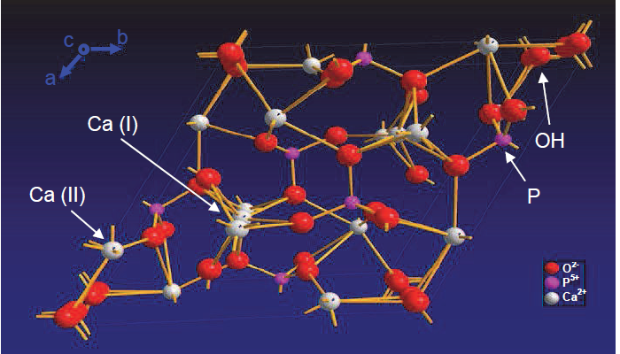
Canales tipo A formados por iones calcio tipo I
Canales tipo B formados por iones calcio tipo II
Figura 5. Estructura cristalina de la hidroxiapatita. [Rivera, 2011]
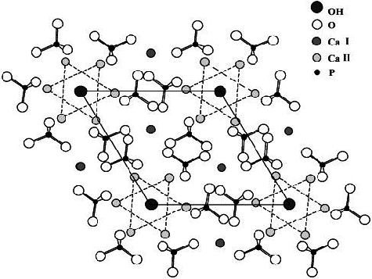
Figura 6. Planos de la estructura de la hidroxiapatita que representa los dos triángulos de calcio tipo II que recubren los canales en la estructura situados a distancias ¼ y ¾.
Las paredes de los canales tipo A están ocupadas por átomos de oxígeno del grupo fosfato y iones calcio, llamados iones calcio de tipo I [Ca (I)], que consta de dos triángulos equiláteros girados 60 grados respecto uno del otro, en las alturas de 1/4 y 3/4, respectivamente. Los canales Tipo B están ocupados por otros iones calcio, llamados iones calcio de tipo II [Ca (II)]. En la hidroxiapatita estequiométrica, los centros de los canales tipo A están ocupados por iones OH⁻, con orientaciones alternas. [Rivera, 2011]

La forma monoclínica de la hidroxiapatita está más ordenada, es termodinámicamente estable y se forma a altas temperaturas, pero nunca se ha tenido evidencia de su presencia en los tejidos calcificados. Hay que destacar que la hidroxiapatita producida biológicamente es mucho más compleja, no es estequiométrica, tiene una relación de Ca/P <1,67 y no contiene sólo los iones calcio, fosfatos y iones hidroxilo de la hidroxiapatita estequiométrica, sino también trazas de iones carbonato (CO₃²⁻) Magnesio (Mg²⁺), Sodio (Na²⁺), Flúor (F⁻) y Cloro (Cl⁻). Estas cantidades varían de acuerdo al tipo específico de tejido, que se relaciona con las propiedades y la actividad de la misma. En su orden fundamental la HA genera una estructura hexagonal. En los implantes óseos, se requiere una hidroxiapatita con una relación Ca/P menor a 1.67, ya que según los estudios [Rivera, 2011] es la que presenta mejor osteoingración (capacidad para reemplazar al hueso en los implantes óseos). Otro aspecto que debemos considerar es el grado de cristalinidad. Se ha observado que la cristalinidad en los tejidos para el esmalte de los dientes es muy alta, mientras que, en los casos correspondientes a la dentina y el hueso, es muy pobre. Esto significa que la reactividad depende del grado de cristalinidad, ya que la reactividad en la dentina y el hueso es mayor que en el esmalte de los dientes. Para fabricar materiales a base de hidroxiapatita, es necesario tener en cuenta, además de lo anterior, que las diferencias en estructura y composición de apatitas también dependen de las diferentes técnicas de síntesis, así como la temperatura y atmósfera en la que se realizan. [Rivera, 2011]
2.3 Aplicaciones biomédicas de la Hidroxiapatita
La necesidad de reemplazar, sustituir o restaurar tejido óseo dañado o perdido en diferentes partes del cuerpo ha sido un reto a lo largo de siglos. Una larga lista de materiales se ha utilizado en ese sentido: metales, polímeros, cerámicas, cristales, injertos óseos de varios tipos de fosfatos de calcio y en especial la Hidroxiapatita. [Blardoni, 1998]
La Hidroxiapatita presenta similitud fisicoquímica, es decir, mecánica con el tejido óseo (fig.7), se comporta como una estructura osteoconductiva que permite ser invadida por tejido conectivo, proveniente del hueso circundante para posteriormente osificarse, manteniendo en su interior las características porosas de su origen. [González, 2001]
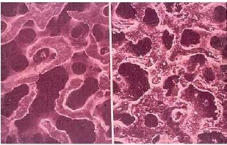
Figura 7. Cortes de tejidos de muestras de hueso esponjoso (izquierda) e hidroxiapatita (derecha), donde se observa la similitud entre ambas superficies. [Blardoni, 1998]

2.4 Hidroxiapatita en la descontaminación de metales tóxicos del agua.

En la eliminación de metales tóxicos han sido empleadas diversas tecnologías, tales como: filtración, precipitación química, intercambio iónico, adsorción con carbón activado, electrodeposición y el proceso de filtración por membrana, para eliminar los iones metálicos a partir de los efluentes. [Meski, 2011]. Las consideraciones tecno-económicas limitan la aplicación de diversas técnicas a gran escala. El proceso por intercambio iónico se ha encontrado que es un método eficaz para eliminar plomo y cadmio entre otros elementos; y además un tratamiento alternativo atractivo, especialmente si el material para la remoción es barato y fácilmente disponible. La hidroxiapatita puede remover diferentes metales como el plomo, cadmio, aluminio y cromo, también elementos como flúor y arsénico. A partir de la revisión detallada de la literatura disponible, se evidencia que un gran número de investigadores están trabajando en diversos biomateriales más baratos. [Meski, 2011]

Las principales ventajas y desventajas de estos métodos se enumeran en la tabla 3.

Tabla 3. Ventajas y desventajas de tecnologías convencionales en la remoción de metales.
Método | Desventajas | Ventajas
Precipitación Química y filtración. | En concentraciones muy altas la separación es difícil; no es eficaz y resultan lodos. | Simple y rentable.
Oxidación o reducción química. | Precursores de alto costo, los sistemas biológicos son muy lentos y sensibles al clima. | Mineralización.
Tratamiento electroquímico. | A mayor concentración mayor precio. | Recuperación de metales.
Ósmosis inversa. | Altas presiones y altos costos de la membrana. | La calidad de los efluentes para reciclar el agua.
Intercambio iónico. | Sensible a partículas. Resinas costosas. | Efectivo, efluente puro y recuperación de metales.
Adsorción. | No es muy viable para metales. | Adsorbente convencional. (carbono)
Evaporación. | Requiere mucha energía, se producen lodos y demasiado costo. | La calidad de los efluentes para reciclar el agua.

De estos materiales, la Hidroxiapatita es el más ampliamente utilizado para este propósito debido a su alta capacidad de remoción de los metales tóxicos, baja solubilidad en agua, alta estabilidad bajo condiciones de reducción y de oxidación, pero su uso está limitado debido a su alto costo.
Existen varias patentes y estudios anteriores sobre los tratamientos de purificación de aguas que describen el uso de inmovilizadores de iones, por ejemplo, zeolitas. Con el fin de bajar los costos, surge la necesidad de investigar el uso de materiales sustitutos, a partir de desechos, ricos en calcio. [Meski, 2011]

2.5 Métodos de síntesis de la Hidroxiapatita

Existen numerosos métodos para sintetizar Hidroxiapatita, entre los que cabe destacar la vía húmeda y seca, hidrólisis, procesos hidrotérmicos, preparación mecanoquímica, proceso sol-gel, vía sonoquímica, las rutas de cementos de fosfatos cálcicos y mediante emulsiones-microemulsiones. La preparación de Hidroxiapatita puede realizarse a partir de distintas materias primas, las cuales se resumen en el esquema de la Fig. 8.
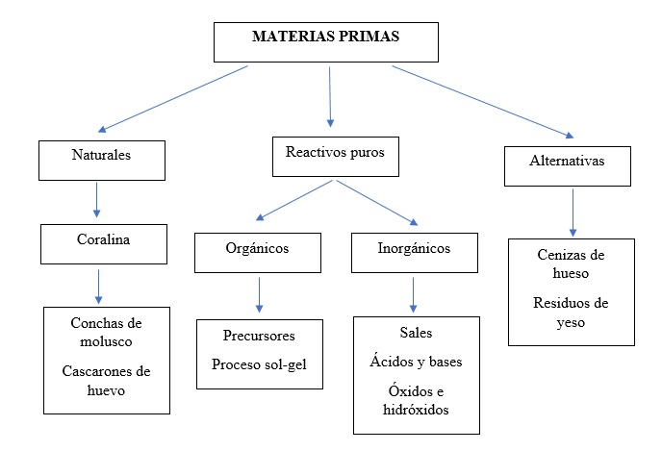Figura 8. Materias primas más utilizadas en la síntesis de hidroxiapatita.
A continuación, se detallan los métodos más importantes de síntesis y sus aplicaciones.

2.5.1 Síntesis por vía húmeda.

Es el procedimiento más ampliamente utilizado para producir grandes cantidades de polvo fino de Hidroxiapatita (HA), desde temperatura ambiente hasta 700°C. La causa por la que este procedimiento puede usarse con relativa facilidad es por la mayor insolubilidad de la HA con respecto a los fosfatos de calcio, a un pH óptimo [Meski, 2011]. Esto puede observarse en la gráfica de solubilidades de la figura 9, obtenida a partir de los productos de solubilidad de las sales de fosfatos cálcicos y las constantes de acidez del ácido fosfórico H₃PO₄. [Kasuga, 1999], estos métodos están basados fundamentalmente en la reacción de precipitación que dan lugar a la HA como producto final:

10Ca(OH)₂ + 6H₃PO₄ → Ca₁₀(PO₄)₆(OH)₂ + 18H₂O [1]

En esta reacción el parámetro más importante a controlar es el pH. Generalmente se parte de una suspensión 0.5 M de Ca(OH)₂ a la que se añade, gota a gota y lentamente, una disolución 0.3M de H₃PO₄ con agitación constante para obtener una suspensión de nanocristales de HA 0.05 M.
La forma cristalina, tamaño y superficie específica de las nanopartículas de HA dependen, en gran medida, de la temperatura a la cual transcurre la reacción y de la velocidad de adición de los reactivos. [Engin, 2000].
Por encima de una determinada velocidad de adición crítica del ácido fosfórico (H₃PO₄) se obtiene una cantidad residual de hidróxido de calcio Ca(OH)₂ sin reaccionar, debido al rápido descenso del pH provocado por la gran cantidad de ácido añadido, de forma tal que no se produce la disociación total del mismo dado que es un ácido triprótico débil y la especie predominante de iones fosfatos (PO₄³⁻), responsable de la formación de la HA estequiométrica que no está en una concentración suficiente para formarla ya que esa especie existe a pH básico.

La formación de la Hidroxiapatita deficiente en calcio (CDHA), se debe a:

- disminución anormal del pH al final de la reacción,
- aparición de un remanente de hidróxido de calcio Ca(OH)₂ sin reaccionar, y
- formación de los iones fosfatos ácidos (H₂PO₄⁻, HPO₄²⁻) que sustituyen los grupos orto fosfatos (PO₄³⁻) parcialmente. [Engin, 2000]

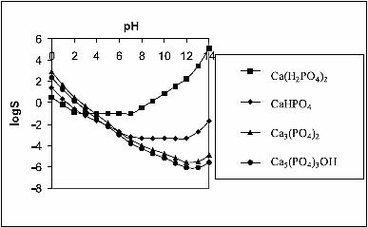
Figura 9. Solubilidad de los distintos fosfatos de calcio en todo el rango de pH.
Cuando se realiza la síntesis en condiciones de presión atmosférica y temperaturas menores de 60°C se obtienen monocristales de forma acicular (aguja), orientados según el eje c de la estructura hexagonal de la HA. Por encima de dicho valor de temperatura, las partículas se convierten en sólidos policristalinos. [Engin, 2000]

10Ca(NO₃)₂ + 6(NH₄)₃PO₄ + 2NH₃·H₂O → Ca₁₀(PO₄)₆(OH)₂ + 20NH₄NO₃ [2]

En este caso, la preparación incluye varios pasos [Hollister,2001]:

- Preparación de disoluciones de Ca(NO₃)₂ y (NH₄)₃PO₄ en concentraciones adecuadas.
- Adición de disolución de Ca(NO₃)₂ gota a gota sobre la solución de (NH₄)₃PO₄ en proporción estequiométrica (5:3), bajo agitación constante y calentamiento a 90°C.
- Adición de amoniaco NH₃·H₂O con el fin de mantener el pH superior a 9.
- Filtración y lavado, repetidas veces, del precipitado gelatinoso formado hasta pH neutro del lavado.
- Secado del precipitado a 110°C por 3 horas y calcinación a 700°C durante 3 horas.
- Dispersión del precipitado calcinado en etanol y posterior sedimentación durante 24 para dispersar el polvo.
- Secado del polvo al aire.
Las reacciones más usadas en la síntesis por vía húmeda de HA se detallan a continuación, en ellas se obtienen como subproducto sales solubles, por ende, fácilmente eliminables, donde la estequiometria en la reacción es importante para obtener una HA deficiente en calcio, aunque pueden seguirse otras rutas que involucran otros reactivos. [Wise, 1995]

5CaCl₂ + 3H₃PO₄ + H₂O → 10HCl + Ca₅(PO₄)₃(OH) [3]
5Ca(NO₃)₂ + 3KH₂PO₄ → KNO₃ + HNO₃ + Ca₅(PO₄)₃(OH) [4]
5Ca(NO₃)₂ + 3(NH₄)2HPO₄ → NH₄NO₃ + Ca₅(PO₄)₃(OH) [5]
5Ca(NO₃)₂ + 3NH₄H₂PO₄ + NH₄OH → NH₄NO₃ + Ca₅(PO₄)₃(OH [6]

También es posible partir de disoluciones acuosas de CaCl₂ y Na₂HPO_{4,} en cantidades equimoleculares, añadidas lenta y simultáneamente a agua hirviendo con agitación constante, formando un precipitado de agujas de CaHPO₄; que posteriormente tras la adición de una solución de KOH forma la HA, este precipitado debe ser filtrado con succión y lavado hasta que no contenga iones residuales, se seca a temperatura ambiente o se separa del agua mediante congelación. [Binner, 1996]
En este método de síntesis, se propone la reacción sólido-líquido como una alternativa a la obtención de HA de forma más económica. Se puede partir de residuos de yeso (CaSO₄·2H₂O) tratándolos con una disolución 0.5M de (NH₄)₂HPO₄. [Kobune, 1997]
Dicha reacción transcurre de la siguiente forma:

10CaSO₄·2H₂O + 6(NH₄)₂HPO₄ → Ca₁₀ (PO₄)₆(OH)₂ + 6(NH₄)₂SO₄ + 4H₂SO₄ + 18H₂O [7]

Desventajas del método:
- Pérdida de iones en la solución.
- Valores de Kps diferentes de los precursores.
- Costos elevados de síntesis.
- La reacción es lenta y debe aportarse calor.

2.5.2 Síntesis por vía seca o proceso cerámico (Reacción en estado sólido).

Las reacciones en estado sólido requieren elevadas temperaturas, entre 1000-2000°C, debido a la alta energía de activación que necesitan y la preparación de los reactivos en forma de polvo fino que favorece una mayor superficie de contacto. En el caso de la HA se sintetiza entre polvos que contengan iones Ca²⁺ y PO₄³⁻. Los reactivos de partida para la síntesis de la HA estequiométrica son CaCO₃ combinado con CaHPO₄·2H₂O y su forma anhidra CaHPO₄, de acuerdo a las siguientes reacciones. [Reichert, 1996]

6CaHPO₄·2H₂O + 4CaCO₃ → Ca₁₀(PO₄)₆(OH)₂ + 4CO₂ + 14H₂O [8]
6CaHPO₄ + 4CaCO₃ → Ca₁₀(PO₄)₆(OH)₂ + 4CO₂ + 2H₂O [9]

Otros autores, como Papargyris, proponen la utilización de Ca(OH)₂ en lugar de CaCO₃ para llevar a cabo la síntesis. [Papargyris, 2002]

6CaHPO₄ + 4Ca(OH)₂ → Ca₁₀(PO₄)₆(OH)₂ + 6H₂O [10]
3Ca₃(PO₄)₂ + Ca(OH)₂ → Ca₁₀(PO₄)₆(OH)₂ + 6H₂O [11]

Desventajas del método
- Pueden producirse fracciones cristalinas con distribuciones no homogéneas de tamaños de grano a pesar de las múltiples etapas de molienda.
- Requiere de temperaturas muy elevadas entre 1000-2000°C que repercuten en un gran consumo de energía, por la baja velocidad de reacción en el estado sólido entre los precursores.
- Las reacciones suelen requerir prolongados tiempos para realizarse.

2.5.3 Síntesis por hidrólisis.

Esta vía se basa en la hidrólisis de distintas sales de fosfato de calcio, algunas en forma hidratada. Puede emplearse el fosfato tetracálcico Ca₄(PO₄)₂, abreviado como TCP, que es el único fosfato de calcio más básico que la HA. Como subproducto de la reacción, cuando ésta es total, se obtiene Ca(OH)_{2.} [Portillo, 1998]

3Ca₄(PO₄)₂O + 3H₂O → Ca₁₀(PO₄)₆(OH)₂ + 2Ca(OH)₂ [12]

Para formar HA estequiométrica como fase única se debe hacer reaccionar este TCP con otros fosfatos más ácidos que la HA, tales como: H₃PO₄, Ca(H₂PO₄)₂·H₂O, CaHPO₄·2H₂O, CaHPO₄ y
Ca₈(HPO₄)₂(PO₄)₄·5H₂O. La reactividad de estos fosfatos de calcio está en función del tamaño de partícula de los reactivos y del contenido de impurezas. A continuación, se detallan algunas de las reacciones:

10Ca₄(PO₄)₂O + 4H₃PO₄ → 4Ca₁₀(PO₄)₆(OH)₂ + 2H₂O [13]
7Ca4(PO4)₂O + 2CaH₂PO₄)₂·H₂O → 3Ca₁₀(PO₄)₆(OH)₂ + 3H₂O [14]
2Ca4(PO4)₂O + 2CaHPO₄·2H₂O → Ca₁₀(PO₄)₆(OH)₂ + 4H₂O [15]
3Ca4(PO4)₂O + Ca(H₂ PO₄)₆·5H₂O → 2Ca₁₀(PO₄)₆(OH)₂ +4H₂O [16]
2Ca₄(PO₄)₂O + 2CaHPO₄ → Ca₁₀(PO₄)₆(OH)₂ [17]

De acuerdo con el diagrama de la Fig. 9, el pH de estas reacciones debe mantenerse por encima de 4,5 dado que, a partir de ese valor, inicia la formación de la HA a 25°C. [Portillo, 1998]
Para la síntesis de la HA por esta vía, generalmente se parte de fosfatos de calcio con una relación Calcio/fósforo menor que la de la HA, esta deficiencia puede ser superada aportando iones calcio con una fuente adicional. Algunos ejemplos son las mezclas de β−Ca₃(PO₄)₂, (β-fosfato tricálcico o β−TCP) + CaHPO₄·2H₂O + CaCO₃ y α−Ca₃(PO₄)₂ (α - fosfato tricálcico o α−TCP) con otros fosfatos de calcio. También se puede partir de CaHPO₄ haciéndolo reaccionar con Ca(OH)₂. [Zhang, 2001]

Otra posibilidad consistiría en partir únicamente del α−TCP, según la reacción:

10Ca₃(PO₄)₂ + 6H₂O → 3Ca₁₀(PO₄)₆(OH)₂ + 2H₃PO₄ [18]

Pero en este caso no tiene lugar tal reacción, ya que en un rango de temperaturas 60 - 100°C y pH > 7.4 se obtiene como único producto de reacción Hidroxiapatita deficiente en calcio (CDHA) (Ca/P = 1.50), con velocidad de hidrólisis muy lenta. [Zhang, 2001]
Finalmente, la HA vía hidrólisis también puede sintetizarse mezclando vigorosamente suspensiones previamente preparadas de CaHPO₄ y CaCO₃, calentando la mezcla a 90°C y secando posteriormente, el pH de esta reacción se mantiene favorable para la formación de la HA debido a que existe en el medio una basicidad suficiente que proporcionan los aniones CO₃²⁻. [Greish, 2001]

6CaHPO₄ + 4CaCO₃ → Ca₁₀ (PO₄)₆(OH)₂ + 4CO₂ + 2H₂O [19]

Desventajas del método

- Tamaño de partícula (mayor a 6 micrómetros) de los reactivos y contenido de impurezas ya que son elementos que afectan la reactividad de los fosfatos de calcio formados.
- Para obtener hidroxiapatitas estequiométricas, los precursores deben poseer un alto grado de pureza.

2.5.4 Síntesis por procesos hidrotermal.

El proceso hidrotérmico cuenta con la presencia de fase acuosa en el sistema y su principal ventaja es que el agua puede participar activamente en la reacción acelerando las velocidades de disolución, difusión, adsorción, reacción y cristalización (nucleación y crecimiento).
Los precursores responsables de la formación de la HA, en este caso, pueden ser Ca(NO₃)₂ y (NH₄)₂HPO₄. La reacción [5] ha sido descrita previamente en 2.5.1 – Síntesis por vía húmeda, en este método hidrotérmico se utilizan temperaturas en el rango 350-400°C, durante 4-10 horas en presencia de agua a pH de 7.3. [Nakano, 2001].
Otras reacciones que se siguen con el fin de obtener HA mediante el método hidrotérmico parten de CaCO₃ y otros fosfatos como CaHPO₄ y (NH₄)₂HPO₄. Como alternativa a estos reactivos se pueden utilizar (CH₃COO)₂ Ca y K₂HPO₄ o Ca(OH)₂ y Ca(H₂PO₄)₂·H₂O, en medio acuoso en el primer caso y alcohólico en el segundo. [Portillo, 1998]
Actualmente se busca aprovechar los desechos generados por muchas actividades humanas para el aprovechamiento de los recursos y contribuir a disminuir la contaminación, también, como una manera de obtener diferentes productos a un bajo costo. Debido a lo anterior surge la necesidad de buscar rutas de síntesis alternativas que permitan utilizar como precursores (reactivos) diferentes desechos agroindustriales, en este caso cascarones de huevo de gallina y conchas de moluscos.
Los esqueletos de corales utilizados son de la familia porites especie geniopora (99% aragonito) que requieren un tratamiento previo para la eliminar impurezas y materia orgánica. La reacción de transformación es compleja por llevarse a cabo en fase heterogénea y por el número de mecanismos y factores que pueden afectarla. [Portillo, 1998].
La llamada “hidroxiapatita coralina” se sintetiza a partir de la transformación hidrotérmica del coral natural (CaCO₃) en contacto con una disolución acuosa de iones fosfato (PO₄³⁻) a pH, temperatura y presión controlada siguiendo la reacción:

5CaCO₃ + 3H₃PO₄ + H₂O → Ca₅(PO₄)₃OH + 5H₂CO₃ [20]

En otros trabajos se han empleado CaHPO₄·2H₂O o Ca (H₂PO₄)₂·H₂O como fuentes de calcio y fósforo. Además, Ca (OH)₂ y CaCO₃ como fuente de calcio, pero la presencia de CaCO₃ en las suspensiones propicia la formación de carbonatoapatitas. En este proceso hidrotérmico, o su combinación con el mecanoquímico que se expone en el apartado siguiente, pueden emplearse como precursores, suspensiones de polvo de hidróxido de calcio a las que se añade lentamente (NH₄)₂HPO₄ sólido, con agitación constante y vigorosa. [Nakano, 2001]
10Ca(OH)₂ + 6(NH₄)₂HPO₄ → Ca₁₀ (PO₄)₆(OH)₂ + 12NH₃ + 18H₂O [21]

Desventajas del método
- Demanda altas temperaturas de síntesis
- Destrucción de arrecifes de coral para la obtención del carbonato de calcio.
- Difícil obtener un producto con alta pureza, debido a las impurezas y materia orgánica presente en los corales.

2.5.5 Síntesis sonoquímica.

La aplicación de ultrasonido causa cavidades en el medio acuoso donde ocurren la formación, crecimiento y colapso de microburbujas. las vibraciones ultrasónicas generadas provocan la compresión y relajación del líquido de manera alternativa ocasionando la aparición de microburbujas de vapor. Estas microburbujas (micro cavitaciones) se expanden en la etapa de descompresión e implosionan violentamente durante la compresión generando millones de ondas de choque. Este fenómeno puede estimular la reactividad de las especies involucradas y acelerar las reacciones heterogéneas entre los reactivos líquidos y sólidos. Estos procesos involucran la disolución y precipitación de sólidos a través de la reducción del tamaño de partícula y la activación superficial mediante agitación intensiva. Los reactivos que se utilizan son una suspensión de Ca (OH)₂ y una disolución de H₃PO₄, con irradiación ultrasónica que produce ondas acústicas a 20 kHz con una potencia máxima de 600 W. Se debe controlar el pH y la temperatura ya que la radiación de ultrasonidos causa calentamiento. [Kim, 2001]

La reacción transcurre a través de un intermedio, el CaHPO₄·2H₂O:
Ca(OH)₂ + H₃PO₄ → 3CaHPO₄·2H₂O [22]
3CaHPO₄·2H₂O + 2Ca(OH)₂ → Ca₅(PO₄)₆(OH)₂ + 9H₂O [23]

Para comprobar la eficacia del ultrasonido se siguió el mismo procedimiento con calentamiento a la temperatura alcanzada por el ultrasonido, ya que éstos producen un polvo de mayor superficie específica, con una distribución granulométrica más estrecha y de menor tamaño promedio de partícula. [Kim, 2001]
En la Fig. 10 se muestra, a modo de resumen, una clasificación de estos métodos en función del coste y la pureza de los productos obtenidos. [Portillo, 1998]

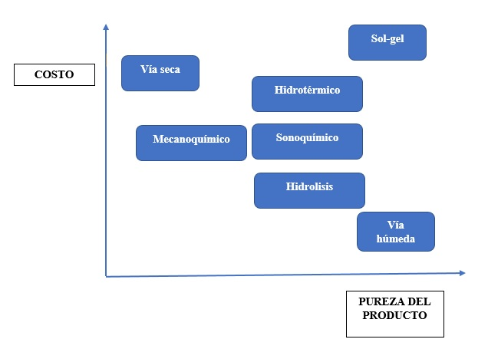
Figura 10. Clasificación de los métodos de síntesis en función del coste y la pureza de los productos obtenidos.

Desventajas del método
- Utilización de equipos de ultrasonido (Poco accesibles)
- Calentamientos indeseados producto de la aplicación de ultrasonido.
- Control minucioso del pH ya que el calentamiento producto de la radiación causa alteraciones constantes en este parámetro.

2.5.6 Síntesis por proceso sol-gel.

Si los reactivos o materiales de partida contienen impurezas mínimas el método genera productos de alta homogeneidad y pureza, además se emplean menores temperaturas de síntesis comparadas con las del proceso cerámico expuesto en la sección 2.5.2, todo lo anterior es parte de las ventajas de este procedimiento de síntesis. Las aplicaciones del método incluyen la preparación de recubrimientos, fibras y piezas de vidrio, si no se eligen apropiadamente los precursores, la formación de la fase de HA requiere alta temperatura (∼1000°C). Esto hace que la técnica sol-gel sea difícil de aplicar [Greish, 2001]
El sol se prepara poniendo a reflujo disoluciones de los precursores P₂O₅ y Ca(NO₃)₂·4H₂O en etanol:

10Ca (NO₃)₂·4H₂O + 3P₂O₅ → Ca₁₀ (PO₄)₆(OH)₂ + 20HNO₃ + 29H₂O [24]

Este procedimiento permite a los dos precursores pre-reaccionar debido a la alta reactividad que presentan las especies de fósforo en disolución etanólica. La temperatura de secado suele ser de 150°C y los tratamientos térmicos de envejecimiento se llevan a cabo en atmósfera de aire a 60°C
Para la creación de una red porosa que permita una buena distribución interna de las moléculas de hidroxiapatita se utilizan agentes espumantes. La presencia de los grupos nitrato puede garantizar la casi total descomposición de los residuos orgánicos del precursor a 500°C mediante oxidación y autocombustión. La descomposición también contribuye a la formación de la fase carbonato-hidroxiapatita. [Zhang, 2001]

Desventajas del método
- Altas temperaturas de síntesis
- Altos costos de precursores incluyendo los agentes espumantes
- Contamina el ambiente debido a la descomposición de los agentes espumantes y nitratos provenientes de los precursores de fosforo.

Tabla 4. Comparación de los diferentes trabajos relacionados con la síntesis de cerámicas porosas
Trabajo | Reactivos | Agente Espumante | Método de Síntesis | Producto Obtenido | Porosidad | Aplicación | Temperaturas de Síntesis
Comparison of a low molecular weight and a macromolecular surfactant as foaming agent for injectable self-setting hydroxyapatite foams: Polysorbate 80 versus gelatin. 2011 | (α-Ca₃(PO₄)₂ | -Polisorbato 80 (Surfactante)  -Gelatina (Proteína) | Hidrolisis del  α -TCP | CDHA | 10-360 μm | -Prótesis óseas  -Liberadores de Fármacos | 1400 °C
Ammonium hydrogen carbonate provided viscous slurry foaming—A novel technology for the preparation of porous ceramics. 2013 | CaO  H3PO4 | NH4HCO3 | Reacción de precipitación | HAp | 200 - 2 μm | -Filtros  -Soportes de catálisis | 1150 °C
Preparation of high open porosity ceramic foams via direct foaming molded and dried at room temperature. 2014 | Ca(NO3)24H2O  (NH4)2HPO4 | Proteína de cascara de pezuña de ganado | Reacción de Coprecipitación | α-Ca₃(PO₄)₂ | 100-200 μm | -Andamios de hueso | 1260 °C
Production of highly porous triphasic calcium phosphate scaffolds with excellent in vitro bioactivity using vacuum-assisted foaming of ceramic suspension (VFC) technique. 2013 | CaP | Alcohol Polivinílico | Reacción de hidrolisis | -HA  - α –TCP  -β-TCP | 312-338 μm | Andamios de hueso con bioactividad in-vitro | 1250 °C
Enhanced effect of b-tricalcium phosphate phase on neovascularization of porous calcium phosphate ceramics: In vitro and in vivo evidence. 2014 | CaP | H₂O₂ | Precipitación húmeda | -HA  -β-TCP | 30-400 μm  0.1-2 μm | Neovascularización | 1100 °C
In vitro calcium phosphate layer formation on sol-gel lasses of the CaO-SiO2 system. 199? | orto-silicato de tetra-etilo  Ca(NO₃)₂ |  | Sol-Gel | CaO-SiO₂ |  | Materiales Bioactivos | 1150 °C
Compositional Variations in the Calcium Phosphate  Layer Growth on Gel Glasses Soaked in a Simulated Body Fluid 2000 | orto-silicato de tetra-etilo  Ca(NO₃)₂ |  | Sol-gel | SiO2-CaO-(P2O5) |  | Materiales Bioactivos | 700 °C
Evolution of porosity during in vitro hydroxycarbonate apatite growth in sol-gel glasses. 2000 | orto-silicato de tetra-etilo  Trietil fosfato |  | Hidrólisis y Policondensación | glasses | 3 x10⁻³ to 1.5 x10⁻² μm | Materiales Bioactivos | 700 °C
A New Hydroxyapatite/Glass Biphasic Material: In Vitro Bioactivity  2002 | Ca(OH)₂  H₃PO₄ |  | Vía húmeda y método sol-gel | Hydroxyapatite/Glass | 0.477-0.012 μm | Materiales Bioactivos | 700 °C
Preparation and in vitro bioactivity of hydroxyapatite/solgel glass biphasic material. 2001 | orto-silicato de tetra-etilo  Trietil fosfato  Ca(NO₃) 4H₂O |  | Método de precipitación  Hidrolisis y Policondensación | -HA  - α –TCP  -β-TCP  -SiO₂ |  | Materiales Bioactivos | 700 °C  1000 °C
Aplicación de un material vitrocerámico a la biorremediación de metales pesados | Casco de vidrio, harina de huesos de animales, tierra de diatomeas, feldespatos, dolomitas. |  | Método de esponja polimérica | SiO₂-P₂O₅-CaO-Al₂O₃-X₂O  Material Vitrocerámico |  | Biorremediación de metales tóxicos  10 ppm | 1500 °C
Adsorption of cadmium by Na and Fe modified zeolitic tuffs and carbonaceous material from pyrolyzed sewage sludge. 2011 | Zeolitas, NaCl, FeCl₃ |  |  | Zeolitas modificadas con Na y Fe |  | Remoción de Cadmio  Hasta 250 ppm
Influencia del procesamiento de materiales cerámicos en su comportamiento como adsorbente de iones en aguas industriales | Residuos industriales y urbanos (Huesos y diatomeas) | Poliacrilato sódico  Carboximetil celulosa |  | P₂O₅-CaO-SiO₂ |  | Materiales de retención de iones  10 ppm | 1000 °C
Elaboration of the hydroxyapatite with different precursors and application for the retention of the lead. 2011 | CaCO₃, Cascara de huevo no calcinada y calcinada a 900 °C, Ca(OH)₂ |  | Reacción de precipitación bajo condiciones básicas.  Reacción ácido-base. | Hidroxiapatita |  | 100 ppm | 900 °C en la calcinación de la cascara de huevo.
Novel biopolymer-coated hydroxyapatite foams for removing heavy-metals from polluted water. 2011 | Trietilfosfito  Carbonato de calico. | Pluronic F127 | Método sol-gel | Hidroxiapatita | 1-400 μm | Material de remoción de metales tóxicos  400 ppm | 750 °C
Electrospun hydroxyapatite fibers from a simple sol-gel system. 2012 | Nitrato de calcio tetra hidratado  Pentóxido de fosforo | Polivinil pirrolidina | Método sol-gel | Hidroxiapatita |  | Materiales de uso médico | 700 °C

2.5.7 Método sol-gel modificado

Este método es una propuesta que se presenta para la fabricación de materiales a partir de una solución química (”sol”), que actúa como precursor de una red integrada (“gel”).
La gelificación (formación de la red porosa tridimensional) es una de las etapas del proceso sol-gel, en el cual se utiliza Pluronic en algunos casos, como agente espumante. La modificación a este proceso de síntesis fue utilizar como agente espumante la albumina de huevo, en sustitución del Pluronic (copolimero a base de óxido de etileno y óxido de propileno que funciona como agente espumante), y la eliminación de agua aplicando calentamiento con microondas, en lugar utilizar liofilizador.
2.5.8 Calcinación de la hidroxiapatita según los distintos métodos de conformado.

Las temperaturas utilizadas en la calcinación de la HA están en función del método de conformado empleado, que a su vez se elige en función de la microestructura, propiedades y aplicaciones del material. [Bonel, 1987]. Para la preparación de biocerámicas porosas de HA (70- 95% de porosidad, con tamaño de poro de 200-400 μm) usando metilcelulosa como agente espumante, se requieren tratamientos térmicos de 1250°C como temperatura máxima durante 5 horas en atmósfera de aire. El material así procesado está compuesto por una sola fase de HA y es utilizable para implantes osteointegrados y como agente de liberación controlada de fármacos en tejidos duros. [Logan, 1994]
Con el objeto de obtener un material con las mismas características que el anterior, se puede emplear otro tipo de aditivos, como gelificantes, dispersantes, surfactantes, aglomerantes, etc. La calcinación se lleva a cabo hasta temperaturas de 1350°C durante 2 horas, considerando esta temperatura adecuada para la consolidación y densificación de la matriz cerámica sin producción la descomposición de la fase cristalina de HA.[Logan,1994]
Mediante este procedimiento también se han fabricado filtros para inmovilizar metales tóxicos presentes en el agua, y en este caso las temperaturas de sinterización oscilaron entre 1000-1350°C, siendo esta última la temperatura óptima en cuanto a propiedades mecánicas se refiere. [Callejas, 2001]
Otro método importante para la preparación de cerámicas porosas es el de la esponja polimérica. En este caso, el tratamiento térmico es hasta 1250°C/1hora. Manteniendo la temperatura a 500°C/1h se puede conseguir, mediante combustión, la eliminación total del sustrato polimérico, que es la mayor limitación de este proceso. [Chu, 2001]

2.6 Caracterización térmica y espectroscópica.

En todo trabajo químico es importante identificar o caracterizar las especies químicas involucradas, ya sea en su calidad de reactivos o como productos, en tal sentido es vital seleccionar las técnicas instrumentales idóneas para cuantificar la respuesta que genera la molécula, o parte de ella, ante la interacción con un agente perturbador.
La naturaleza del presente estudio implica la caracterización molecular mediante dos tipos de técnicas a saber:
Análisis térmico con énfasis en termogravimetría, y análisis espectroscópico, mediante empleo de radiaciones X, infrarroja, así como espectrometría de masa y microscopia electrónica de barrido. Antes de describir las técnicas de caracterización de reactivos, productos y análisis de remoción de plomo, se enumeran las que se aplicarán en cada caso:

Reactivos
- Análisis Térmico (Termogravimetría)
- Difracción de Rayos X
- Absorción Atómica.

Productos
- Difracción de Rayos X
- Espectroscopia Infrarroja
- Microscopia electrónica de barrido
- Porosimetría de mercurio

Pruebas de Remoción
- Espectroscopia de Absorción Atómica
- ICP-Masas

2.6.1 Análisis Térmico (Termogravimetría TG)

El análisis térmico comprende un conjunto de técnicas que analizan el cambio de comportamiento de una muestra, cuando es sometida a un proceso programado de barrido de temperatura en atmósfera controlada: calentamiento o enfriamiento. El objetivo es establecer una relación entre la temperatura y las propiedades físicas del material. El resultado de estas medidas son las curvas de análisis térmico (Termogramas), cuyas características están relacionadas con los eventos térmicos que se desarrollan en ella. Una de las técnicas en este análisis es la Termogravimetría (TG), se basa en la medida de la variación de masa de una muestra cuando es sometida a un programa de temperatura en una atmósfera controlada. La variación de masa puede ser debido a pérdida o ganancia de masa.
En cambio, el Análisis Térmico Diferencial (DTA) mide la diferencia de temperatura entre la muestra y un material de referencia (térmica, física y químicamente inerte) en función del tiempo o de la temperatura, cuando dicha muestra se somete a un programa de temperatura en una atmósfera controlada. Es una técnica cualitativa que indica la temperatura a la cual tiene lugar el cambio energético en estudio y si el proceso es endotérmico o exotérmico. Sin embargo, con un adecuado calibrado es posible convertirla en semicuantitativa y obtener información del calor involucrado en el proceso. [Ferrer, 2000]

Algunas aplicaciones del análisis térmico son:
- Estudios de descomposición y estabilidad térmica.
- Estudios composicionales.
- Determinación de purezas.
- Determinación de contenido en humedad, materia volátil, cenizas y carbono fijo.

2.6.2 Difracción de rayos X (XRD)

La difracción de rayos X es un método analítico que permite estudiar la estructura de los componentes cristalinos presentes en las muestras, con cierto grado de periodicidad en la disposición tridimensional de sus átomos, moléculas o iones constituyentes. Para ello se emplea una radiación con un tamaño de longitud de onda comparable a la distancia interatómica del enlace. Es una técnica especialmente útil en el seguimiento de cambios estructurales, identificación y cuantificación de las fases cristalinas en el material.
La técnica consiste en irradiar la muestra en estudio con rayos X monocromáticos emitidos por tubos de molibdeno o cobre, Mo (λ = 0,74 Å) o Cu (λ =1,5 Å), de tal forma que el material dispersa los haces de radiación con diferentes ángulos, que corresponden a cada una de las distancias interatómicas presentes. [Hammond, 2000]. De acuerdo con la ley de Bragg, al incidir un haz monocromático de rayos X sobre un monocristal o polvo se producen interferencias constructivas, con concordancia de fase en ciertas direcciones privilegiadas del haz difractado, que definen los valores de los distintos ángulos de Bragg, cuya posición se considera como huella de identidad del sólido ordenado. Estos resultados dependen tanto de la longitud de onda y del ángulo de incidencia, como de la regularidad y distancia entre los diferentes planos que definen la red cristalina. Debido a la naturaleza repetitiva del cristal, sus planos estarían separados entre sí por distancias constantes d, como se observa en la figura 11.
Los dos haces de rayos X, de longitud de onda λ, inciden en fase sobre los planos imaginarios, con un ángulo de incidencia θ y forman un frente de ondas (Fig. 11, primera línea verde de la izquierda). [Hammond, 2000]

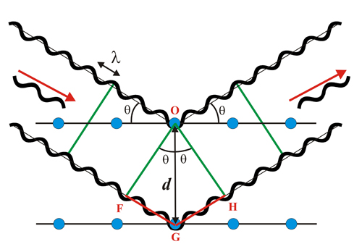
Figura 11. Condición para que se cumpla la ley de Bragg.
Para que exista reflexión cooperativa es necesario que tras la reflexión ambos haces sigan estando en fase (última línea verde de la derecha, como se observa en la figura), situación que solo ocurrirá si la diferencia de caminos recorridos por los frentes de onda OF y OH (frentes de onda antes y después de la reflexión) es un número entero de veces la longitud de onda.
Esta condición equivale a decir que la suma de los segmentos FG y GH corresponde a un número entero n de veces la longitud de onda λ.

FG + GH = n λ (1) pero FG = GH y sen θ = FG/d, es decir: FG = d senθ
lo anterior convierte la expresión (1) en:
2 d sen θ = n λ (1)
conocida como ley de Bragg.
Cuando los frentes de onda emergentes (tras la reflexión) están en fase, se observará intensidad reflejada, es decir, se estará cumpliendo la ley de Bragg.
Sin embargo, cuando el ángulo de incidencia (θ) de los rayos X no cumple la ley de Bragg, los haces emergentes dejan de estar en fase (Fig. 12, línea verde de la derecha), y se anulan entre sí, por lo que no se observará intensidad reflejada.

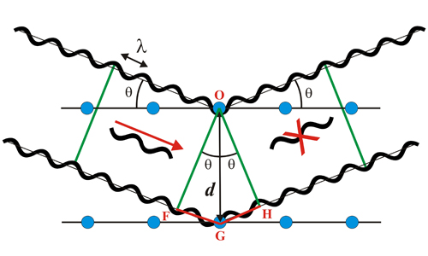
Figura 12. Condición bajo la que no se cumple la ley de Bragg.

Relación ley de Bragg y ecuaciones del sistema cristalino hexagonal para calcular parámetros de red.
La ley de Bragg puede relacionarse con las ecuaciones que satisfacen los diferentes sistemas cristalinos, para calcular los parámetros de red; para ello actualmente los equipos emplean un software.
A partir de la ley de Bragg se obtiene:
$d=\frac{λ }{2\sin{∅}}$ (2)

Para el caso del sistema hexagonal, la ecuación que lo satisface es:
$\frac{1}{d_{2}}=\frac{4(h^{2 }+hk+k^{2})}{3a^{2}+\frac{1^{2}}{c^{2}}}$ (3)
Dónde: d representa las distancias interplanares que relaciona esta ecuación con la ley de Bragg, h y k los índices de Miller, propios de cada pico de difracción, a y c parámetros de red; para el sistema hexagonal tenemos:
$$a=b≠c$$
Despejando los parámetros de red a y b de la ecuación 3, se obtiene:
$a= \sqrt{\frac{4}{3}d^{2} \left(h^{2}+hk+k^{2}\right)-\frac{1}{c^{2}}}$ (4)
$c=\sqrt{\frac{1}{4\left(h^{2}+hk+k^{2}\right)\left(d^{2}\right)-3a^{2}}}$ (5)

Despejados los parámetros a y c, se sustituye una incógnita en función de la otra para poder resolver las ecuaciones, obteniendo:
$a=\sqrt{d^{2}(h^{2}+hk+k^{2})(\frac{1}{3}+1)}$ (6)
$c=\sqrt{4\left(h^{2}+hk+k^{2}\right)\left(d^{2}\right)-3a^{2}}$ (7)
De esta manera, conociendo los índices de Miller mediante el patrón de difracción de rayos x, y calculando el valor de d, mediante la ecuación que satisface la ley de Bragg, ecuación (3), se pueden conocer los valores de los parámetros a y c.
En monocristales, la técnica de difracción proporciona la información necesaria para resolver estructuras cristalinas relativamente grandes. Otro aspecto que considerar es que los catalizadores heterogéneos suelen consistir en fases microcristalinas, de tal forma que mucha información sobre su comportamiento frente a la difracción se encuentra fuertemente solapada, lo cual hace necesario recurrir a la técnica de difracción por el método convencional de polvo (Debye-Scherrer). [Hammond, 2000]. El método de Rietveld, también es aplicable a estos estudios, consiste en ajustar un modelo teórico a un patrón experimental de difracción de rayos X utilizando el método de mínimos cuadrados, hasta obtener el mejor ajuste entre ambos. La diferencia entre ellos se denomina residuo.
El método de Rietveld implica los siguientes pasos:
1. Generar una lista de los picos.
2. Calcular el [hkl] para el modelo.
3. La altura de los picos son generados [hkl]² *multiplicidad.
4. Añadir una función al pico y el ruido de fondo.
5. Optimizar el modelo, ancho de los picos, etc. Para mejorar el ajuste.
El método Rietveld permite obtener información sobre el tamaño de cristal, así como cuantificar el medio de los cristales (d) presentes en una muestra en polvo, en relación a la mitad de altura (B) de las líneas del difractograma, por medio de la ecuación de Debye-Scherrer:
$d=\frac{0,9 λ}{B_{2θ}.\cos{θ max}}$ (8)
Donde θ es la posición angular del máximo de la línea de difracción y λ la longitud de onda de la radiación empleada. Esta expresión supone que el único factor que afecta a la extensión angular de la reflexión es el tamaño del cristal, es decir, los picos de difracción muy estrechos se corresponden con partículas grandes y cristalinas, mientras que los picos ensanchados lo hacen con partículas pequeñas o amorfas, donde el número de planos paralelos disponibles es insuficiente para obtener una línea de difracción aguda. No obstante, otros factores como la desalineación del difractómetro, una fuente de rayos X no monocromática, o la no idealidad de los cristales (tensiones y deformaciones cristalinas), contribuyen a este ensanchamiento. [Hammond, 2000]

En la práctica, se realiza la corrección del ensanchamiento instrumental mediante la obtención del difractograma de un material altamente cristalino de referencia, habitualmente silicio de alta pureza. Atendiendo a la forma del pico, como paso previo a la corrección instrumental, si ésta es gaussiana la anchura corregida se deduce de la diferencia cuadrática entre la anchura observada (medida) y la de referencia (instrumental) según:

$$B_{2θ}=\sqrt{B_{2} medida-B_{2} instrumental}$$

El parámetro de red se puede determinar a partir de la siguiente ecuación:

$$a_{fcc}=\frac{\sqrt{h^{2 }+ k^{2 }+i^{2 }λ}}{\sin{θ_{max}}}$$

2.6.3 Espectroscopia infrarroja con transformada de Fourier (FTIR).
Es un tipo de espectrofotometría de absorción en el rango de la región infrarroja del espectro electromagnético. La espectroscopia infrarroja se basa en el hecho de que los enlaces químicos de las sustancias tienen frecuencias de vibración específicas, que corresponden a diferentes niveles de energía de la estructura molecular. Estas frecuencias dependen de la cantidad de energía potencial de la molécula, la geometría molecular, las masas atómicas y, posiblemente, el acoplamiento vibracional. Al igual que las demás técnicas espectroscópicas, puede ser utilizada para identificar un compuesto (a través de los modos vibracionales de los grupos funcionales presentes) o investigar la composición de una muestra (enfoque cuantitativo). Si la molécula recibe radiación con la misma energía que la requerida por el modo de vibración, será absorbida y observada bajo determinadas condiciones, como se expone a continuación. Para que una vibración aparezca en el espectro infrarrojo, la molécula debe someterse a un cambio en su momento dipolar durante la vibración. Los enlaces pueden vibrar de seis maneras: estiramiento simétrico, estiramiento asimétrico, tijeras, rotación, giro y oscilación [Reyes-Gasga, 2000]
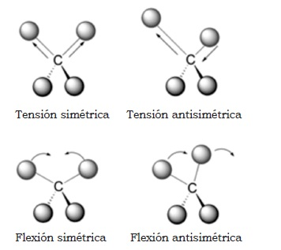
Figura 13. Diferentes tipos de vibraciones que experimentan las moléculas en el espectro infrarrojo.
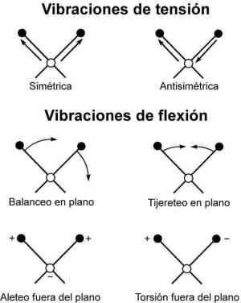
Figura 14. Vibraciones de tensión y flexión que experimentan las moléculas en el espectro infrarrojo.
Con el fin de hacer medidas en una muestra, se transmite un rayo monocromático de radiación infrarroja a través de la muestra, y se registra la cantidad de energía absorbida (o emitida). Repitiendo esta operación en un rango de longitudes de onda de interés (por lo general, 4000-400 cm-1) se puede construir un espectro con base en la absorbancia o transmitancia de la estructura en estudio. [Reyes-Gasga, 2000]. Con esta técnica será posible identificar la hidroxiapatita por medio de las señales o bandas en el infrarrojo de sus grupos característicos a determinadas longitudes de onda, tales como el hidroxilo (3420 cm⁻¹ ⁾ y los iones orto fosfato (tres señales a 2033 cm⁻¹, 1046 cm⁻¹, 486 cm⁻¹)

Identificación de compuestos inorgánicos mediante espectroscopia infrarroja.
Es muy común encontrar en la mayoría de trabajos, la aplicación de la espectroscopia infrarroja en la identificación de compuestos orgánicos, sin embargo, esta técnica también se utiliza para la identificación de compuestos inorgánicos.
En compuestos inorgánicos, cualquier muestra con enlaces covalentes tiene algún tipo de vibración en el espectro, es fácil de estudiar los gases, líquidos, sólidos o disoluciones. Las vibraciones moleculares producen oscilaciones en las cargas eléctricas con frecuencia gobernadas por las vibraciones normales del sistema. Un dipolo molecular oscilante puede interaccionar directamente con una radiación electromagnética de la misma frecuencia, produciendo la absorción de energía por resonancia. Estas absorciones aparecen en el infrarrojo y presentan diversas aplicaciones como el estudio de cinéticas de reacción y determinación de pureza de algunas sustancias.
A continuación, se presentan un ejemplo de aplicación del FTIR en la identificación de compuestos inorgánicos.
Se presentan los espectros FTIR de cuatro muestras calcinadas M1, M2, M3 y M4 que se muestran en la Figura 15 y 16. Los picos principales de absorción de IR pueden ser atribuidos a los siguientes grupos funcionales]. Vibraciones características de grupos fosfatos se muestran como una banda ancha localizada entre 960 y 1050 cm⁻¹, correspondientes a deformación axial simétrica, con un hombro a 1087 cm-1 correspondiente a la deformación axial asimétrica. Dos picos bien definidos surgen alrededor de 565 y 601 cm⁻¹ para el modo de deformación angular asimétrica. El grupo hidroxilo (OH⁻) presenta un modo de vibración que aparece alrededor de 634 cm⁻¹ para el tipo deformación angular y en 3570 y 3580 cm⁻¹ para el tipo axial. Una banda ancha extendida en el rango de 2500 a 3700 cm⁻¹ es observada. La misma se correspondería con vibraciones axiales de la molécula de agua (H₂O) y otro pequeño pico para 1620 cm⁻¹ para el modo de deformación angular de la misma molécula. Se observan picos adicionales correspondientes probablemente al grupo CO₃⁻², que aparecen de 1415 a 1462 y un pico pequeño a 875 cm⁻¹, para la Hap carbonatada tipo-B. Pero la banda del grupo CO₃⁻² se extiende hasta 1550 cm⁻¹ lo que podría indicar también la presencia de Hap carbonatada tipo-A. [Santos, 1995]
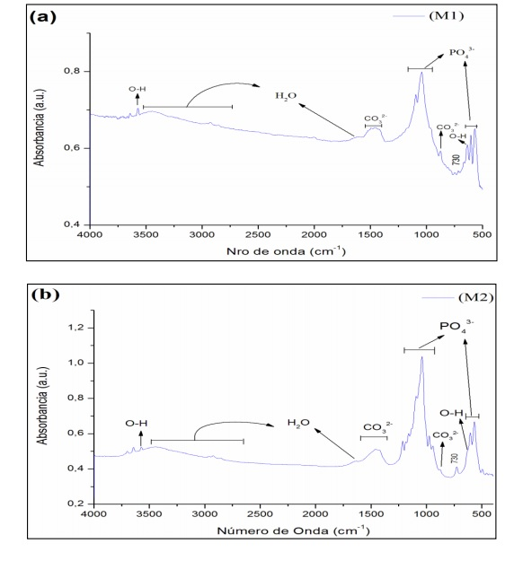
Figura 15. Espectros FTIR de muestras M1 y M2 de Hidroxiapatita.
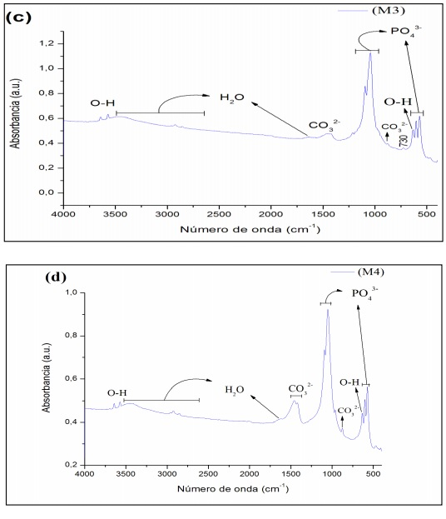
Figura 16. Espectros FTIR de muestras M3 y M4 de Hidroxiapatita.

2.6.4 Microscopia electrónica de barrido (SEM)
El Microscopio electrónico de barrido o SEM (Scanning Electron Microscopy), utiliza un haz de electrones en lugar de un haz de luz para formar una imagen ampliada de la superficie de un objeto (Fig.17). Es un instrumento que permite la observación y caracterización superficial de sólidos inorgánicos y orgánicos. Tiene una gran profundidad de campo. (La profundidad de campo se puede definir como la distancia entre el punto más próximo y el más alejado del objeto que aparecen aceptablemente nítidos. [Rosales, 2006]

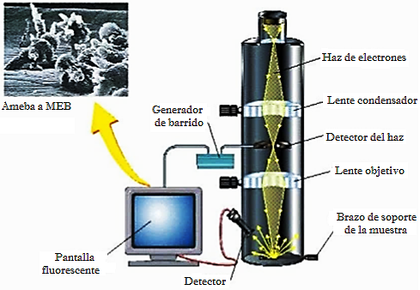
Figura 17. Imagen de funcionamiento de la microscopia electrónica de barrido.

Esta técnica permite realizar los siguientes estudios:
- Análisis morfológico superficial mediante imagen de electrones secundarios (SE) y análisis de composición y topografía mediante imagen de electrones retrodispersados (BSE).
- Análisis morfológico y químico de: a) materiales conductores en modo de alto vacío, b) materiales no conductores en modo de bajo vacío y c) modo de transmisión (STEM).
- Media y alta resolución hasta 500,000 X de magnificación y 1 nm de resolución.
- Análisis elemental por EDS (se pueden identificar elementos desde 1% wt, desde el carbono hasta einstenio).
- Determinación de tamaño de partícula.
- Análisis de falla de materiales en general.
- Determinación elemental de contaminantes en materiales sólidos (cerámicos, metálicos, polímeros, dispositivos electrónicos, recubrimientos, etc.).
- Mapas de Rayos-X en imagen de electrones secundarios o retrodispersados, los cuales permiten conocer la distribución de elementos presentes.
- Determinación de textura en materiales cristalinos (se requiere conocer la cristalografía del material a analizar y una preparación especial).
- Estudio de interfase en materiales, valoración del deterioro de materiales.
- Comparación morfológica y de composición química de materias primas, materiales, productos finales, etc.
La microscopía electrónica de barrido y de transmisión son utilizadas como las técnicas más versátiles en el estudio y análisis de las características microestructurales de objetos sólidos. Estas técnicas permiten observar muestras relacionadas con el campo de la ciencia de materiales y de materiales biológicos. Otra característica importante de microscopía electrónica de barrido (SEM) es que se observar muestras en tres dimensiones (En el microscopio de barrido el haz de electrones se utiliza como una sonda que recorre (escanea) la superficie externa de la muestra y se genera una imagen construida con las lecturas de dicho haz mientras recorre la muestra, lo que da lugar a una imagen que da la sensación de profundidad en contraste con la Microscopía Electrónica de Transmisión (TEM) en donde las muestras son observadas en dos dimensiones (En el microscopio de transmisión el haz de electrones atraviesa la muestra igual que la luz atraviesa un porta objetos en el microscopio óptico, y en la pantalla fluorescente o cámara digital se proyecta una imagen bidimensional de la estructura interna), lo cual representa una pérdida en información relacionada con el espesor. Además de que para ésta última técnica la preparación de la muestra debe ser lo suficientemente delgada como para ser transparente al haz de electrones. La versatilidad de la microscopía electrónica de barrido respecto a transmisión es debida la gran variedad de interacciones que sufre el haz de electrones en el espécimen y la preparación. Las interacciones pueden dar información sobre la composición del espécimen, topografía, cristalografía, potencial eléctrico, campo magnético local, etc.
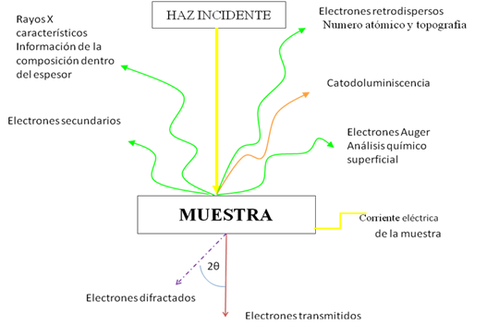
Figura 18. Interacción de los electrones con la muestra en Microscopia Electrónica de Barrido (SEM).

A partir de la figura 18 se definen los siguientes aspectos:
Electrones secundarios: Son electrones de baja energía (decenas de eV) que resultan de la emisión por parte de los átomos constituyentes de la muestra (los más cercanos a la superficie) debido a la colisión con el haz incidente. Permiten obtener una imagen de topografía “iluminada” desde el detector.
Electrones retrodispersados: Son electrones del haz incidente que han interaccionado (colisionado) con los átomos de la muestra y han sido reflejados. La intensidad de ambas emisiones varía en función del ángulo que forma el haz incidente con la superficie del material, es decir depende de la topografía de la muestra. Permiten obtener una imagen topográfica además de composicional.
Electrones Auger: Cuando un átomo pierde un electrón de sus niveles más internos, cercanos al núcleo, debido a la acción de un bombardeo mediante rayos X, otro electrón, de un nivel superior, pasa a ocupar el lugar del primer electrón; emitiendo una energía en forma de fotón característica, o directamente se pierde un segundo electrón, perteneciente a las capas exteriores de dicho átomo. Este es el denominado efecto Auger. El electrón emitido como consecuencia de la pérdida del primer electrón, es llamado electrón Auger.
Los dos tipos de microscopía (SEM y TEM) deben trabajar en un sistema de vacío tal que permita el viaje del haz de electrones a través de la columna. El sistema de vacío en general es similar. Dependiendo de las necesidades del equipo y las técnicas a utilizar será el nivel de vacío requerido.

Determinación de distribución y tamaños de poro mediante SEM.
Utilizando una escala, puede determinarse el tamaño de los poros presentes en una muestra haciendo uso de una micrografía, como se muestra en la figura 19.

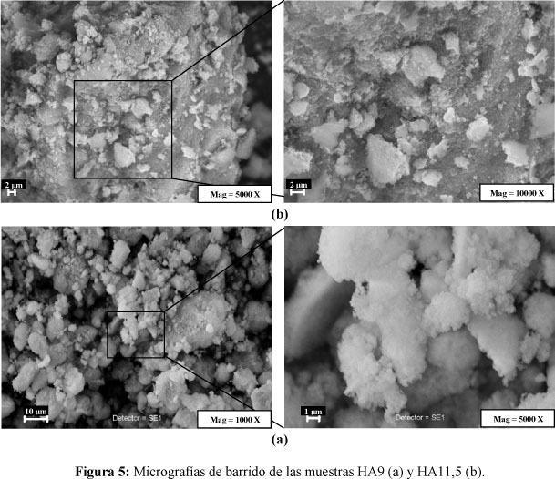
Figura 19. Distribución de poros y tamaño de partícula en una muestra de hidroxiapatita.

La figura 19, muestra morfologías diferentes, en los que la muestra (b) está constituida por aglomerados de 3-10 μm a su vez formados por partículas de 1 μm y la muestra (a) contiene aglomerados de más de 50 μm formados de partículas de 5 μm. La determinación se realiza a través del software incluido en el equipo o se calcula utilizando la escala de la imagen.

2.6.5 Porosimetría de Mercurio

La Porosimetría por inyección de Hg es una técnica utilizada en la caracterización del sistema macroporoso de los materiales. Se basa en la aplicación de presión para forzar la entrada del mercurio en el entramado poroso del sólido. Esta técnica se utiliza en el estudio de materiales que presentan poros de diversos tamaños; con este análisis se determina el área, el volumen de los poros y se calcula la distribución de la porosidad del material. [Javier, 2002]. Se basa en los fenómenos de capilaridad generados por los líquidos que no mojan los sólidos con los que están en contacto. Así, un líquido como el mercurio que no penetra espontáneamente en los conductos capilares precisa una presión "p" para su introducción que es inversamente proporcional al radio "r" de los mismos:
$$r=2 σ\cos{α/p}$$
Dónde: " σ " es la tensión superficial del mercurio, y " α " el ángulo de contacto sólido-líquido.
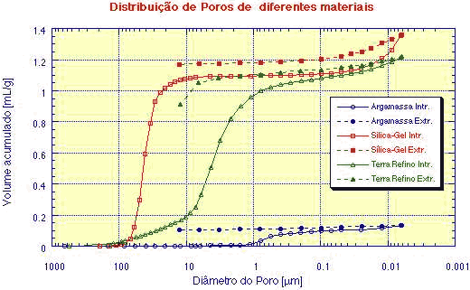
Figura 20. Distribución de poros de diferentes materiales utilizando Porosimetría de mercurio.
.

2.6.6 Espectroscopia de absorción atómica. (AAS)

La espectroscopia de absorción atómica (a menudo llamada espectroscopia AA o AAS, por Atomic absorption spectroscopy) es un método instrumental que permite medir las concentraciones específicas de un material en una mezcla y determinar una gran variedad de elementos. Esta técnica se utiliza para determinar la concentración de un elemento particular (el analito) en una muestra y puede determinar más de 70 elementos diferentes en solución o directamente en muestras sólidas utilizadas en farmacología, biofísica o investigación toxicológica. Es un método instrumental que está basado en la atomización del analito en matriz líquida y que utiliza comúnmente un nebulizador pre-quemador (o cámara de nebulización) para crear una niebla de la muestra y un quemador con forma de ranura que da una llama con una longitud de trayecto más larga, en caso de que la transmisión de energía inicial al analito sea por el método "de llama". La niebla atómica es desolvatada y expuesta a una energía a una determinada longitud de onda emitida ya sea por dicha llama, o una Lámpara de Cátodo hueco construida con el mismo analito a determinar o una Lámpara de Descarga de Electrones (EDL). En AA la cantidad de luz absorbida después de pasar a través de la llama determina la cantidad de analito existente en la muestra. Hoy día se utiliza frecuentemente horno de grafito para calentar la muestra a fin de desolvatarla y atomizarla, aumentando la sensibilidad. El método del horno de grafito puede también analizar algunas muestras sólidas o semisólidas. Debido a su buena sensibilidad y selectividad, sigue siendo un método de análisis comúnmente usado para ciertos elementos traza en muestras acuosas. [Piñeda, 1998]
Mediante esta técnica se determinará concentraciones de plomo en aguas para comprobar si la espuma de hidroxiapatita ha captado dicho metal presente en el agua contaminada.
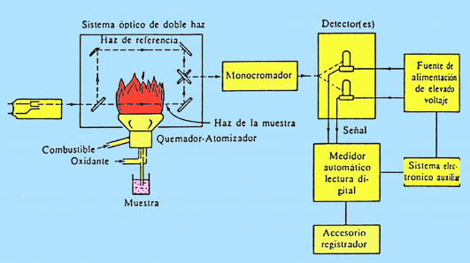
Figura 21. Esquema de funcionamiento del equipo de espectroscopia de absorción atómica.

2.6.7 Espectroscopia de masas con plasma de acoplamiento inductivo (ICP-MS)

La técnica de espectroscopia de masas con plasma de acoplamiento inductivo ICP-MS (del inglés: Inductively Coupled Plasma Mass Spectrometry) es una variante de las técnicas de análisis por espectrometría de masas.

Las ventajas principales de esta técnica radican en la alta precisión, bajos límites de detección y bajo costo económico, analizando la mayoría de los elementos e isótopos presentes en la tabla periódica de manera simultánea en no más de un par de minutos. Es por lo tanto una técnica ideal en el análisis de aguas, lixiviados de rocas y minerales, alimentos etc.

Además, desde los últimos años la utilización del LASER (del inglés: Light Amplification by Stimulated Emission of Radiation), acoplado al ICP-MS, permite el análisis de elementos trazas y tierras raras en minerales, fósiles, metales, semiconductores, etc., en un área de muestra de hasta 50 µm, aspecto de interés en el presente trabajo para el estudio de remoción de iones de plomo.
La técnica de ICP-MS combina dos propiedades analíticas que la convierten en un potente auxilio en el campo del análisis de trazas multielementos. Por una parte, obtiene una matriz libre de interferencias debido a la eficiencia de ionización del plasma de Ar y por otra parte presenta una alta relación señal-ruido característica en las técnicas de espectrometría de masas.
El plasma de acoplamiento inductivo de argón es usado como una fuente muy eficaz de iones en su estado M⁺. El espectro de masas de esta fuente de iones es medido por medio de un espectrómetro de masas cuadrupolar (Fig.22). Esto es posible mediante una zona de interface capaz de introducir los iones del plasma a través de un orificio (Cono) por medio de una unidad de vacío diferencial y posteriormente dentro del filtro cuadrupolar de masa (Skimmer).

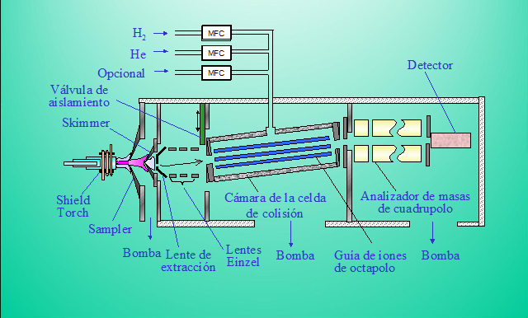
Figura 22. Imagen de Espectrómetro de masas con plasma de acoplamiento inductivo.
3. PARTE EXPERIMENTAL
3.1 Recolección, lavado y trituración de conchas de molusco y cascarones de huevo de gallina.
El proceso experimental inicia con la toma de decisión del tipo de materia prima, como fuente de carbonato de calcio (CaCO₃), escogiéndose la concha de molusco y cascarón de huevo de gallina.
Además de ubicar los sitios de recolección: playa El Palmarcito, ubicada en el departamento de La Libertad, en la zona costera de El Salvador. Los cascarones de huevo en diferentes viviendas de la cabecera departamental de Santa Ana, en el occidente del país. Se recolectaron 5 Lb de exoesqueletos de molusco Anadara tuberculosa (Fig. 23) e igual cantidad de cascarones blancos de huevo de gallina (Fig.24)

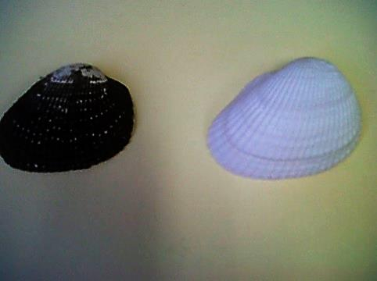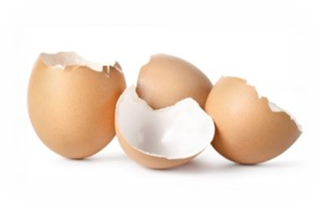
Figura 23 Conchas de molusco, sin lavar Fig. 24 Cascarones de huevo de gallina
(oscura) y lavada (blanca). Anadara tuberculosa.

Después de recolectados los materiales de partida (aproximadamente 10 libras de cada uno para todo el trabajo) se lavaron con agua para eliminar de partículas presentes y después fueron tratados con 1 litro de peróxido de hidrógeno al 30% durante 24 horas. Luego de esto se trituraron en un mortero con pistilo. (Fig. 25)

3.2 Tamizado
El material triturado se tamizó hasta un tamaño de partícula de 63 µm. (Fig. 26)

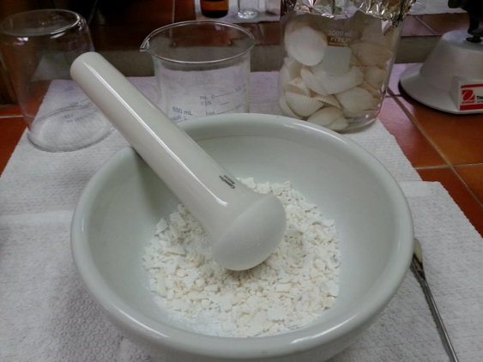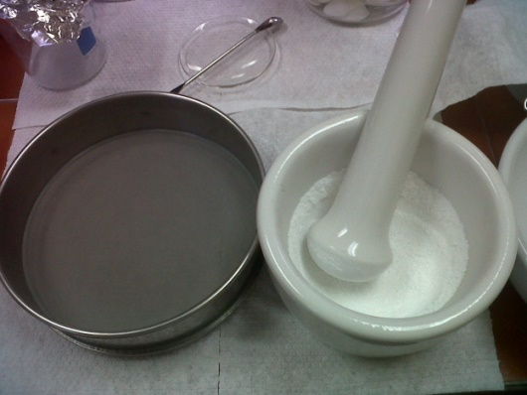
Figura 25. Material triturado Figura 26. Tamiz de 63 micrómetros

3.3 Cuantificación de carbonato de calcio contenido en conchas y cascarones.
Se tomó una muestra de material pulverizado de conchas y otra de cascarones tamizados a 63 µm, se utilizó difracción de rayos X y Termogravimetría para cuantificar el carbonato de calcio presente, tal como se explica en el apartado 1.1 de los resultados del presente trabajo.

3.4 Síntesis de la hidroxiapatita macroporosa.
3.4.1 Síntesis del sol (Fig. 27)
Fue pesada la cantidad de material de conchas y cascarones correspondiente a 4 gramos de carbonato de calcio CaCO₃, después se agregaron en 5.54 mL de ácido nítrico concentrado, HNO₃ concentrado, contenido en un vaso de precipitados de 250 ml con agitación para obtener una disolución de nitrato de calcio Ca(NO₃)₂ 4M, adicionando posteriormente 10 ml de agua destilada H₂O y se transfirió la disolución a un balón volumétrico de 25 mL hasta aforar.
En un Erlenmeyer de 25 mL, se agregaron 2 mL de agua destilada y luego con mucha precaución 4 mL de trietil fosfito (TIP) (como fuente de PO₄³⁻), con agitación durante 15 minutos.
Se Agregó la solución de nitrato de calcio Ca(NO₃)₂ preparada con anterioridad a la disolución de trietil fosfito con agitación durante 30 minutos a una temperatura de 30 °C.
Después se trasladó la disolución a la estufa a 60 °C durante 12 horas. Lo anterior favoreció buscar el mejor tiempo de envejecimiento para promover una distribución adecuada de la hidroxiapatita en la red porosa.
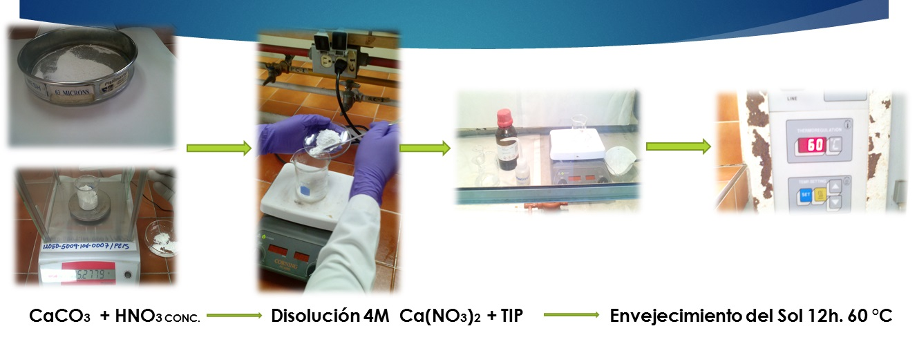Figura 27. Esquema de síntesis del sol. Muestra los cascarones y conchas tamizados, posteriormente la preparación de las disoluciones de nitrato de calcio Ca(NO₃)₂ y la respectiva adición de trietil fosfito. Por último, el envejecimiento en mufla por 12 horas a 60°C.

3.4.2 Conformado de la espuma
Transcurridas las 12 horas de envejecimiento, se sacó el sol de la estufa, agregando después diferentes cantidades de disolución a diferentes cantidades de albúmina de huevo previamente obtenida de los huevos de gallina. (Fig. 28). Las cantidades se muestran en la tabla N°5.

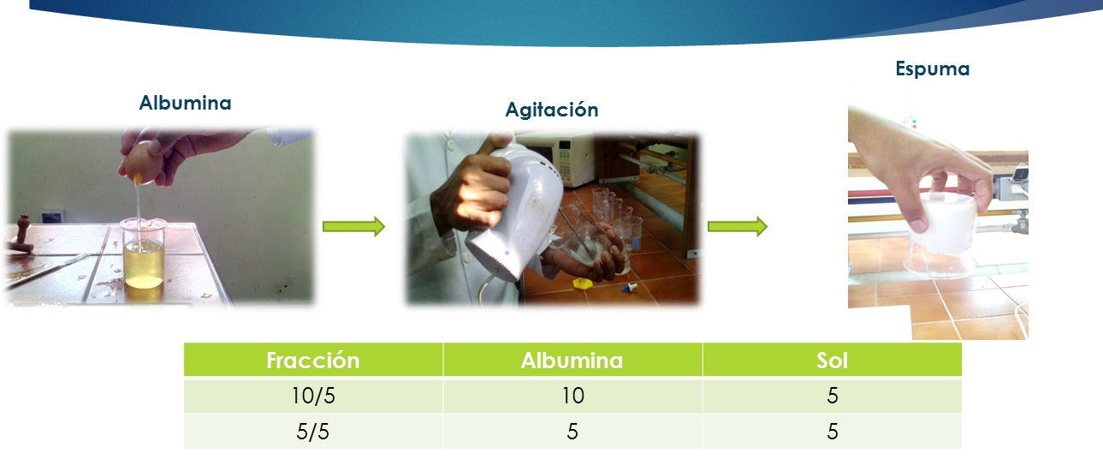Figura 28. Conformado de la espuma. Obtención de la albumina de huevo, el espumado utilizando una batidora de uso doméstico y la consistencia de la espuma.

Tabla 5. Relación albumina/sol utilizada para formar las espumas tanto de cascarones de huevo como de conchas de molusco.
Fracción | Albumina (mL) | Sol (mL)
10/5 | 10 | 5
5/5 | 5 | 5

Las muestras de cascarones y conchas de trabajaron por triplicado y por separado.

3.4.3 Secado asistido por microondas (eliminación de agua)
Las espumas resultantes fueron irradiadas por microondas durante intervalos de tiempo de 5,3,3 minutos para la fracción 10/5 y 5,3,1 minutos para la fracción 5/5, para reducir los tiempos de secado de la espuma de hidroxiapatita (Fig. 29)

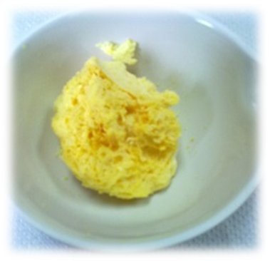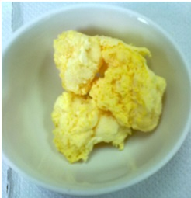
A B

Figura 29. Espuma obtenida. Fracción 10/5 (A) y fracción 5/5 (B) de hidroxiapatita de concha

3.5 Calcinación de las espumas de hidroxiapatita sintetizadas.
Este proceso tiene por objeto eliminar materia orgánica y agua. La calcinación se realizó en una mufla a una temperatura de 650°C durante 4 h. El esquema se presenta en la Fig. 30.
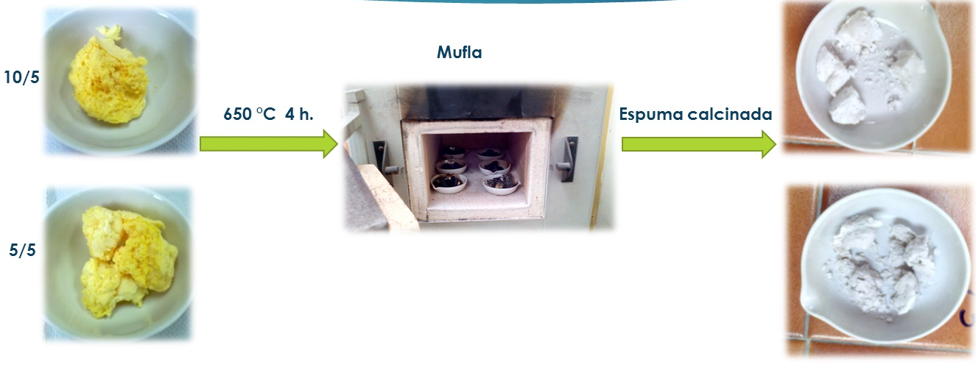Figura 30. Calcinación de espumas de hidroxiapatita de concha antes y después de calcinar.

3.6 Pruebas de inmovilización y determinación cualitativa y cuantitativa de plomo.
Fueron pesados 0.02 g de material obtenido y colocados en contacto con disoluciones de nitrato de plomo II a diferentes concentraciones, con agitación durante 12 horas. Se prepararon disoluciones de plomo a diferentes concentraciones (Tabla. 6). Posteriormente se pesaron 0.08 g. de espuma calcinada y fueron colocados en 20 mL de disolución de plomo en matraces Erlenmeyer (Fig. 31) a diferentes concentraciones. Después se filtró el líquido, dividiendo en dos cantidades iguales para realizar los análisis cualitativos y cuantitativos de remoción de plomo.

Tabla 6. Condiciones para remoción de plomo por espumas de hidroxiapatita (HA).
Concentración de plomo en ppm | pH | Temperatura  °C | Peso Espuma  g | disolución  mL | Tiempo  H | Agitación  rpm
800 | 5 | 20 | 0.08 | 20 | 15 | 160
1000 | 5 | 20 | 0.08 | 20 | 15 | 160
1200 | 5 | 20 | 0.08 | 20 | 15 | 160
1400 | 5 | 20 | 0.08 | 20 | 15 | 160
1600 | 5 | 20 | 0.08 | 20 | 15 | 160

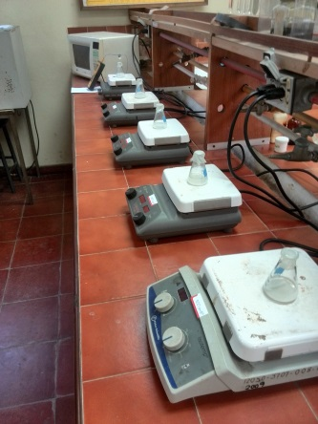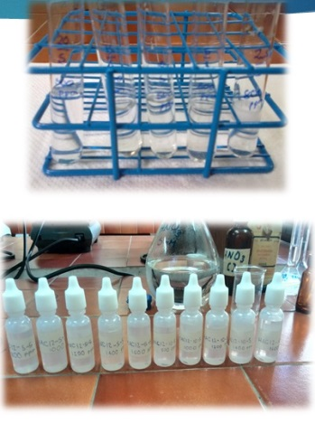
Figura 31. Espumas en contacto con disoluciones de nitrato de plomo II y solución tratada posteriormente filtrada.

- RESULTADOS Y DISCUSIÓN

  - CARACTERIZACIÓN DE PRECURSORES DE CARBONATO DE CALCIO.

    - Determinación de la cantidad de carbonato de calcio presente en cascarón de huevo y concha de moluscos con Termogravimetría
La caracterización de las fuentes seleccionadas de carbonato de calcio (conchas de molusco y cascarón de huevo) inició con la determinación de su contenido mediante termogravimetría (equipo marca Ohaus, modelo mb45.España), lo cual se presenta a continuación (Figura 32):
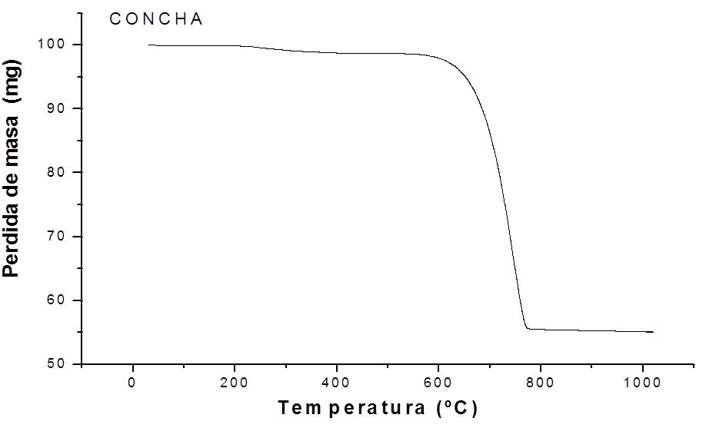

Figura 32 a Figura 32 b
Figura 32. Termogramas correspondientes al análisis de muestras, a) de concha y b) cascarones de huevo.
En ambos termogramas, concha de molusco (Fig. 32 a) y cascarón de huevo (Fig. 32 b) se evidencia una pérdida de masa, aproximadamente en un rango de temperatura entre 200 - 400°C y otra más abrupta entre 600 - 800°C. Esta pérdida de masa representa un porcentaje de la composición total de la muestra y permite calcular el porcentaje de carbonato de calcio presente en cada especie.
La reacción general de descomposición del carbonato de calcio:
CaCO_{3(s)} $\underset{→}{∆}$ CaO_{(s)} + CO_{2(g)}
En el primer rango de calentamiento se genera un proceso de combustión completa, en la cual toda la materia orgánica se transforma en CO₂(_{g}) y H₂O_{(g)}, la caída correspondiente se indica en el termograma.
La pérdida de masa entre 200°C y 400°C (hombro pequeño en la parte superior del termograma) se debe a la materia orgánica presente en las conchas y cascarón de huevo, en el caso del huevo es más pronunciado debido a que posee mayor contenido de proteínas (3%) que en las conchas (1%).
Materia orgánica $\underset{→}{∆}$ CO₂(_{g}) + H₂O_{(v)}
La pérdida entre 600°C y 800°C corresponde a la descomposición del carbonato de calcio; al realizar la derivada y calcular el área bajo la curva, permite determinar la cantidad de bióxido de carbono liberado durante la descomposición, lo que significa que mayor liberación de CO₂, mayor es el contenido de carbonato de calcio presente en la muestra.
CaCO_{3(s)} $\underset{→}{∆}$ CaO_{(s)} + CO_{2(g)}
Tabla 7 a. Porcentajes de materia orgánica y carbonato de calcio presente en los precursores, mediante termogravimetría.

Muestra | Materia Orgánica | CaCO₃
Cascarón de huevo | 3 % | 97%
Concha de molusco | 1.2 % | 98.8%

Según los datos anteriores, la fuente más rica en carbonato de calcio es las conchas de molusco, con un 98.8 %.

    - Determinación de carbonato de calcio en concha de moluscos y cascaron de huevo con Espectrometría Absorción atómica.
Una forma de validar los resultados anteriores implicó contrastarla con la técnica de Espectrometría de Absorción Atómica (AA), cuyos resultados se presenta en la tabla 6 b.

Tabla 7 b. Porcentajes de materia orgánica y carbonato de calcio presente en los precursores, mediante espectrometría de absorción atómica.

Tipo de análisis | Concha de molusco | Cascarón de huevo
Calcio | 38.11 % | 37.60%
Calcio expresado como CaCO₃ | 95.30 % | 94.0%

Los resultados de absorción atómica muestran que las conchas de moluscos contienen mayor cantidad de carbonato de calcio que en el caso del cascaron de huevo, lo que concuerda con los resultados de análisis térmico. En el caso de la concha tiene una diferencia de 3.5 % con respecto a los resultados obtenidos con termogravimetría y en los cascarones de huevo es de 3, la diferencia se puede deber a que la determinación no es directa, como en el caso de la termogravimetría, además no es una diferencia sustancialmente grande, por tanto, se puede considerar que son coincidentes y validan la determinación termogravimétrica.

    - Identificación de carbonato de calcio en cascarón de huevo con Difracción de Rayos X
Una técnica complementaria de caracterización fue la verificación de la presencia de carbonato de calcio en la materia prima mediante Difracción de Rayos X, cuyo difractograma se presenta a continuación (Figura 33)
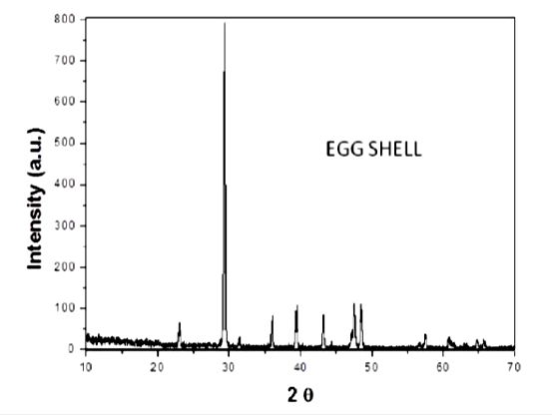

Figura 33. Difractograma de cascarones de huevo pulverizado.

En el difractograma de cascarón de huevo se pueden observar difracciones a un ángulo de 29.4, 47.51 y 48.51 a 2θ correspondiente a los picos más intenso del carbonato de calcio. Esto demuestra que en esta materia prima su mayor contenido es de carbonato de calcio, tal como lo refleja también la termogravimetría.

- CARACTERIZACIÓN DE LA ESPUMA DE HIDROXIAPATITA (HA) OBTENIDA CON 4 GRAMOS DE CARBONATO DE CALCIO OBTENIDO DE CONCHA DE MOLUSCO.

  - Difracción de Rayos X
Caracterizadas las materias primas en términos de la presencia de carbonato de calcio, se procedió a la síntesis de espumas de hidroxiapatita (HA) partiendo de tales fuentes, las cuales se sometieron al análisis mediante difracción de rayos X para su caracterización. A continuación, se presenta el difractograma de referencia realizado a una muestra de hidroxiapatita y monetita en la Figura 34. Base de Datos X’Pert Data Viewer. Ancho de paso [°2Th.] =0.0330. Tiempo de paso [s] =499.7450

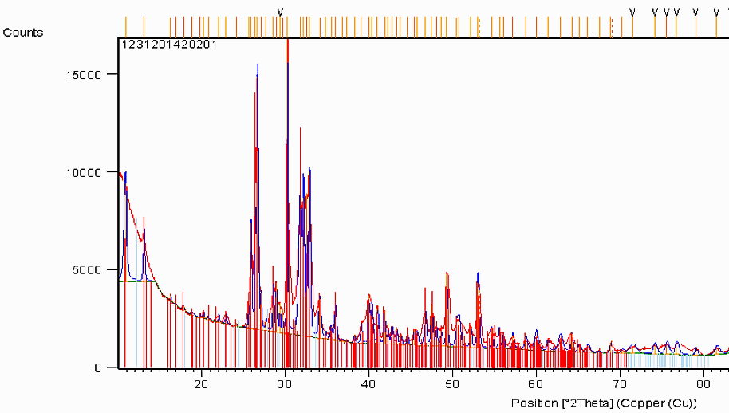
Figura 34. Difractograma de la espuma de hidroxiapatita obtenida a partir del carbonato de calcio de conchas de molusco.
En el difractograma de la figura 34 pueden apreciarse picos de difracción intensos en ángulos de 31.7, 32.18 y 32.86 a 2θ, correspondientes a la fase de la hidroxiapatita Ca₅ (PO₄)₃(OH), así como reflexiones intensas con ángulos de 26.42, 26.58, 32.89 y 30.18 que concuerdan con la monetita CaHPO₄. Lo anterior se concluye mediante comparación con difractogramas patrón de cada compuesto. Un análisis individual se presenta en las figuras 35 y 36, donde se consignan los difractogramas de espumas de HA (hidroxiapatita) preparadas a diferentes proporciones de materia prima (concha) con albumina de huevo, combinadas con distintos tiempos de envejecimiento, como se indica en el apartado 3.5.7 del presente trabajo.
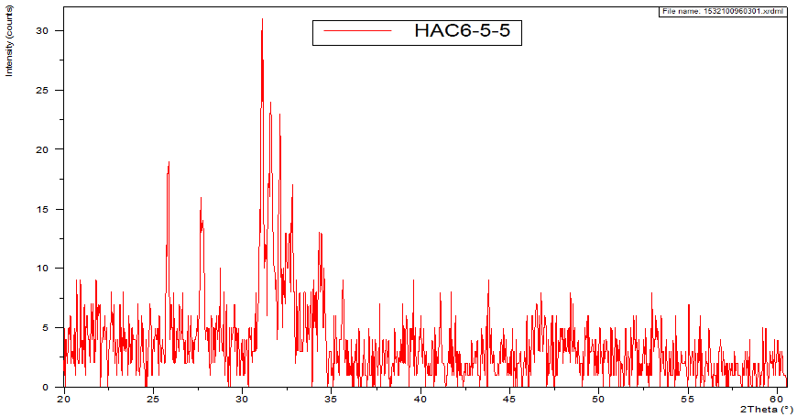
HA
CaCO₃
Figura 35. Difractograma de la espuma procedente de concha con 6 horas de envejecimiento para la relación clara de huevo /sol: 5/5. Ancho de paso [°2Th.] =0.0330
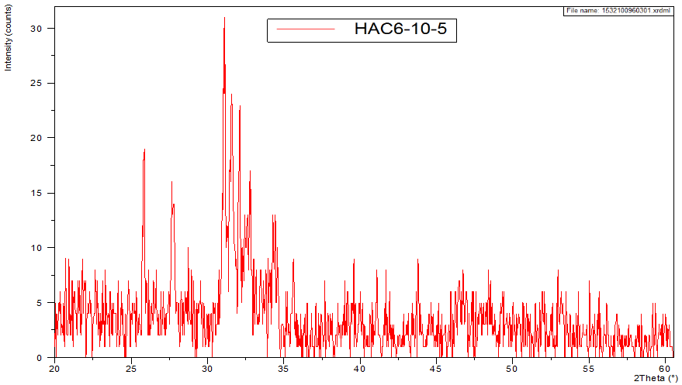
CaCO₃
HA
HA
HA
Figura 36. Difractograma de la espuma procedente de concha con 6 horas de envejecimiento para la relación clara de huevo/sol: 10/5.

En los difractogramas de la figura 35 y 36 se observan picos de difracción intensos con ángulo de 31.7, 32.18 y 32.86 que corresponden a la fase de Hidroxiapatita (HA). También hay difracción en ángulos a 26.4, 47.50 y 48.50 que son atribuidos a la presencia de carbonato de calcio respectivamente.
Una variación sustancial en el tiempo de envejecimiento se presenta en la figura 37, la cual registro el comportamiento al duplicarlo.
HA

CaCO₃

Figura 37. Difractograma de las espumas procedente de concha con 12 horas de envejecimiento para la relación clara de huevo/sol: 5/5 (en color verde) y 10/5 (en color rojo).

Este difractograma presenta picos intensos en ángulos de 31.7, 32.18 y 32.86 correspondientes a la fase de hidroxiapatita, mientras que las señales en ángulos de 26.4, 39.4 47.5 y 48.5 y son atribuidos al carbonato de calcio. Puede apreciarse que al duplicar el tiempo de envejecimiento (12 horas), se obtuvo un producto más puro y cristalino, con menos interferencias, ello se comprueba con la presencia de menos señales en el difractograma. Al comparar las intensidades de los picos, se puede observarse que hay una relación aproximada de 80% de hidroxiapatita y 20% de carbonato de calcio.
Otra modificación en el tiempo de envejecimiento (18 horas) y la proporción de clara de huevo se muestra en las figuras 37 y 38, lo cual se fundamenta en la mejora obtenida en la pureza y cristalinidad de la espuma al duplicarlo.
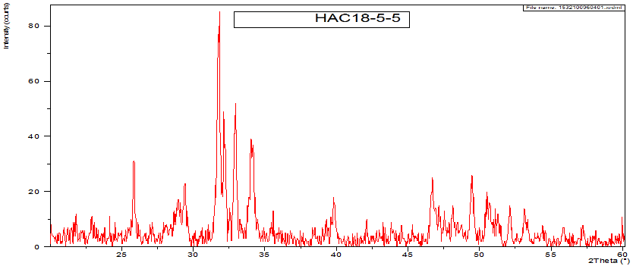
HA
CaCO₃
HA
Figura 38. Difractograma de la espuma procedente de concha con 18 horas de envejecimiento para la relación clara de huevo/sol: 5/5.
CaCO₃
HA
Figura 39. Difractograma de la espuma procedente de concha con 18 horas de envejecimiento para la relación clara de huevo/sol 10/5.

Nuevamente se puede apreciar a partir de los difractogramas de la figura 38 y 39 picos intensos en ángulos de 31.7, 32.18, 32.86 y 34.0 que corresponden a la hidroxiapatita; así como ángulos en 26.4, 39.4, 47.50 y 48.50 característico de carbonato de calcio. También se observa mayor número de señales al compararlo con el difractograma de la muestra envejecida 12 horas. El aumento en número de picos se debe a que ya no se forma solo la fase de hidroxiapatita y carbonato de calcio, si no, que hay otras fases que se favorecen con el aumento del tiempo de envejecimiento.

Una variante muy grande corresponde al tiempo de envejecimiento cuando éste se extiende a 24 hr, lo cual permite observar el comportamiento del sistema en cuanto a obtener espumas de alta pureza y cristalinidad, tratando de detectar los rangos de alto rendimiento en esos parámetros.
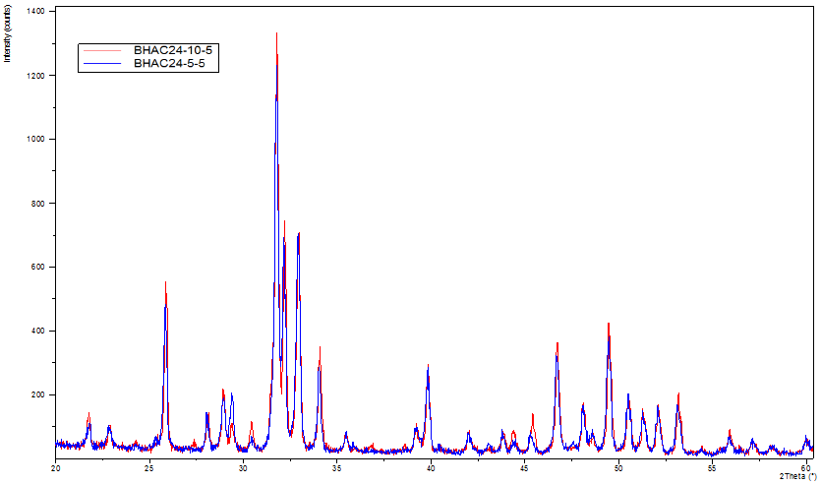
CaCO₃
HA
CaCO₃
Figura 40. Difractograma de las espumas procedente de concha con 24 horas de envejecimiento para la relación clara de huevo/sol: 5/5 (azul) y 10/5 (rojo).

En este difractograma de nuevo se aprecian señales intensas en ángulos de 31.7, 32.18, 32.86 y 34.0; de la fase hidroxiapatita; así como también picos con ángulos en 26.4, 39.4, 47.50 y 48.50 correspondientes a la fase carbonato de calcio. Puede apreciarse como al variar el tiempo de envejecimiento, se obtiene un producto más cristalino, con menos interferencias, lo que puede comprobarse en la presencia de menos señales en el difractograma, comparados con las muestras envejecidas a 6 y 18 horas a la misma temperatura de 60 °C. Por otra, muestra más señales que la envejecida durante 12 horas, siendo este el mejor tiempo de envejecimiento observado, porque permite obtener un producto bifásico.

- PRUEBAS DE REMOCIÓN DE PLOMO CON ICP- MS.

Uno de los aspectos cruciales del presente trabajo no solo se refiere a la efectiva síntesis de espumas de hidroxiapatita, a partir de materiales de desechos agroindustriales, reduciendo su polución y dando valor agregado al material sintetizado, sino encontrar vías de control de la contaminación química ambiental, magnificada en la presencia de metales blandos e intermedios, causantes de muchos daños al ambiente y sus sistemas bióticos.

Debido a ello se diseñó un estudio para medir la capacidad de remoción de plomo (Pb), elemento símbolo de la contaminación metálica, poniendo en contacto la espuma sintetizada y verificando su capacidad removedora mediante Espectrometría de Masas con Plasma Acoplado Inductivamente (ICP-MS, por sus siglas en ingles). Los resultados se exponen en la Tabla N° 8.

Tabla 8: Remoción de plomo con la espuma de hidroxiapatita a partir de conchas usando 4.0 gramos de precursor con envejecimiento de 12 horas confirmado con ICP-Masas, máximo 48 horas de contacto.
CONCENTRACIÓN DE PLOMO INICIAL 3400 PPM | Concentraciones de Plomo en ppm
Elemento, λ (nm) Pb 217.000 | Concentraciones de Plomo en ppm
 | Removido
HAC5/5 | 1750
HAC5/5 | 1769
HAC 5/5 | 1790
HAC10/5 | 1760
HAC10/5 | 1778
HAC10/5 | 1794

CONCENTRACIÓN DE PLOMO INICIAL 2100 PPM | Concentraciones de Plomo en ppm
Elemento, λ (nm) Pb 217.000 | Concentraciones de Plomo en ppm
IDENTIFICACION MUESTRA | Removido
HAC5/5 | 1050
HAC5/5 | 1090
HAC5/5 | 1140
HAC10/5 | 1040
HAC10/5 | 1120
HAC10/5 | 1090

Al revisar la absorción de las espumas obtenidas utilizando 4 g. de carbonato de calcio (concha de molusco) envejecida 6 horas, se puede ver que no hay relación directa en la remoción de plomo, pues la espuma que se pone en contacto con la menor concentración de plomo, debería absorber igual que la que está en mayor concentración; esto demuestra que la porosidad de la espuma depende de los errores humanos involucrados a la hora de prepararla; pues en este caso, se puede decir que aunque es la misma espuma, no tiene la misma porosidad; lo que puede influir en que pueda haber absorción diferente de plomo.

- CARACTERIZACIÓN DE LA ESPUMA DE HIDROXIAPATITA OBTENIDA CON 4.05 GRAMOS DE CONCHA DE MOLUSCO.
Se procedió a caracterizar con difracción de rayos X el material sintetizado con los cambios incorporados en la cantidad de precursor utilizado.

  - Difracción de Rayos X

En la fig.41 se muestra el difractograma del material obtenido incorporando la variación en la cantidad de precursor. La mínima variación en la cantidad a utilizar se debe a la necesidad de asegurar la cantidad teórica presente de CaCO₃, para compensar la presencia de trazas de poco o nulo interés para la síntesis pero que no aseguran la presencia exigida de carbonato.
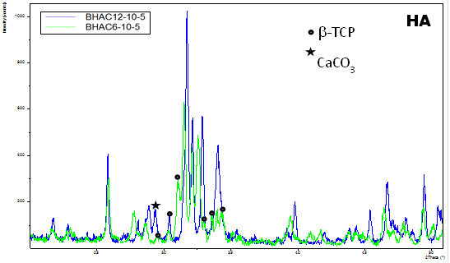
Figura 41. Difractograma de las espumas de hidroxiapatita obtenida a partir de conchas de molusco con envejecimiento de 6 horas (color verde) y 12 horas (color azul) usando 4,05 gramos de carbonato de calcio.

El difractograma presenta como fase mayoritaria la hidroxiapatita (HA), caracterizada por su intenso pico difractado en un ángulo de 31.7°; además su cantidad es mayor que la que se obtiene con 12 horas de envejecimiento usando 4 gramos de carbonato de calcio. Lo anterior se demuestra mediante la comparación con patrones de difracción de rayos X de la hidroxiapatita. En este caso, la HA con 6 horas envejecimiento presenta la fase secundaria de beta fosfato tricálcico (β-TCP) y la de 12 horas de envejecimiento sigue teniendo CaCO_{3.} Se puede observar que el mejor resultado se obtiene con la espuma envejecida 12 horas, porque, se obtiene la misma fase carbonato de calcio que cuando se utilizan 4 gramos de carbonato de calcio.

La figura 42 que a continuación se presenta está referida al difractograma de HA sintetizada bajo condiciones de 12 horas de envejecimiento y composiciones de 10/5 y 5/5 de albumina de huevo y sol respectivamente, como se expone en el apartado 4.4.2 del presente trabajo.
∗ β-TCP
ΗΑ
Figura 42. Difractograma de la espuma a partir de concha envejecida 12 horas, en color rojo fracción 10/5 y en azul la fracción 5/5.

Se pueden observar picos intensos con ángulos de 31.7, 32.8, 34.0 y 31.0 y 31.3 medidos a 2θ que corresponden a la fase de hidroxiapatita y difracciones en ángulo de 31.0 y 31.3 medidos a 2θ atribuido a la fase β-fosfato tricálcico, esto mediante comparación con patrones de difracción de dichos compuestos. Al comparar con los difractogramas anteriores se observa que en ambas fracciones se obtiene como segunda fase el β-fosfato tricálcico. En este caso se tiene que aproximadamente 15 % de β-fosfato tricálcico (β-TCP) y la fase mayoritaria Hidroxiapatita (HA), esto medido en base a los difractogramas patrón.
Por lo tanto, se concluye que utilizando 4.05 g de pulverizado de conchas de molusco y 12 horas de envejecimiento a 60 °C promueve la obtención de la hidroxiapatita en mayor porcentaje que el β-fosfato tricálcico, mezcla que mostró los mejores resultados de remoción de plomo. Como técnica complementaria se recurre al empleo de la espectroscopia infrarroja (IR), lo cual permite identificar la presencia de los grupos funcionales identificativos de la espuma sintetizada.

  - Espectroscopia Infrarroja con transformada de Fourier.
La composición de la hidroxiapatita (HA por sus siglas en inglés) estequiométrica puede expresarse como Ca₁₀ (PO₄)₆(OH)₂, con una relación calcio/fosforo Ca/P =1,67. Utilizando espectroscopia infrarroja con transformada de Fourier será posible identificar las bandas características de la hidroxiapatita OH⁻ y PO₄ ³⁻ . [Reyes-Gasga, 2000]
En la figura 43 y 44 se muestran las bandas características para la HA de concha con composición 10/5 y 5/5 de albumina de huevo y sol respectivamente.
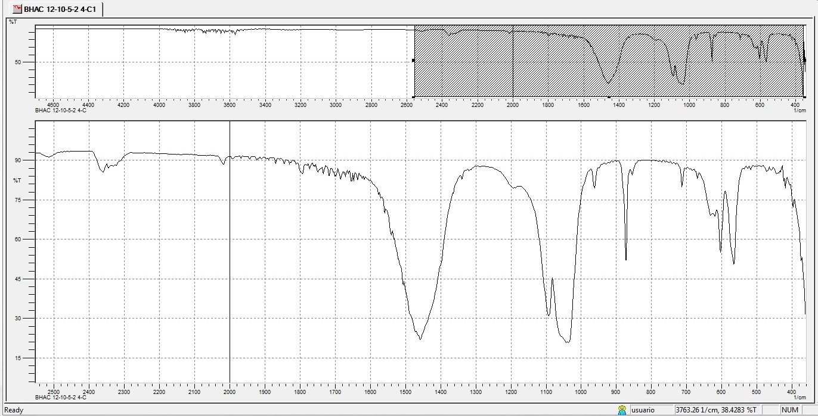
β-TCP
OH⁻
PO₄ ³⁻
OH⁻
Figura 43 Espectro Infrarrojo de la espuma de hidroxiapatita de concha, relación 10/5.
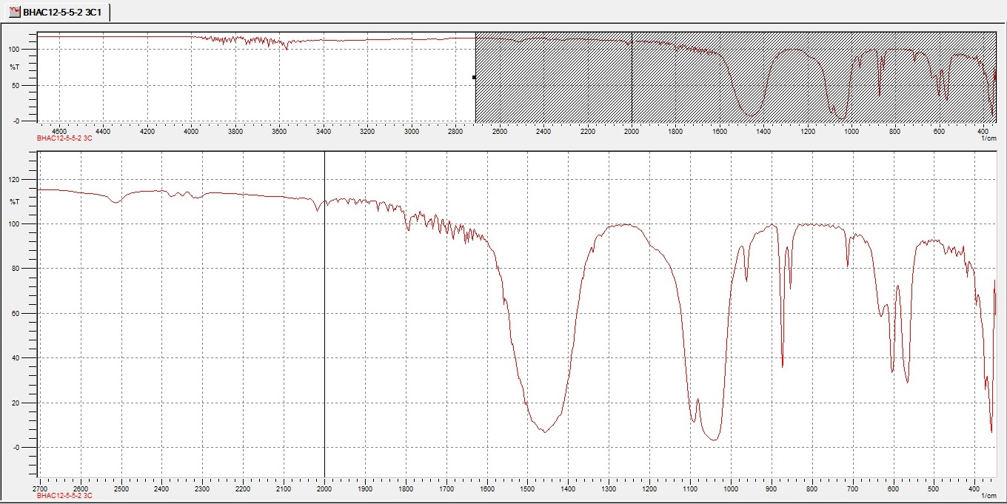
OH⁻
OH⁻
β-TCP
PO₄ ³⁻
Figura 44. Espectro Infrarrojo de la espuma de hidroxiapatita de concha, relación 5/5.
En los espectros IR de la figura 43 y 44 pueden observarse bandas de absorción intensas a 2360(OH⁻), 1081(PO₄³⁻), 1030(OH⁻), 954(PO₄³⁻), 631, 601 y 570 (PO₄³⁻) características de la hidroxiapatita (los grupos de ésta que dan origen a las señales, pues la HA es una estructura amplia), como lo reportan trabajos anteriores [Ramesh, 2000]. Además, se aprecian bandas correspondientes a β-TCP, en 1480 cm⁻¹, 1120 cm⁻¹, 970 cm⁻¹, 606 cm⁻¹ y 551 cm⁻¹ en menor cantidad que la hidroxiapatita. Los resultados de espectroscopia infrarroja concuerdan con los obtenidos con difracción de rayos X.
7.3. Microscopia electrónica de barrido obtenida para la espuma a partir de concha de molusco, fracciones 10/5 y 5/5.
Mediante esta técnica se realizó la caracterización morfológica de las espumas, destacando su superficie, estructura interna, etc., lo cual explica su funcionalidad química en el proceso de remover metales, en este caso el plomo (Pb). Se destaca la interconectividad entre poros que es importante para la capacidad de remoción de Pb por las espumas. En la figura 45 se muestra la imagen de microscopia electrónica de barrido de la espuma de concha con composición 10/5 destacando el tamaño de poros y la interconectividad entre ellos.
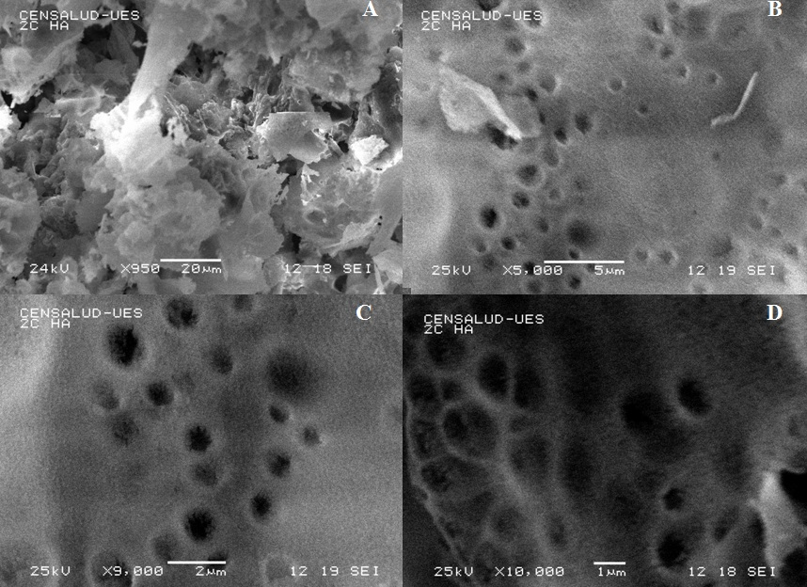
0.5 µm-1 µm
Interconexión de poros
poros
Figura 45. Imagen de hidroxiapatita envejecida 12 horas usando 4.05 gramos de concha de molusco fracción 10/5 a diferentes magnificaciones.
En la imagen A de la figura 45 se observa una panorámica de la espuma de hidroxiapatita, puede apreciarse una superficie muy porosa. En la imagen B y C, pueden observarse zonas donde no hay porosidad; mientras que la imagen D, permite apreciar con facilidad el tamaño de poros y estimar su tamaño en un rango de 0.5 – 1 µm; también se observa la interconexión que existe entre los poros del material, lo que facilitará el contacto con cualquier sustancia líquida, promoviendo un mayor intercambio de los iones presente.
Los espacios vacíos se deben a que no hay una distribución homogénea de la albumina, o que cuando se mide la cantidad de clara de huevo, tenga más agua que albumina.
En la figura 46 se muestra la imagen de microscopia electrónica de barrido de la hidroxiapatita de concha fracción 5/5.
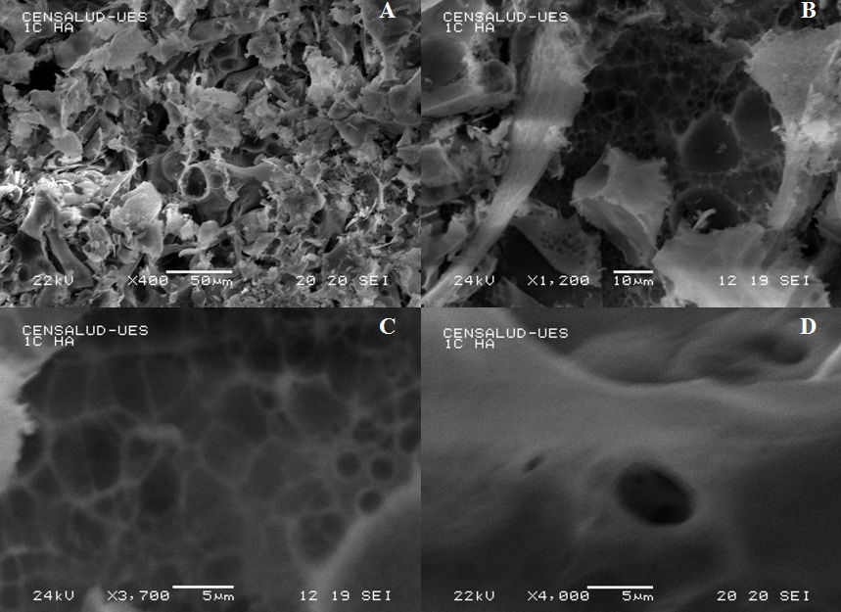
1.6 µm
5.4 µm
Interconexión de poros
poros
Figura 46. Imagen de Hidroxiapatita envejecida 12 horas usando 4,05 gramos de concha de molusco fracción 5/5 a diferentes magnificaciones.
En la imagen A de la figura 46 se observa una vista panorámica de la espuma de hidroxiapatita sintetizada, puede apreciarse una superficie porosa uniforme. La imagen B muestra una apreciable interconexión entre los poros, lo que permitirá que cualquier disolución atraviese toda la cavidad de la red porosa, en este caso promueve un mayor contacto entre los iones de plomo presentes en el agua y la espuma, mejorando la remoción de dicho metal. En la imagen C se pueden apreciar con mayor detalle los poros con un tamaño de 1.6 µm. Por último, la imagen D de mayor magnificación, permite con mayor facilidad calcular tamaños de poros grandes de 1.6 µm a 5.4 µm.
- PRUEBAS CUALITATIVAS DE REMOCIÓN DE PLOMO CON YODURO DE POTASIO (KI).
Después de poner en contacto la disolución de plomo con la espuma, se procedió a realizar pruebas cualitativas de remoción por la reacción de precipitación del plomo con yoduro de potasio (KI). Si el plomo sigue presente en la disolución, como resultado se formará un precipitado color amarillo correspondiente al yoduro de plomo II (PbI₂). A cada tubo se le agregó 5 mL de filtrado y 3 gotas de yoduro de potasio.
8.1 Pruebas de remoción de plomo con espuma de Hidroxiapatita obtenida usando 4,05 gramos de concha, fracción 10/5.

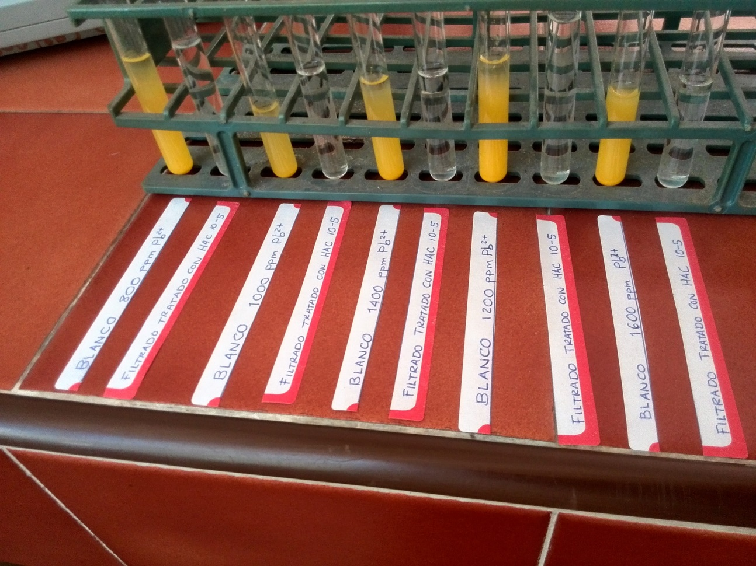
10
9
8
7
6
5
4
3
2
1

Figura 47. Pruebas de identificación de remoción de plomo utilizando yoduro de potasio como indicador (KI).
Tubo Nº 1, Blanco de 800 ppm de Pb²⁺ y 2, filtrado de la disolución de plomo a 800 ppm luego del contacto con la espuma y verificado con KI
Tubo Nº 3, Blanco de 1000 ppm de Pb²⁺ y 4 filtrado de la disolución de plomo a 1000 ppm luego del contacto con la espuma y verificado con KI.
Tubo Nº 5, Blanco de 1200 ppm de Pb²⁺ y 6, filtrado de la disolución de plomo a 1200 ppm luego del contacto con la espuma y verificado con KI
Tubo Nº 7, Blanco de 1400 ppm de Pb²⁺ y 8, filtrado de la disolución de plomo a 1400 ppm luego del contacto con la espuma y verificado con KI.
Tubo Nº 9, Blanco de 1600 ppm de Pb²⁺ y 10, filtrado de la disolución de plomo a 1600 ppm luego del contacto con la espuma y verificado con KI.
Según los resultados observados de las disoluciones tratadas con la espuma de hidroxiapatita envejecida 12 horas (fracción 10/5), no hay precipitación de yoduro de plomo (color amarillo) cuando el filtrado es tratado con KI. Lo que indica no presencia de plomo a la vista, sin olvidar que este es un resultado a nivel cualitativo.
8.2 Pruebas de remoción de plomo con Hidroxiapatita de concha fracción 5/5 de 4.05 g.
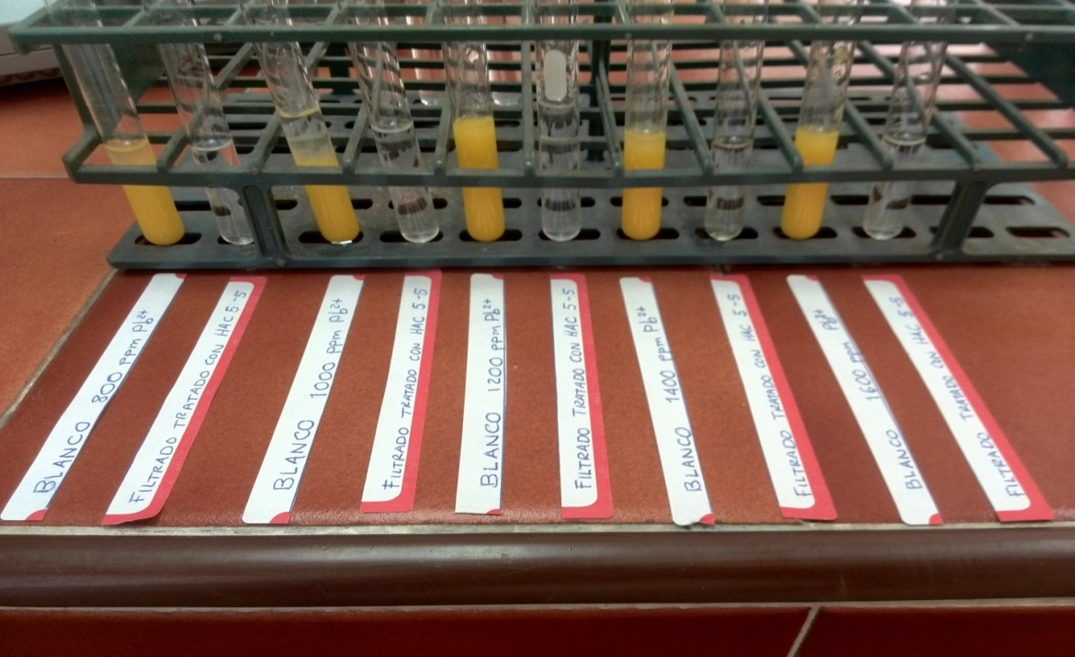
10
9
8
7
6
5
4
3
2
1
Figura 48. Pruebas de identificación de remoción de plomo utilizando yoduro de potasio como indicador (KI).
Tubo Nº 1, Blanco de 800 ppm de Pb²⁺ y 2, filtrado de la disolución de plomo a 800 ppm luego del contacto con la espuma y verificado con KI
Tubo Nº 3, Blanco de 100 ppm de Pb²⁺ y 4, filtrado de la disolución de plomo a 1000 ppm luego del contacto con la espuma y verificado con KI.
Tubo Nº 5, Blanco de 1200 ppm de Pb²⁺ y 6, filtrado de la disolución de plomo a 1200 ppm luego del contacto con la espuma y verificado con KI
Tubo Nº 7, Blanco de 1400 ppm de Pb²⁺ y 8., filtrado de la disolución de plomo a 1400 ppm luego del contacto con la espuma y verificado con KI.
Tubo Nº 9, Blanco de 1600 ppm de Pb²⁺ y 10, filtrado de la disolución de plomo a 1600 ppm luego del contacto con la espuma y verificado con KI.
De nuevo como en el caso anterior no hay precipitación de yoduro de plomo (precipitado amarillo). Lo que indica que la remoción de iones plomo con la espuma de hidroxiapatita de a partir de concha (fracción 5/5) fue efectiva, a la vista.
- PRUEBAS DE REMOCIÓN DE PLOMO CON ABSORCIÓN ATÓMICA.
Utilizando espectroscopia de absorción atómica se confirmó la remoción de plomo por parte de la espuma de hidroxiapatita, además se midió la cantidad de calcio presente después de la remoción para confirmar el intercambio iónico.
Tabla 9. Cuantificación para la remoción de la espuma a partir de concha utilizando 4.05 g de precursor confirmado con absorción atómica, máximo 15 horas de contacto.
No de Muestra | Identificación |  | Calcio  (ppm) | Plomo  (ppm) | Cantidad de plomo removida (ppm) | Porcentaje  %
1 | HAC125/5 | 800 ppm | 270.0 | 0.38 | 799.62 | 99.95
2 | HAC125/5 | 1000 ppm | 356.0 | 0.50 | 999.50 | 99.95
3 | HAC125/5 | 1200 ppm | 498.0 | 0.78 | 1199.22 | 99.95
4 | HAC125/5 | 1400 ppm | 690.0 | 1.28 | 1398.72 | 99.90
5 | HAC125/5 | 1600 ppm | 416.0 | 0.74 | 1599.26 | 99.95
6 | HAC1210/5 | 800 ppm | 242.0 | 0.72 | 799.28 | 99.95
7 | HAC1210/5 | 1000 ppm | 316.0 | 0.58 | 999.42 | 99.95
8 | HAC1210/5 | 1200 ppm | 336.0 | 0.74 | 1199.26 | 99.95
9 | HAC1210/5 | 1400 ppm | 428.0 | 0.78 | 1399.22 | 99.95
10 | HAC1210/5 | 1600 ppm | 578.0 | 0.94 | 1599.06 | 99.95

Se puede observar que la remoción de plomo usando la espuma con una relación de 5/5 albúmina - sol tienen mejor remoción que con la de relación 10/5, debido a que la espuma con menor relación tiene mayor porosidad que la 10/5, lo que permite mayor contacto con la solución que contiene los iones plomo. Esta ventaja en la remoción se puede apreciar con las micrografías de la relación 5/5 que presenta mayor porosidad.

- PRUEBAS CUALITATIVAS DE IDENTIFICACIÓN DE CARBONATOS EN AGUAS TRATADAS CON LAS ESPUMAS DE HIDROXIAPATITA.

Se procedió a realizar una prueba cualitativa con fenolftaleína para identificar presencia de carbonato en aguas. Cuando el pH tiene un valor aproximado de 8, se puede dar la descomposición de carbonato de calcio. Agregando fenolftaleína a las disoluciones se determinará mediante la comparación con un blanco la presencia de carbonato en las muestras.
10.1 Pruebas de determinación de carbonato en disolución tratada con Hidroxiapatita de concha fracción 10/5 de 4.05 g.

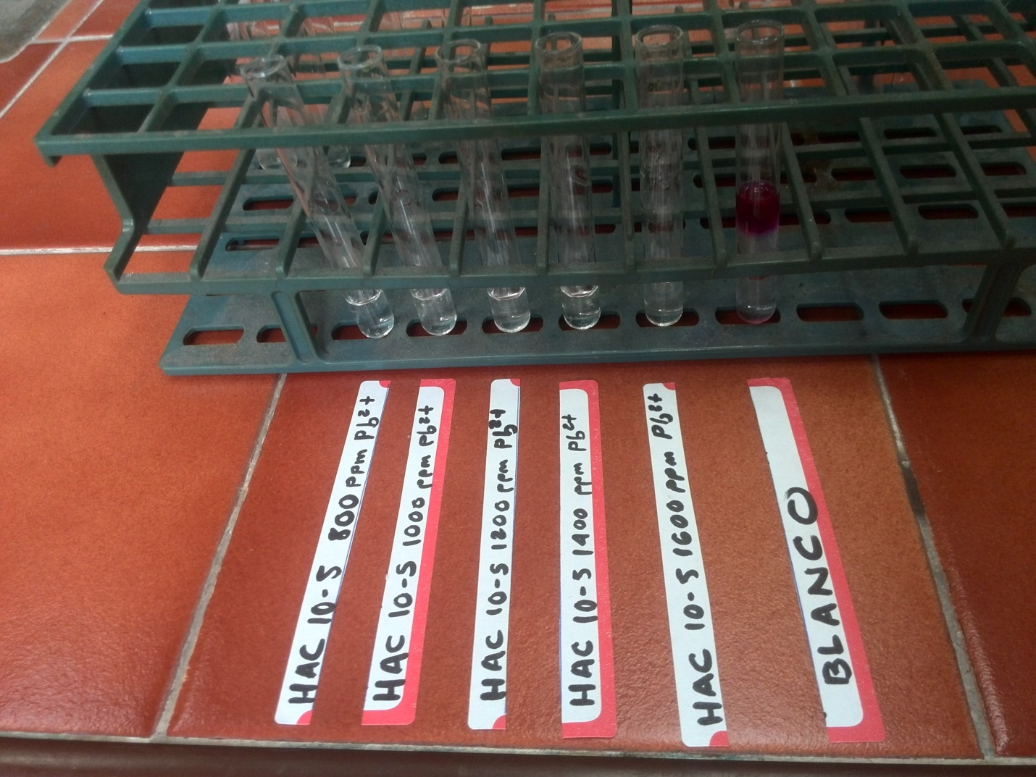
6
5
4
3
2
1
Figura 49. Prueba de carbonato con la solución tratada con la espuma 10/5 de la hidroxiapatita de concha.
1. Filtrado de solución de plomo a 800 ppm tratada con hidroxiapatita.
2. Filtrado de solución de plomo a 1000 ppm tratada con hidroxiapatita.
3. Filtrado de solución de plomo a 1200 ppm tratada con hidroxiapatita.
4. Filtrado de solución de plomo a 1400 ppm tratada con hidroxiapatita.
5. Filtrado de solución de plomo a 1600 ppm tratada con hidroxiapatita.
6. Blanco de carbonato de calcio.
Se puede observar que no hay evidencia de cambio de color en las disoluciones tratadas con la espuma, en el caso del blanco, si hay cambio de coloración al agregarle la fenolftaleína. Al no presentarse un cambio de color en las disoluciones al momento de agregar fenolftaleína se demuestra que no hay presencia de carbonatos, lo que contrasta con el tubo del blanco que si evidencia un cambio de coloración.
10.2 Pruebas de determinación de carbonato en solución tratada con Hidroxiapatita de concha fracción 5/5 de 4.05 g.
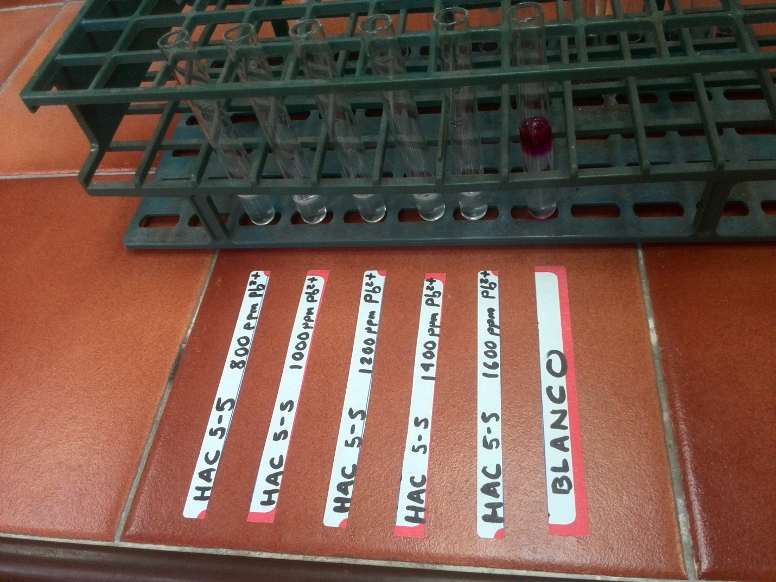
1
2
3
4
5
6
Figura 50. Prueba de carbonato con la disolución tratada con la espuma 5/5 de la hidroxiapatita de concha.
1. Filtrado de solución de plomo a 800 ppm tratada con hidroxiapatita.
2. Filtrado de solución de plomo a 1000 ppm tratada con hidroxiapatita.
3. Filtrado de solución de plomo a 1200 ppm tratada con hidroxiapatita.
4. Filtrado de solución de plomo a 1400 ppm tratada con hidroxiapatita.
5. Filtrado de solución de plomo a 1600 ppm tratada con hidroxiapatita.
6. Blanco de carbonato de calcio.
De nuevo, como en el caso anterior, no hay evidencia de cambio de color en las soluciones tratadas con la espuma. Al no presentarse un cambio de color en las soluciones al momento de agregar fenolftaleína se concluye que no hay presencia de carbonatos.

- CARACTERIZACIÓN DE LAS ESPUMAS DE HIDROXIAPATITA OBTENIDA CON 4 GRAMOS DE CASCARÓN DE HUEVO.
A continuación, se muestran los resultados de caracterización de la hidroxiapatita obtenida a partir del carbonato de calcio de cascarones de huevo, utilizando las mismas técnicas ya antes mencionadas e iguales condiciones de reacción.
  - Difracción de rayos X
Mediante difracción de rayos X se busca las señales características de la hidroxiapatita reportadas en los patrones de difracción que se integran como anexos en el presente trabajo.
En la figura 51 se presenta el difractograma de referencia de la hidroxiapatita y monetita, a dicho difractograma se le realizó refinamiento de Rietveld (expuesto en el apartado 3.6.1 del presente trabajo)
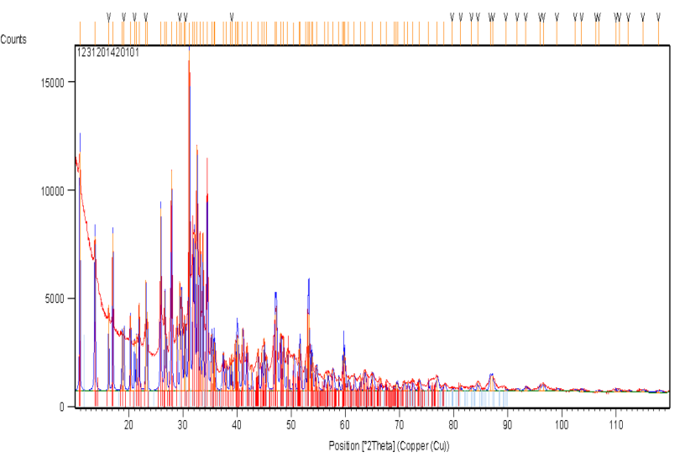
Figura 51. Difractograma de referencia (con afinamiento de Rietveld) de la espuma de hidroxiapatita y monetita

En este difractograma puede apreciarse picos de difracción muy intensos que aparecen en ángulos de 31.7, 32.8, 34.0, 31.0 y 31.3 correspondiente a la fase Hidroxiapatita con la estequiometria siguiente Ca₅(PO₄)₃ (OH). En el estudio de Porosimetría de mercurio se observa que aunque los poros están en el rango óptimo, tienen un volumen muy bajo, lo que concuerda con la absorción lenta de plomo (1000 ppm) observada en los ensayos de remoción llevados a cabo.

  - Determinación de tamaño de poro.

El tamaño de poro es una propiedad de suma importancia para la efectiva remoción del plomo del agua por medio de la espuma de hidroxiapatita. En la figura 52 se muestra un estudio de tamaño de poro utilizando Porosimetría de mercurio.

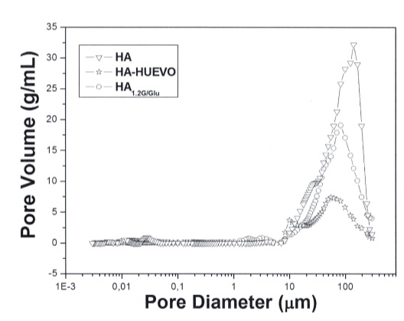
Figura 52. Estudio de poros utilizando Porosimetría de mercurio.
Al analizar los resultados de Porosimetría de mercurio, se puede decir que el tamaño promedio de los poros está en rango comprendido de 10 a 100 micrómetros, con algunos pocos en el rango de 0.01 a 10 micrómetros. Esta condición de mayor cantidad de poros en el rango antes mencionado (10 a 100 µm) permite que la espuma tenga mayor contacto con la disolución que contenga los iones tóxicos; además proporcionara mayor remoción de estos.

∗ β-TCP
& CaO

Figura 53. Difractograma de la fracción 10/5 (color rosa), 5/5 (color azul) envejecida 12 horas; en color café, espuma de HA de referencia.

En los difractograma de la figura 53 se observan picos de difracción a 30.75, 22.72, 24.09 y 34.183 que corresponde al β-fosfato tricálcico. También hay ángulos difractados a 32.20, 37.34, 53.85 y 64.15 de la fase óxido de calcio. Si se compara la fase del β-fosfato tricálcico y óxido de calcio con el de la hidroxiapatita (color café), se puede ver que hay una mezcla de 85% de β-fosfato tricálcico con un 15% de óxido de calcio, no existe formación de hidroxiapatita.

-----HAH18105
-----HAH1855
∗ β-TCP
& CaO

Figura 54. Difractograma de las fracciones 10/5 (color rosa), 5/5 (color azul) con envejecimiento de 18 horas, usando 4 gramos de polvo de cascarones de huevo de gallina.

En este difractograma de la figura 54 se puede observar en un 90% picos correspondientes a la fase de β-fosfato tricálcico y un 10% referente a óxido de calcio (37.34 y 53.85). Con esto se demuestra que un aumento del tiempo de calcinación a la temperatura de 650°C no favorece la formación de la hidroxiapatita; sino, la mezcla de β-fosfato tricálcico y óxido de calcio.

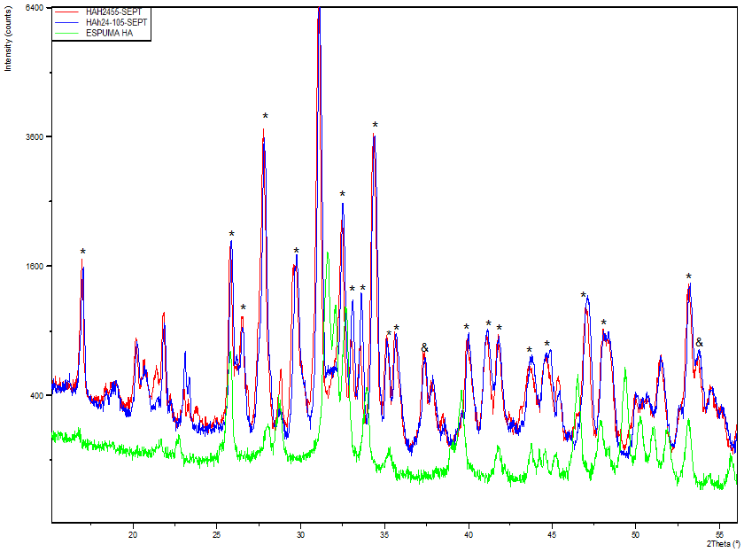
∗ β-TCP
& CaO
Figura 55. Difractograma de HA de huevo, fracciones 10/5 (color azul), 5/5 (color rojo) con envejecimiento de 24 horas, usando 4 gramos de polvo de cascarones de huevo de gallina. Verde corresponde a un patrón de Hidroxiapatita.
En estos difractogramas se conserva la formación de la fase del β-fosfato tricálcico y óxido de calcio como en el caso anterior. La línea verde muestra el patrón de hidroxiapatita con el cual se ha comparado los picos de difracción obtenidos, con lo que se puede corroborar que no hay formación de la fase de hidroxiapatita.
En este caso se puede decir que el tiempo de envejecimiento más idóneo para formar la fase hidroxiapatita es de 12 horas, al aumentar el tiempo de envejecimiento se favorece la fase de β-fosfato tricálcico y óxido de calcio.

- PRUEBAS DE REMOCIÓN DE PLOMO CON ICP- MS.
Utilizando ICP-Masas se procedió a confirmar la remoción de plomo por parte de las espumas sintetizadas utilizando 4.0 g de precursor, con el fin de comparar con las sintetizadas al utilizar 4.12 g.
Tabla 10. Remoción de plomo con la espuma de Hidroxiapatita de conchas de 4.0 g. y confirmado con ICP-Masas, máximo 48 horas de contacto.
CONCENTRACIÓN DE PLOMO INICIAL 3400 PPM | Concentraciones de Plomo en ppm
Elemento, λ (nm) Pb 217.000 | Concentraciones de Plomo en ppm
IDENTIFICACION MUESTRA | Removido
HAH5/5 | 1770
HAH5/5 | 1740
HAH5/5 | 1771
HAH10/5 | 1772
HAH10/5 | 1780
HAH10/5 | 1740
CONCENTRACIÓN DE PLOMO INICIAL 2100 PPM | Concentraciones de Plomo en ppm
Elemento, λ (nm) Pb 217.000 | Concentraciones de Plomo en ppm
IDENTIFICACION MUESTRA | Removido
HAH5/5 | 1030
HAH5/5 | 1056
HAH5/5 | 1080
HAH10/5 | 1060
HAH10/5 | 1112
HAH10/5 | 1070

Se puede observar que la espumas con relación 10/5 de albumina – sol absorbe una pequeña cantidad más que la de 5/5, debido a que la espuma de mayor remoción tiene mejor porosidad.

- CARACTERIZACIÓN DE LA ESPUMA DE HIDROXIAPATITA OBTENIDA CON 4.12 GRAMOS DE CASCARÓN DE HUEVO.

Acá se presentan los resultados de la caracterización de la espuma de hidroxiapatita sintetizada modificado las cantidades de precursor utilizado, para el caso, 4.12 g de cascarón de huevo, utilizando la misma técnica de caracterización y medios de reacción.

  - Difracción de rayos X.
En la figura 56 se muestra el difractograma de la espuma de hidroxiapatita sintetizada modificando la cantidad de precursor utilizado.
&
*
&
&
HAH1210/5
* CaCO₃
& HA
&
Figura 56. Difractograma de HA a partir de cascarón de huevo envejecida 12 horas, fracción 10/5, usando 4.12 g de polvo de cascaron de huevo para la síntesis.

Puede observarse un difractograma con menos señales que todos los anteriores y picos de difracción más intensos y definidos. Se aprecian señales características en ángulos de 29.0, 31.7, 32.1, 32.8 y 25.8 medidos a 2θ correspondiente a la fase de la hidroxiapatita y un grupo de ángulos a 29.4, 39.4, 47.50 y 48.50 a 2θ que pertenecen al carbonato de calcio. En el caso del carbonato de calcio, su pico de difracción más intenso y característico aparece a un ángulo de 29.0, mientras que para su pico característico aparece a 31.7, por lo tanto, este difractograma muestra la obtención de hidroxiapatita cuando se usan 4.12 gramos de cascarón de huevo, contrario a lo que sucede cuando usamos 4 gramos; siempre se obtiene un producto bifásico. En este caso hay que seguir modificando la cantidad de cascaron de huevo hasta lograr una fase mayoritaria de la hidroxiapatita. Los resultados de los tiempos de envejecimiento de 6, 18 y 24 horas, arrojan los mismos resultados que en el caso, cuando se usan 4 gramos de cascarón de huevo. Para la fracción 5/5 se obtiene el mismo resultado que en el caso de la mostrada en este difractograma.
13.2 Espectroscopia Infrarroja con transformada de Fourier de la espuma obtenida a partir del cascarón de huevo de gallina, fracciones 10/5 y 5/5.
La composición de la hidroxiapatita (HA por sus siglas en inglés) estequiométrica puede expresarse como Ca₁₀ (PO₄)₆(OH)₂, con una relación calcio/fosforo Ca/P =1,67. Utilizando espectroscopia infrarroja con transformada de Fourier es posible identificar las bandas características de la hidroxiapatita OH⁻ y PO₄ ³⁻ . [Reyes-Gasga, 2000]
En la figura 57 y 58 se muestran las bandas características para la HA de cascarón de huevo con composición 10/5 y 5/5 de albúmina de huevo y sol respectivamente.
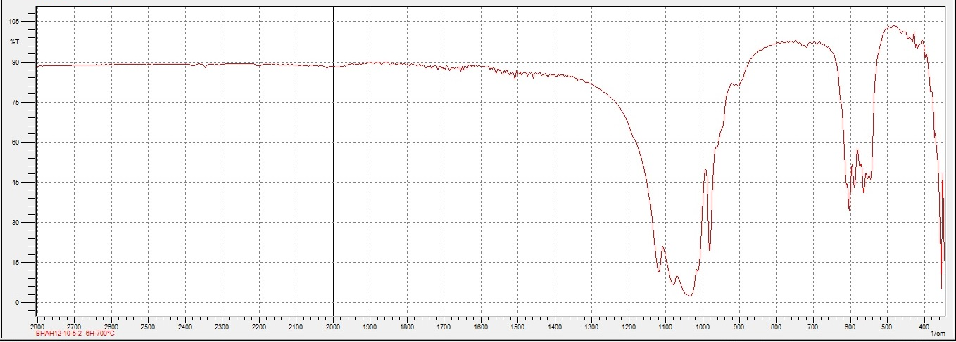
OH⁻
PO₄ ³⁻
CO₃²⁻
OH⁻
OH⁻
Figura 57. Espectro FTIR de la espuma formada con 4.12 gramos de cascarón de huevo 10/5.

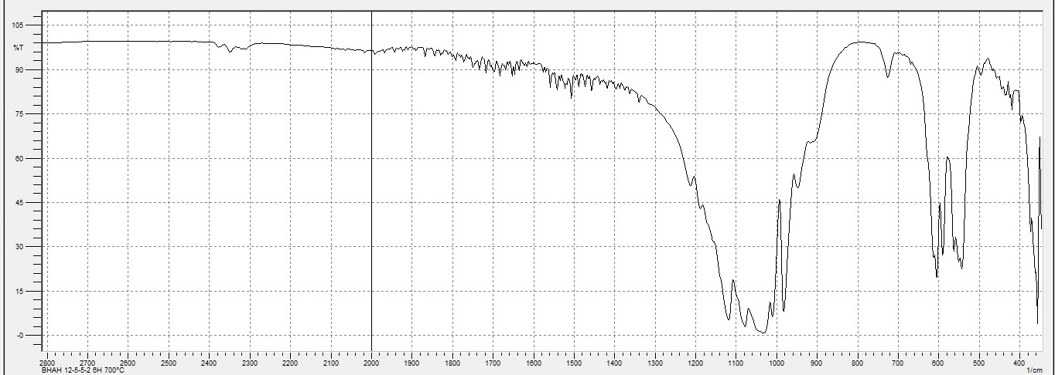
OH⁻
CO₃²⁻
OH⁻
OH⁻
PO₄ ³⁻
Figura 58. Espectro FTIR de Hidroxiapatita de cascarón de huevo 5/5.

Los espectros infrarrojos de las espumas obtenidas a partir del cascarón de huevo usando 4.12 gramos se pueden observar bandas intensas en 567 cm⁻¹, 1040 cm⁻¹, 631 cm⁻¹ ,2360 cm⁻¹ y 1456 cm⁻¹, que son características de la Hidroxiapatita, reportadas en trabajos anteriores [Ramesh, 2000], las cuales corresponden a los grupos PO₄ ³⁻ con bandas en 567 cm⁻¹, 1040 cm⁻¹ y OH⁻ con bandas en 631 cm⁻¹ y 2360 cm⁻¹ . Además, puede apreciarse la presencia de una banda correspondiente a CO₃²⁻ , en 1456 cm⁻¹ el cual se encuentra presente en menor cantidad que la hidroxiapatita.
13.3 Caracterización con Microscopía electrónica de barrido de la espuma obtenida a partir de cascarón de huevo de gallina, fracciones 10/5 y 5/5
De la misma manera que con las espumas sintetizadas a partir de conchas, las espumas de hidroxiapatita de cascarón de huevo fueron caracterizadas utilizando microscopía electrónica de barrido. Mediante esta técnica se realizó la caracterización morfológica de las espumas, destacando su superficie, estructura interna, etc., lo cual explica su funcionalidad química en el proceso de remover metales, en este caso el plomo (Pb). Se destaca la interconectividad entre poros que es importante para la capacidad de remoción de Pb por las espumas.

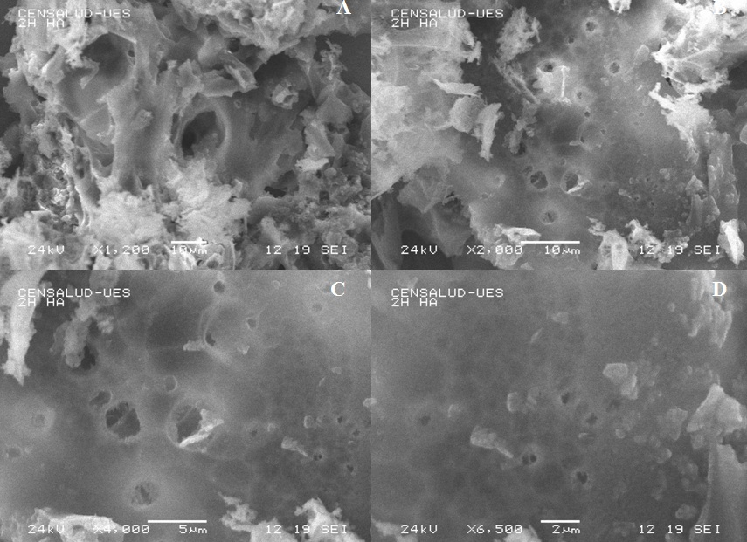
0.5 µm
2.5 µm
Figura 59. Imagen de Hidroxiapatita envejecida 12 horas usando 4.12 gramos de cascarón de huevo fracción 10/5 a diferentes magnificaciones.
La imagen A de la micrografía muestra una vista panorámica de la espuma; mientras que la imagen B la superficie de la espuma que no tienen porosidad, mientras que en la micrografía C se puede medir poros con tamaño de 5μm y en D poros con un valor de 0.5 µm. También se puede observar que no hay una interconexión entre los poros del material, lo que puede limitar la absorción de los metales tóxicos por parte de la espuma, cuando este en contacto con los iones plomo del agua.
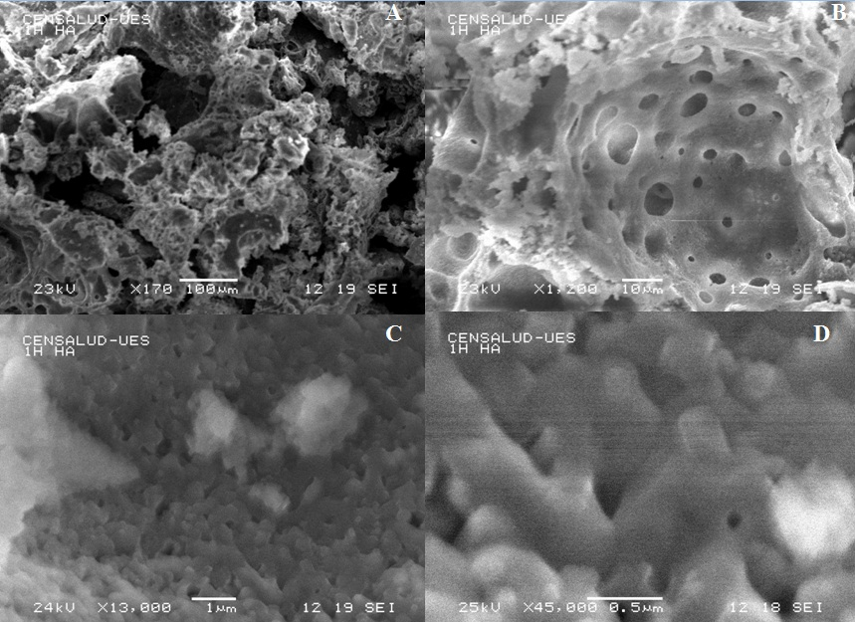
1.2 µm-6.2 µm
0.1 µm
Interconexión de poros
poros
Figura 60. Imagen de Hidroxiapatita envejecida 12 horas usando 4.12 gramos de cascarón de huevo fracción 5/5 a diferentes magnificaciones.

En la imagen A de esta micrografía se muestra una panorámica de la espuma, puede apreciarse una superficie con muchos poros. En la imagen B pueden apreciarse de manera separada los diferentes poros que presenta la espuma, se nota una posible interconexión que hay entre ellos, lo que facilitará mayor contacto de la espuma con el agua que contenga iones de metales tóxicos, en este caso con los iones plomo del agua mejorando la remoción de dicho metal. También se calculó el tamaño de poro, dando como resultado un rango comprendido entre 1.2 µm y 6.2 µm. La imagen C, permite apreciar con facilidad y calcular tamaño de poros pequeños, en este caso 0.1 µm.

- PRUEBAS CUALITATIVAS DE REMOCIÓN DE PLOMO CON YODURO DE POTASIO (KI)

Utilizando yoduro de potasio, se procedió a realizar pruebas cualitativas utilizando a las disoluciones por comparación con un blanco. En caso de haber plomo presente, la solución presentará un precipitado color amarillo.
14.1 Pruebas de remoción de plomo con Hidroxiapatita obtenidas a partir de cascarón de huevo de gallina fracción 10/5 de 4.12 g.

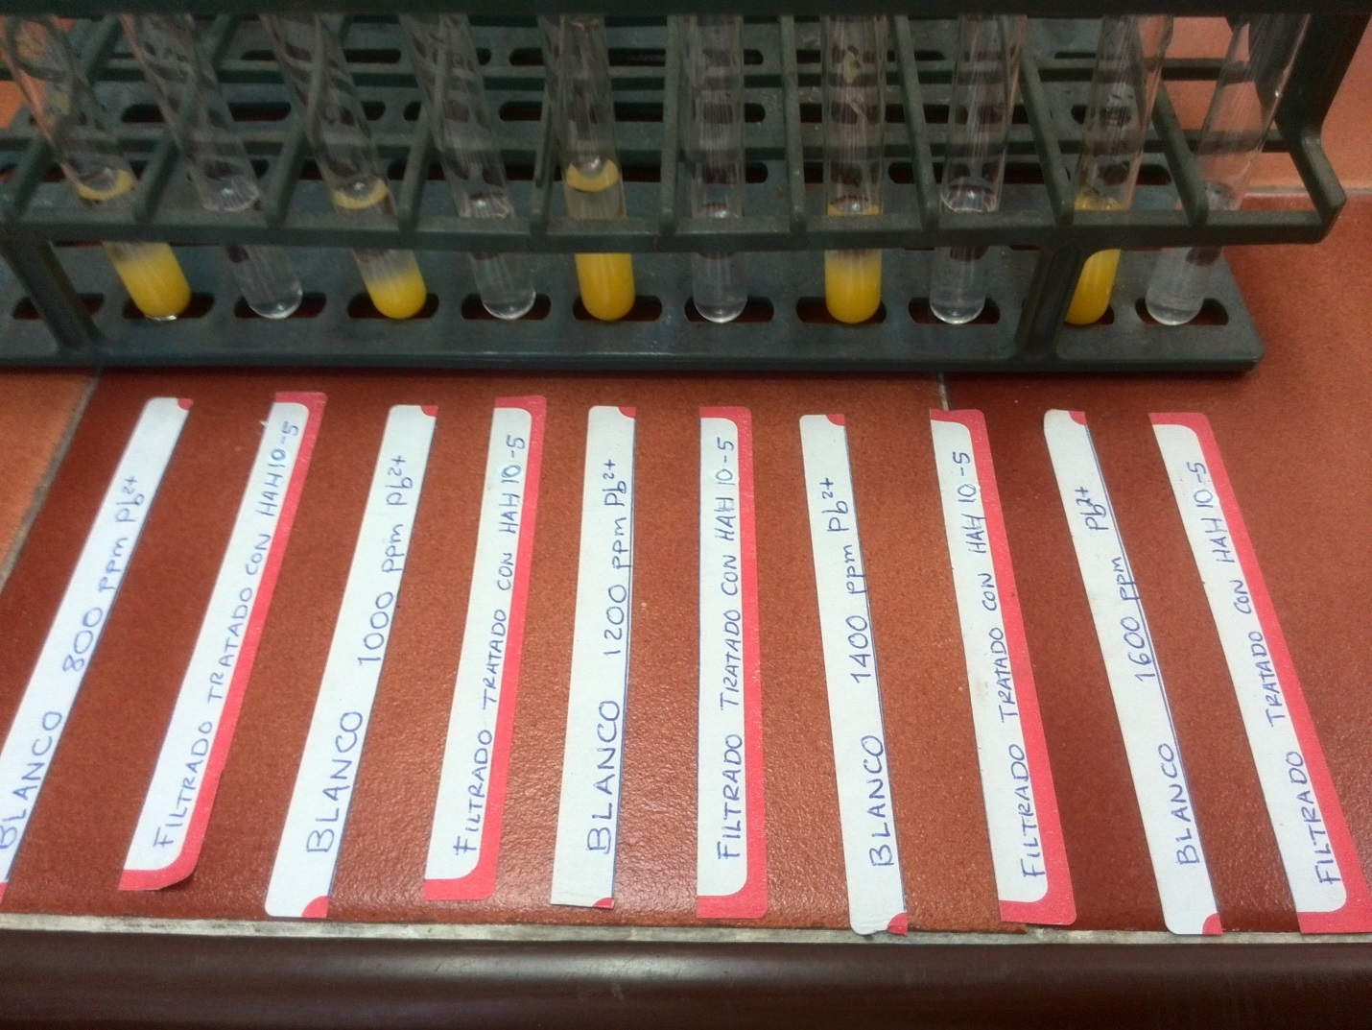
10
9
8
7
6
5
4
3
2
1
Figura 61. Pruebas de remoción de plomo utilizando KI. Se colocó un blanco de cada concentración para comparar con las soluciones tratadas con la espuma.
Tubo Nº 1, Blanco de 800 ppm de Pb²⁺ y 2, filtrado de la solución de plomo a 800 ppm luego del contacto con la espuma y verificado con KI
Tubo Nº 3, Blanco de 100 ppm de Pb²⁺ y 4, filtrado de la solución de plomo a 1000 ppm luego del contacto con la espuma y verificado con KI.
Tubo Nº 5, Blanco de 1200 ppm de Pb²⁺ y 6, filtrado de la solución de plomo a 1200 ppm luego del contacto con la espuma y verificado con KI
Tubo Nº 7, Blanco de 1400 ppm de Pb²⁺ y 8, filtrado de la solución de plomo a 1400 ppm luego del contacto con la espuma y verificado con KI.
Tubo Nº 9, Blanco de 1600 ppm de Pb²⁺ y 10, filtrado de la solución de plomo a 1600 ppm luego del contacto con la espuma y verificado con KI.

También como los casos anteriores no hay precipitación de yoduro de plomo (precipitado amarillo) que indique la presencia de iones plomo después del contacto con la espuma de hidroxiapatita.

14.2 Pruebas de remoción de plomo con Hidroxiapatita de cascarón de huevo de gallina fracción 5/5 de 4.12 g.

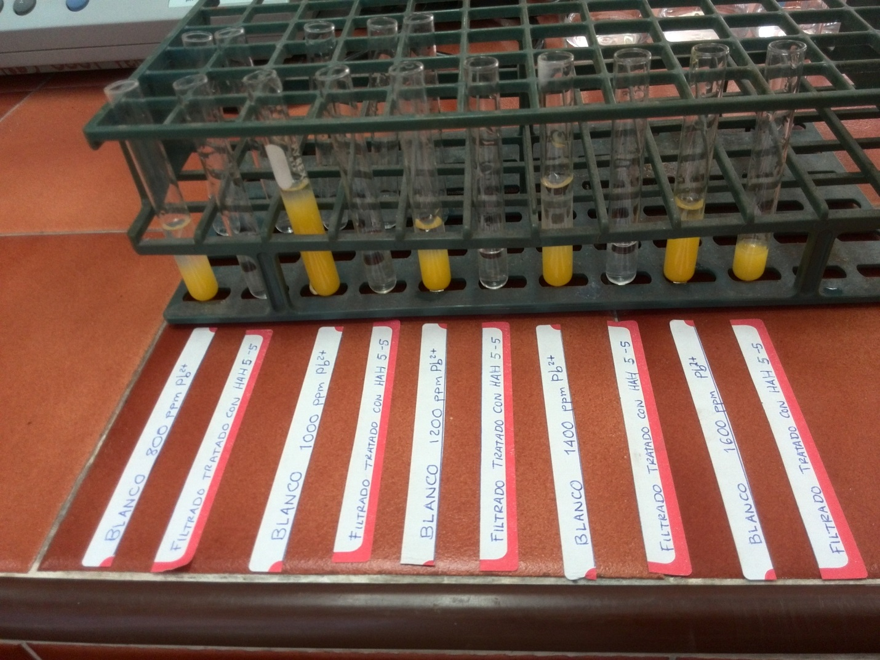
10
9
8
7
6
5
4
3
2
1
Figura 62. Pruebas de remoción de plomo utilizando KI. Se colocó un blanco de cada concentración para comparar con las soluciones tratadas con la espuma.
Tubo Nº 1, Blanco de 800 ppm de Pb²⁺ y 2, filtrado de la solución de plomo a 800 ppm luego del contacto con la espuma y verificado con KI
Tubo Nº 3, Blanco de 100 ppm de Pb²⁺ y 4, filtrado de la solución de plomo a 1000 ppm luego del contacto con la espuma y verificado con KI.
Tubo Nº 5, Blanco de 1200 ppm de Pb²⁺ y 6, filtrado de la solución de plomo a 1200 ppm luego del contacto con la espuma y verificado con KI
Tubo Nº 7, Blanco de 1400 ppm de Pb²⁺ y 8, filtrado de la solución de plomo a 1400 ppm luego del contacto con la espuma y verificado con KI.
Tubo Nº 9, Blanco de 1600 ppm de Pb²⁺y 10, filtrado de la solución de plomo a 1600 ppm luego del contacto con la espuma y verificado con KI.
Se observa que en las soluciones tratadas con la espuma de hidroxiapatita de huevo de gallina (fracción 5/5) no hay precipitación de yoduro de plomo (precipitado amarillo). A excepción de la solución con concentración de 1600 ppm, que si presenta un precipitado amarillo de yoduro de plomo. La remoción de iones plomo es efectiva para todas las concentraciones, excepto para la concentración de 1600 ppm, lo que indica la presencia de yoduro de plomo.

- CUANTIFICACIÓN DE PLOMO REMOVIDO POR ABSORCIÓN ATÓMICA
Tabla 11. Cuantificación para la remoción de la espuma a partir de cascaron de huevo como fuente de carbonato de calcio utilizando 4.12 g de precursor confirmado con absorción atómica, máximo 15 horas de contacto.
No de muestra | Identificación |  | Calcio (ppm) | Plomo (ppm) | Cantidad de plomo removida (ppm) | Porcentaje  %
1 | HAH125/5 | 800 ppm | 274.0 | 0.42 | 799.58 | 99.95
2 | HAH125/5 | 1000 ppm | 316.0 | 0.42 | 999.58 | 99.95
3 | HAH125/5 | 1200 ppm | 155.6 | 0.46 | 1199.54 | 99.95
4 | HAH125/5 | 1400 ppm | 462.0 | 0.62 | 1399.38 | 99.95
5 | HAH125/5 | 1600 ppm | 43.6 | 798.0 | 802.00 | 50.12
6 | HAH1210/5 | 800 ppm | 29.4 | 0.74 | 799.26 | 99.95
7 | HAH1210/5 | 1000 ppm | 75.0 | 0.50 | 999.50 | 99.95
8 | HAH1210/5 | 1200 ppm | 82.0 | 0.52 | 1199.48 | 99.95
9 | HAH1210/5 | 1400 ppm | 252.0 | 0.50 | 1399.50 | 99.95
10 | HAH1210/5 | 1600 ppm | 356.0 | 0.46 | 1599.54 | 99.95

Al inicio se utilizó agua ultra purificada, sin presencia de iones calcio. Se puede observar como hubo migración de calcio hacia el agua producto de intercambio con los iones plomo, y por ende se observa claramente la disminución en la concentración de iones plomo en el agua producto de la remoción realizada por la espuma, dicha remoción es efectiva en más de un 99 %.Se observa que no hay una tendencia marcada en cuanto a la remoción de plomo y la migración de iones calcio al agua, esto se debe a que las espumas no presentan una porosidad uniforme (según tamaño de poro confirmado con microscopía electrónica de barrido) , lo cual hace que sea variable la remoción.

- PRUEBAS CUALITATIVAS DE IDENTIFICACIÓN DE CARBONATOS EN AGUAS TRATADAS CON HIDROXIAPATITA
Se realizó prueba cualitativa para identificar carbonatos utilizando fenolftaleína y comparando con un blanco.
16.1 Pruebas de determinación de carbonato en disolución tratada con hidroxiapatita obtenidas de cascarones de huevo como fuente de carbonato de calcio fracción 10/5 de 4.12 g.
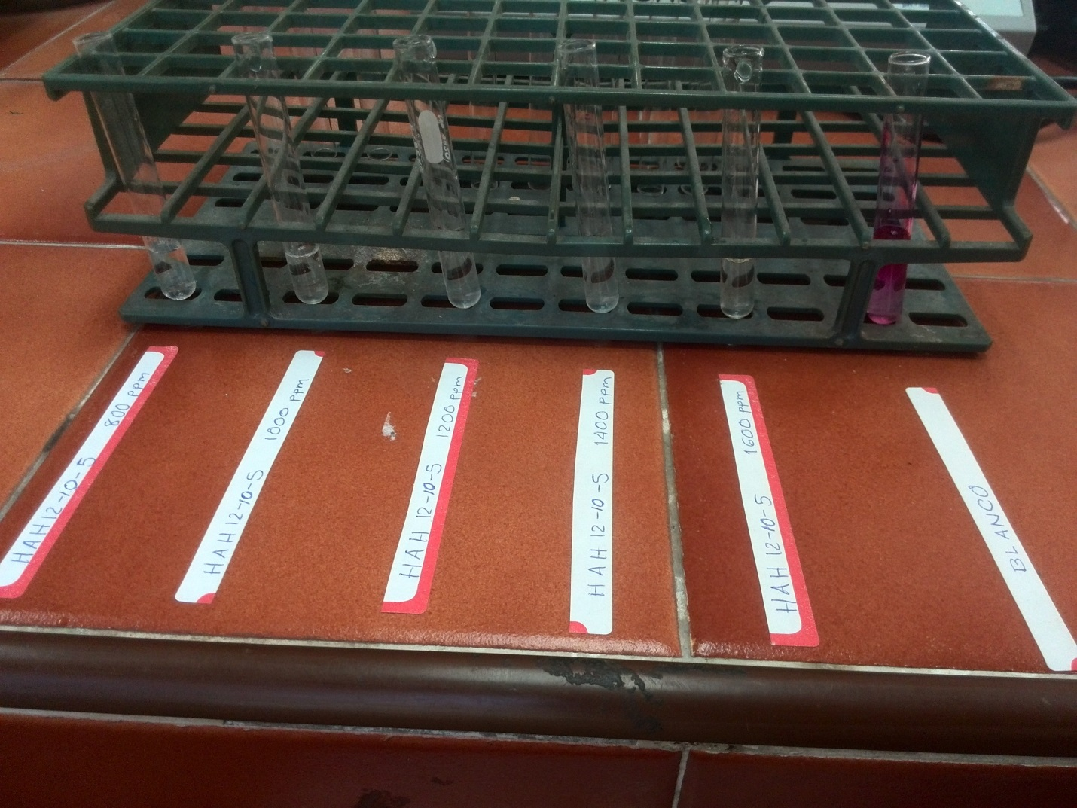
1
2
3
5
4
6
Figura 63. Prueba de carbonato con la disolución tratada con la espuma 10/5 de la hidroxiapatita sintetizada del cascarón de huevo.
1. Filtrado de solución de plomo a 800 ppm tratada con hidroxiapatita.
2. Filtrado de solución de plomo a 1000 ppm tratada con hidroxiapatita.
3. Filtrado de solución de plomo a 1200 ppm tratada con hidroxiapatita.
4. Filtrado de solución de plomo a 1400 ppm tratada con hidroxiapatita.
5. Filtrado de solución de plomo a 1600 ppm tratada con hidroxiapatita.
6. Blanco de carbonato de calcio.
Se repite que no hay evidencia de cambio de color en las disoluciones tratadas con la espuma, como sucede con el blanco al agregarle la fenolftaleína. Con lo que podemos demostrar que no hay presencia de carbonatos en las disoluciones tratadas con las espumas.
16.2 Pruebas de determinación de carbonato en disolución tratada con Hidroxiapatita de cascarones de huevo fracción 5/5 de 4.12 g.
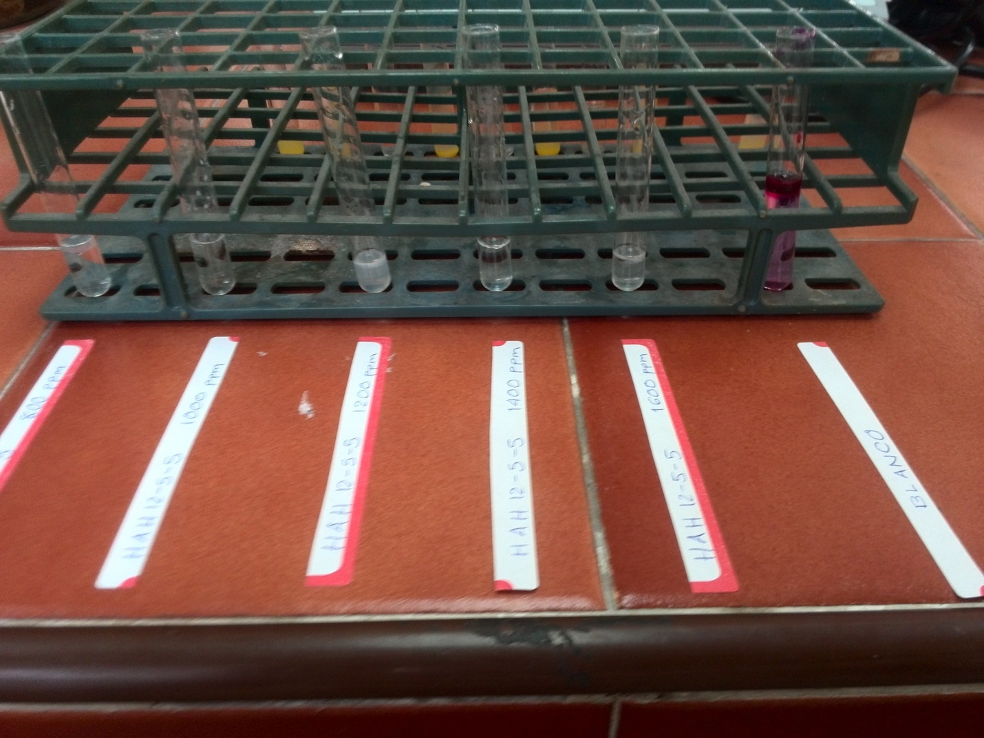
6
5
4
3
2
1
Figura 64. Prueba de carbonato con la solución tratada con la espuma 5/5 de la hidroxiapatita de cascarón de huevo.
1. Filtrado de solución de plomo a 800 ppm tratada con hidroxiapatita.
2. Filtrado de solución de plomo a 1000 ppm tratada con hidroxiapatita.
3. Filtrado de solución de plomo a 1200 ppm tratada con hidroxiapatita.
4. Filtrado de solución de plomo a 1400 ppm tratada con hidroxiapatita.
5. Filtrado de solución de plomo a 1600 ppm tratada con hidroxiapatita.
6. Blanco de carbonato de calcio.
Se puede comprobar que no hay evidencia de cambio de color en las disoluciones tratadas con la espuma. Al no haber cambio de color en las disoluciones al momento de agregar fenolftaleína, es indicativo que no hay presencia apreciable de carbonatos.

CONCLUSIONES

- La modificación realizada al método sol-gel en el presente trabajo, presenta ventajas sustanciales sobre otros métodos de síntesis (precipitación, sonoquímica, estado sólido, etc.), ya que requiere temperaturas de calcinación y tiempos de síntesis menores, lo cual permite la obtención de un material biocerámico con mayor tamaño de poro y distribución uniforme entre ellos.
- El método propuesto ha permitido obtener una biocerámica bifásica, con dos proporciones, una con relación de 80% de hidroxiapatita y 20% de carbonato de calcio, utilizando 4 gramos de cascarón de huevo o concha de molusco; y otra con 85% de hidroxiapatita y 15% de β-fosfato tricálcico, a partir de 4.05 gramos de conchas de molusco y 4.12 gramos de cascarón de huevo.
- Las biocerámicas obtenidas por este método de síntesis remueven mayor cantidad de plomo que la hidroxiapatita pura y otros materiales (zeolitas, cerámicas, resinas, etc.) propuestos para la remoción de metales tóxicos, por ejemplo, los resultados obtenidos por la Dr. Vallet-Regí (Remociones de hasta 600 ppm).
- Las biocerámicas propuestas, para la remoción de metales tóxicos, no sufren procesos de descomposición al tener contacto con las aguas contaminadas; por tanto, su aplicación en el tratamiento de aguas es viable y poli funcional químicamente comparadas con materiales obtenidos por otros métodos como el sol-gel sin modificar y a partir de materias primas grado reactivo.

RECOMENDACIONES
- Modificar las variables de síntesis con el objetivo de obtener un material monofásico.
- Realizar una caracterización más exhaustiva (en términos de microscopia y porosimetría de mercurio) de las biocerámicas para conocer su microestructura.
- Ensayar pruebas de remoción de otras especies contaminantes de metales tóxicos con la biocerámicas, para extender su campo de acción en la descontaminación.
- Desarrollar un proyecto de escalado a nivel de planta piloto para aplicar la espuma biocerámica en la remoción de metales tóxicos de aguas para el uso y consumo humano.
- Estudiar un método que permita recuperar los metales tóxicos, en este caso el plomo, removido por la espuma biocerámica.
- Formular un programa de investigación en Ciencia de Materiales que aglutine todos los esfuerzos en las investigaciones de síntesis de materiales macromoleculares, nanoestructurados y cerámicos.
- Potenciar las investigaciones en El Salvador enfocadas al aprovechamiento químico de desechos provenientes de la agricultura e industria, para superar el problema de abastecimiento de materias primas y control de contaminación ambiental.
- Desarrollar esfuerzos académicos en la Universidad de El Salvador que integren los resultados de investigaciones en Ciencias Básicas, en este caso la Química, como base fundamental a investigaciones aplicadas, mediante la vinculación de las áreas de ciencias pura y exactas con las tecnológicas.

REFERENCIAS BIBLIOGRÁFICAS

1. Aravaca American Water Works Association Research Foundation, Research Fundation Lyonnaise des Eaux, Water Research Commission of South Africa: Tratamiento del agua por procesos de membrana. Principios, procesos y aplicaciones. Edit. McGraw Hill., Madrid (2001).
2. Blardoni F, Maestre H, González R. Coral Bioimplants in Orthopedics. Bioceramics. Vol. 11 NY. 1998. World Scientific Publishing Co. Pte. Ltd.
3. Binner and J. Reichert. Hydroxyapatite filters for the removal of heavy metals ions from aqueous solutions. Br. Ceram. Proc. 55 (21st Century Ceramics) 63-78 (1996).
4. Bonel, J. Heughebaert, M. Heughebaert, J. L. Lacout, A. Lebugle Apatitic Calcium Orthophosphates and related compounds for biomaterials preparation Annals New York Academy of Sciences. 115-129 (1987).
5. Callejas, J. M. Villora, M. F. Barba. Environmental glass-ceramics belonging to the SiO2-CaO-MgO-Na2O-K2O-P2O5 system. Polish Ceramic Bullletin, Ceramics 65 119-123 (2001).
6. Chu, J. W. Halloran, S. J. Hollister, S. E. Feinberg. Hydroxyapatite implants with designed internal architecture. J. Mater. Sci.: Mater. Med. 12 471- 478 (2001).
7. Elliot, J.C., Mackie, P.E. and Young, R.A. (1973). “Monoclinic hydroxyapatite”, Science, 180:
1055-1057.
8. Engin and A. C. Tas. Preparation of Porous Ca10(PO4)6(OH)2 and β- Ca3(PO4)2 Bioceramics. J. Am. Ceram. Soc. 83 [7] 1581-84 (2000)
9. Ferrer A. Curso básico de análisis térmico.Universidad de Alicante. Editorial Club Universitario. (200)
10. González R. et. al. Quím. Nova. 2001; 16: 509-512.
11. Greish, P. W. Brown. Preparation and characterization of calcium phosphate- poly(vinyl phosphonic acid) composites. J. Mater. Sci.: Mater. Med. 12 407- 411 (2001).
12. Hammond “The Basics of Crystallography and Diffraction” International Union of Crystallography, Oxford University Press, 2000

13. Hollister T. M. G. Chu, J. W. Halloran, S. J. Hollister, S. E. Feinberg. Hydroxyapatite implants with designed internal architecture. J. Mater. Sci.: Mater. Med. 12 471-478 (2001).
14. Javier F.Porosimetría por inyección de mercurio. Departamento de Geología (Petrología y Geoquímica). Universidad de Oviedo. (Mar. 2002).
15. Kasuga, Y. Abe. Calcium phosphate invert glasses with soda and titania. J. Non-Cristalline Solids 243 70-74 (1999).
16. Kobune, A. Mineshige, S. Fujii, H. Iida. Preparation of translucent hydroxyapatite Ceramics by HIP and their physical properties. J. Ceram. Soc. Japan 105 [3] 210-213 (1997).
17. Kim W., F. Saito. Sonochemical synthesis of hydroxyapatite from H3PO4 solution with Ca(OH)2. Ultrasonics Sonochemistry 8 85-88 (2001).
18. Logan Q. Y. Ma, T. J. and S. J. Traina. Effects of NO3-, Cl-, F-, SO42-, and CO32- on Pb2+ Immovilization by Hydroxyapatite. Environ. Sci. Technol. 28 [3] 408-418 (1994).
19. Meski, S. Ziani, H. Khireddine, F. Yataghane and N. Ferguene, Elaboration of the hydroxyapatite with different precursors and application for the retention of the lead. 2011.
20. Nakano, A. Tokumura, Y. Umakoshi, S. Imazato, A. Ehara, S. Ebisu. Control of hydroxyapatite crystallinity by mechanical grinding method. J. Mater. Sci.: Mater. Med. 12 703-706 (2001).
21. Papargyris, A. I. Botis, S. A. Papargyri. Synthetic routes for hydroxyapatite powder production. Key Engineering Materials Vols. 206-213, pp. 83-86 (2002).
22. Pérez J. A. y M. Espigares, Estudio sanitario del agua, Edit. Universidad de Granada. Granada (1995).
23. Piñeda, H. et al. Eliminación de fluoruros utilizando hidroxiapatita. XXVI Congreso Interamericano de In-geniería Sanitaria y Ambiental. Córdoba. 1998. 13

24. Portillo C. G.. Composición, propiedades y aplicaciones de la porcelana de huesos. Silicatos 9 17-22 (1998).
25. Ramesh S. G. Muralithran,m The effects of sintering temperature on the properties of hydroxyapatite. Cerm. Int. 26 221-230 (2000).
26. Reichert J., J. G. P. Binner. An evaluation of hydroxyapatite-based filters for removal of heavy metal ions from aqueous solutions. J. Mater. Sci. 31 1231-1241 (1996).
27. Reyes-Gasga, M. Reyes-Reyes and R. García-García, Mat. Res. Soc. Symp., 599, (2000) 91.
28. Rivera Eric M -Muñoz (2011). Hydroxyapatite-Based Materials: Synthesis and Characterization, Biomedical Engineering - Frontiers and Challenges, Prof. Reza Fazel (Ed.), ISBN: 978-953-307-309-5, InTech, Available.

29. Rosales Suárez, J. Zarate Medina, C. Piña Barba, N. Munguía Acevedo, Foro de Ingeniería e Investigación en Materiales, 3, 139 (2006). (ISBN 970–9798–02–2).

30. Sandu, Ion; Nitescu, Eftimie; Calu, Nicolae; Berdan, Ioan; Smcot, Rodica; Bialus, Amediu; Popa, Grabiel; Viscu, Vasile; Stanila, Alexandru: Method and apparatus for producing drinking water. Patente No. Ro 77382. 2003.
31. Santos et al., 1995; Posset et al., 1998; Arias et al., 1998; Mayor et al., 1998]
32. Vallet-Regí, María, Miguel Manzano, Daniel Lozano, Daniel Arcos, Sergio Portal-Núñez, Carlos Lopez La Orden, Pedro Esbri. Comparison of the osteoblastic activity conferred on Si-doped hydroxyapatite scaffolds by different osteostatin coatings. 2011.
33. Wise D. L., D. J. Trantolo , D. E. Altobelli, M. J. Yaszemski, J. D. Gresser, E. R. Schwartz. Marcel-Dekker Encyclopedic Handbook of Biomaterials and Biomedic and Bioengineering. Vol. 1. Part. B: Applications. Edited by Inc. New York U.S.A. (1995).
34. Zhang H, L. Wang, Y. Wang, Y. Yan, S.

